


DOCUMENTO DE REGISTRO CALIFICADO

INFORME DE EVALUACIÓN DE LAS CONDICIONES
DE CALIDAD
MINISTERIO DE EDUCACIÓN NACIONAL (MEN)

PROYECTO CURRICULAR
XXXXXXX

UNIVERSIDAD DISTRITAL FRANCISCO JOSÉ DE CALDAS
FACULTAD XXXXXX
BOGOTÁ, AÑO

INOCENCIO BAHAMON CALDERÓN
Rector

MARÍA ELVIRA RODRÍGUEZ LUNA
Vicerrector Académico

ALVARO LEÓN ROJAS
Vicerrector Administrativo y financiero

MARTHA BONILLA ESTÉVEZ
Coordinación General de Autoevaluación y Acreditación Institucional

XXXXXXX
Decano(a) Facultad xxxxxxxxx

xxxxxxxxxxxxxxxxxxxxxxxxx
Coordinador(a) Proyecto Curricular xxxxxxxxxxxxxxxxxxxxxx

XXXXXXXXXXXXXXXXXXX
Coordinación Autoevaluación y Acreditación,
Facultad XXXXXXXXXXXXXXX

CONSEJO CURRÍCULAR
xxxxxxxxxxxxxxx
xxxxxxxxxxxxxxxxx
xxxxxxxxxxxxxxxxxxxxxx
xxxxxxxxxxxxxxxxxx
xxxxxxxxxxxxxxxxx
xxxxxxxxxxxxxxxxxxxx
xxxxxxxxxxxxxxxxx
xxxxxxxxxxxxxxx
xxxxxxxxxxxxxxxxxxxxxxxxxxx

COMITÉ REGISTRO CALIFICADO
xxxxxxxxxxxxxxxxxx
xxxxxxxxxxxxxxxxxxxx
xxxxxxxxxxxxxxxxxxxxxx
xxxxxxxxxxxxxxxxxxxxx
xxxxxxxxxxxxxxxxxxxxxxx
xxxxxxxxxxxxxxxxxxxxxxxxxx
COLABORADORES
xxxxxxxxxxxxxxxxxxxxxxxx
Monitora Comité de Acreditación

TABLA DE CONTENIDO

1. DENOMINACIÓN 5
2. JUSTIFICACIÓN 8
3. CONTENIDOS CURRICULARES 12
4. ACTIVIDADES ACADÉMICAS 18
5. INVESTIGACIÓN 21
6. RELACIÓN CON EL SECTOR EXTERNO 32
7. PERSONAL DOCENTE 45
8. MEDIOS EDUCATIVOS 51
9. INFRAESTRUCTURA FÍSICA 56
10. MECANISMOS DE SELECCIÓN Y EVALUACION 61
11. ESTRUCTURA ADMINISTRATIVA Y ACADÉMICA 67
12. AUTOEVALUACIÓN 73
13. PROGRAMA DE EGRESADOS 79
14. BIENESTAR UNIVERSITARIO 82
15. RECURSOS FINANCIEROS 86

Lista de tablas
Lista de Figuras
Listado de Anexos

INTRODUCCIÓN

La elaboración será realizada por parte del proyecto curricular

DENOMINACIÓN

La denominación o nombre del programa; el título que se va a expedir; el nivel técnico profesional, tecnológico, profesional universitario, de especialización, maestría o doctorado al que aplica, y su correspondencia con los contenidos curriculares del programa.
Los programas técnicos profesionales y tecnológicos deben adoptar denominaciones que correspondan con las competencias propias de su campo de conocimiento.
Los programas de especialización deben utilizar denominaciones que correspondan al área específica de estudio.
Los programas de maestría y doctorado podrán adoptar la denominación genérica o especifica de la disciplina o profesión a la que pertenecen o su índole interdisciplinar.
Los títulos académicos deben corresponder a la denominación aprobada en el registro calificado para el programa.

Objetivo: Identificar claramente el tipo de programa, modalidad y nivel de formación y establecer correspondencias con el contenido curricular.
CONTENIDOS ESPECÍFICOS | INFORMACIÓN REQUERIDA
Denominación del programa y coherencia con el contenido curricular. | Documento del programa en el cual se compruebe que la denominación y el enfoque curricular son congruentes con la naturaleza, nivel académico, tipo de programa y modalidad de formación.  Número de resolución y acto administrativo de creación del programa.  Argumento que sustente la coherencia entre los aspectos solicitados.
La denominación del programa refleja el grado de especificidad y complejidad del campo de conocimiento en el que se va a desarrollar la profesión.
Congruencia entre la denominación del programa y su titulación con la naturaleza, nivel académico y modalidad de formación.
La denominación del programa refleja el grado de especificidad y complejidad del campo de conocimiento en el que se va a desarrollar la profesión.
Congruencia entre la denominación del programa y su titulación con la naturaleza, nivel académico y modalidad de formación.

1 Este cuadro describe los contenidos específicos y la información requerida para desarrollar esta condición. Por favor, una vez termine el desarrollo de la condición y la edición del documento borrarlo.

TABLA 1. DENOMINACIÓN
INSTITUCIÓN* | UNIVERSIDAD DISTRITAL FRANCISCO JOSÉ DE CALDAS
Nombre del proyecto curricular*
Observaciones de la radicación*
Título que otorga*
Ubicación del proyecto curricular*
¿Extensión del proyecto curricular acreditado?
Institución acreditada | (Marque si el programa es extensión de un programa acreditado de alta calidad)
Nivel del proyecto curricular* | (pregrado, especialización, maestría, doctorado)
Metodología* | (presencial, semipresencial, virtual, etc.)
Porcentaje de incorporación de TIC* | _______ %
Área de conocimiento principal *
Área de conocimiento secundaria
Núcleo básico de conocimiento*
Norma de Creación* | Resolución, Acta, etc., Número*, Fecha* e instancia que expide la norma*. (anexar resolución de creación)
SNIES
Nueva Denominación
Título
Modalidad
Jornada
Duración estimada del proyecto curricular*
Periodicidad de admisión*
Número de créditos académicos*
Numero de estudiantes en el primer periodo*
Valor de la matrícula al iniciar*
Acreditación de alta calidad
Vigencia Acreditación
El proyecto curricular está adscrito a*
Dirección del proyecto curricular*
Teléfono*
Fax*
E-mail*
Apartado aéreo*
Fecha de inicio de funcionamiento del proyecto curricular*
* Información requerida en el sistema SACES-MEN

El proyecto curricular presenta de manera sintética y diferenciada el proceso para la creación del programa, hace una descripción sobre la denominación y un recuento histórico de la profesión, su tradición y la normatividad que lo regula.

El proyecto curricular se denominado XXXXXXXX XXXXXXXX es coherente con la naturaleza del campo de conocimiento en cuanto xxxxxxxxxxx……… frente al nivel académico la coherencia se hace evidente a través de xxxxxxxxx y en relación con la modalidad de formación, se puede expresar la coherencia de la denominación teniendo en cuenta los siguientes aspectos XXXXXXXX , YYYYYYYYYY y ZZZZZZZZ.

De otra parte, la denominación se hace congruente con los contenidos curriculares, pues los espacios académicos XXXXXXXX y YYYYYYYY se orientan hacia XXXXXXXXX; además, teniendo en cuenta que en el plan de estudios aparece xxxxxxxxxxxxxx y que en los espacios yyyyyyyyyy y zzzzzzzzzzzz se abordan problemáticas sobre yyyyyyyyyyyyy y xxxxxxxxxxxx, esto se convierte en evidencia de los niveles de coherencia existentes con respecto a la denominación.

En general, el proyecto curricular elaborará los argumentos que permitan evidenciar la coherencia entre todos los aspectos mencionados.

JUSTIFICACIÓN
Una justificación que sustente su contenido curricular, los perfiles pretendidos y la metodología en que se desea ofrecer el programa, con fundamento en un diagnóstico que por lo menos contenga los siguientes componentes:
- El estado de la educación en el área del programa, y de la ocupación, profesión arte u oficio, cuando sea del caso, en los ámbitos nacional e internacional.
- Las necesidades del país o de la región que, según la propuesta, puedan tener relación con el programa en concordancia con referentes internacionales, si éstos vienen al caso. Para tal efecto se tomará como referente la información suministrada por la institución y la disponible en el Observatorio Laboral del Ministerio de Educación Nacional y demás sistemas de información de los que éste dispone.
- Una explicación de los atributos o factores que constituyen los rasgos distintivos del programa.

Objetivo: Justificar con estudios y documentos de investigación académica, la pertinencia del programa, las características que lo identifican y diferencian, los aportes significativos, teniendo en cuenta las necesidades locales, regionales, nacionales y su impacto social, y las oportunidades potenciales o existentes de desempeño en el mercado laboral.
CONTENIDOS ESPECÍFICOS | INFORMACIÓN REQUERIDA
Demostrar con claridad y coherencia las oportunidades reales o potenciales de desempeño en el campo de conocimiento que ofrece el programa. | Documento del PUI.  Información internacional, nacional y regional que justifique el programa propuesto.  Estudio comparativo que muestre la identidad del programa, en el plano internacional, nacional y regional, preferiblemente con datos cualitativos o cuantitativos o estudios de factibilidad.  Planes y políticas sectoriales, regionales o nacionales, en que se apoya el programa para la realización de sus propósitos.  Datos del Observatorio Laboral, en especial perfil de graduados y situación laboral Dirección:  http://www.graduadoscolombia.edu.co:8080/o3portal/index.jsp
Presentar claramente las características que diferencian al programa de otros existentes en el país, la región o la localidad
Realizar un estudio comparativo y crítico, del estado actual del campo de formación del programa
Utilizar la información suministrada por la institución y la disponible en el Observatorio Laboral del MEN.
Justificar adecuadamente la pertinencia del programa frente a las necesidades y desarrollo cultural y científico del país
Explicar los atributos o factores que constituyen los rasgos distintivos del programa.
Evidenciar el propósito de ampliar y desarrollar conocimientos para la solución de problemas disciplinares, interdisciplinarios o profesionales dotando al estudiante con instrumentos básicos que habilitan al estudiante como investigador.
2 Este cuadro describe los contenidos específicos y la información requerida para desarrollar esta condición. Por favor, una vez termine el desarrollo de la condición y la edición del documento borrarlo.

La Misión y Proyecto Educativo Institucional, se expresa en el Plan Estratégico de Desarrollo 2008-2016, artículo 12, p. 3 (Anexo 001) y en el Proyecto Universitario Institucional, p. 31 (Anexo 002) el cual tiene como principio lograr una “educación de calidad para la equidad social”, lema mediante el cual se compromete con la sociedad y con la calidad educativa.

En el PUI se asume la Universidad como un “proyecto cultural, que orienta las funciones de docencia, investigación y extensión, para la comprensión y transformación de las realidades sociales y culturales, en la perspectiva de la construcción y desarrollo de la nación colombiana” que ha de orientarse bajo los siguientes principios;
- Responsabilidad social: La Universidad Distrital es una institución estatal que concibe la educación como un derecho de los ciudadanos, pilar de la democracia, el desarrollo sostenible y la paz.
- Autonomía: La Universidad Distrital es autónoma para desarrollar sus programas académicos en diversos campos del saber, investigativos, de creación, de extensión y de servicios, para designar su personal, admitir a sus estudiantes, disponer de los recursos y darse su organización y gobierno.
- Excelencia académica: La Universidad Distrital busca la excelencia en su organización como productora de conocimientos y centro de saberes y concibe la investigación y la creación como actividades permanentes, fundamentales y sustento del espíritu crítico para alcanzar su proyección distrital, nacional e internacional.
- Libertad de cátedra: La Universidad, en su condición de ente universitario autónomo, y en atención a su razón de ser, tiene la responsabilidad de garantizar y consolidar las libertades de investigación, cátedra, aprendizaje, expresión y asociación. Igualmente debe fomentar y consolidar la extensión y la prestación de servicios a la sociedad para orientar su desarrollo en lo cultural, científico, tecnológico, educativo y artístico.

Los ejes de formación son:
- La formación humana y ciudadana
- La construcción de conocimiento
- La transformación social y cultural

Y los ejes de desarrollo son:
- Mejora de la academia para el desarrollo de la ciencia, la técnica, la educación y el arte en el contexto de la sociedad y la cultura.
- Acreditación de calidad de todos los programas de la universidad como compromiso con la sociedad.
- Convivencia universitaria como fundamento de una cultura de la paz.
- Reestructuración organizacional para la articulación de la gestión académica y administrativa, la participación y el ejercicio de la democracia.
- Bienestar institucional para el desarrollo humano integral.
- Ampliación de la cobertura e inserción en nuevos escenarios académicos y sociales.

El PUI se materializa a través del Plan Estratégico de Desarrollo Institucional, en el cual se busca mejorar y diversificar la cobertura y la oferta universitaria con calidad y eficiencia, atendiendo a diversos sectores de la población y desarrollando una cultura de excelencia.

En este marco institucional, el Proyecto Curricular asume… (Continúa la argumentación propia del proyecto curricular)

Estado del arte de la formación
Según los estudios realizados por el proyecto curricular xxxxxx en torno al estado del arte de la formación en el campo de estudio relacionado con xxxxxxxxx, se puede afirmar que las tendencias encontradas en xxxxxxxxx hacen parte de las dinámicas académicas que el proyecto curricular ha seguido en los últimos años.

Análisis comparativo del proyecto curricular con otros programas.
En el siguiente Cuadro XX, se presentan categorías que permiten comparar el proyecto curricular con otros programas académicos similares.

(se presenta el cuadro)

Según el cuadro anterior, las categorías similares del proyecto curricular con otros programas, se pueden interpretar a la luz de las políticas nacionales xxxx, yyyy y zzzz establecidas por XXXXXXX y por YYYYYY, algunas otras características similares están relacionadas con las elementos propios de las entidades que ofertan dichos programas como son, ser entidades oficiales, xxxx, yyyy, zzzz y otras se presentan debido a que algunos programas coinciden geográficamente con zonas de influencia similares a las que tiene el proyecto curricular.

Sin embargo, aquellas categorías que diferencian el proyecto curricular de otros similares son las siguientes: xxxx, yyy, zzzz, etc… … estas permiten definir e identificar el proyecto curricular…

Este proyecto curricular se caracteriza por xxxxx, yyyy y zzzz y los rasgos más sobresalientes que lo distinguen otros programas académicos a nivel local son… … , mientras que los factores que lo diferencian de otros programas a nivel nacional son…… además cabe resaltar que a nivel internacional se encuentra que el proyecto curricular dista de otros programas similares en cuanto… ………………debido a que las características de los egresados y la situación laboral de los mismos incide en xxxxx, xxxxxxx y zzzzzzzzz que se convierte en la base para repensar los procesos de formación.

Teniendo en cuenta los estudios, investigaciones o xxxxxx realizadas en el área de influencia del proyecto curricular, las necesidades de la región y del país, y acorde a las características del contexto y el desarrollo cultural y científico, se ha encontrado que el proyecto curricular debe orientarse a ………, en este sentido la coincidencia con las tendencias se manifiesta en……y el alejamiento de dichas tendencias se pone en evidencia a través de……

Las anteriores son formas en que se pueden ir presentando los aspectos solicitados, a continuación otros aspectos que se requieren para cumplir con esta condición:

- Describa brevemente la Misión y la Visión del proyecto curricular y su coherencia con el Proyecto Universitario Institucional
- Elabore una síntesis de los fundamentos filosóficos y conceptuales del programa
- Atributos y oportunidades potenciales de desempeño y rasgos distintivos del programa.
- Los aportes académicos y el valor social agregado

Información requerida en el sistema SACES-MEN:
JUSTIFICACIÓN DEL PROGRAMA (SACES):
(Se sugieren 12000 caracteres) *
Sintetice las principales razones que justifiquen la existencia o la creación del programa, referidas a: el programa y las necesidades del país y la región; oportunidades potenciales o existentes de desempeño y tendencias del ejercicio profesional; estado actual de la formación en el campo de la profesión; las características que lo identifican y constituyen su particularidad; los aportes académicos y el valor social agregado, coherencia del programa con la misión y el Proyecto Educativo Institucional.

CONTENIDOS CURRICULARES
Los aspectos curriculares básicos del programa, con la incorporación de los elementos que se relacionan a continuación:
- La fundamentación teórica del programa.
- Los propósitos de formación del programa, las competencias y los perfiles definidos.
- El plan general de estudios representado en créditos académicos.
- El componente de interdisciplinariedad del programa.
- Las estrategias de flexibilización para el desarrollo del programa.
- Los lineamientos pedagógicos y didácticos adoptados en la institución según la metodología y modalidad del programa.
- El contenido general de las actividades académicas.
- En el caso de los programas por ciclos propedéuticos, además se debe describir el componente propedéutico que hace parte de los programas.
- Las estrategias pedagógicas que apunten al desarrollo de competencias comunicativas en un segundo idioma en los programas de pregrado.

Objetivo: Garantizar la coherencia de los objetivos, principios y propósitos del programa con los contenidos curriculares y el trabajo académico.
CONTENIDOS ESPECÍFICOS | INFORMACIÓN REQUERIDA
Presentación explícita de la fundamentación teórica, práctica y metodológica del programa. | Proyecto o perspectiva pedagógico del programa.  Organización curricular.  Proyecto Universitario Institucional.  Proyecto Educativo de la Facultad.  Normatividad de la Universidad relacionada con esta condición de calidad.  Actos administrativos del Consejo Curricular y del Consejo de Facultad.  Resolución del Consejo Académico.
Estructura y organización de los contenidos curriculares según normatividad interna (Acuerdo 009 y Resolución 035).
Plan general en créditos.
Justificación académica de la distribución de los créditos.
Definir y diferenciar los perfiles de formación (ingreso y egreso).
Establecer la coherencia entre la estructura y la organización de contenidos, con el fundamento teórico y metodológico, los objetivos, principios y propósitos que orientan la formación y los perfiles de formación.
Identificar las estrategias que posibilitan el trabajo interdisciplinario para abordar problemáticas del campo de conocimiento y formación.
Identificar las estrategias de flexibilización.
Describir el Modelo o perspectiva pedagógica que guía los procesos de diseño, planeación y ejecución de los espacios académicos y de los ambientes de trabajo académico.
Describir las estrategias pedagógicas que apuntan al desarrollo de competencias comunicativas en un segundo idioma.
Definir y justificar ampliamente el carácter académico del programa (Especializaciones: técnica profesional, tecnológica o profesional o de profundización en los saberes propios de un área de la ocupación, disciplina o profesión) (Maestrías: de profundización o de investigación o las dos modalidades).
3 Este cuadro describe los contenidos específicos y la información requerida para desarrollar esta condición. Por favor, una vez termine el desarrollo de la condición y la edición del documento borrarlo.
La Universidad Distrital Francisco José de Caldas adopta el sistema de créditos académicos en el año 2006, a través del Acuerdo No. 009 del 12 de septiembre de 2006 emanado del Consejo Académico (Anexo 003), por el cual se implementa este sistema en la institución. Esta normatividad establece la intencionalidad de contextualizar en la vida social, cultural y en el ámbito académico la organización curricular de tal manera que se permita a los alumnos conferir sentido a sus aprendizajes. Se precisa el marco de organización de las mallas curriculares, definiendo el crédito académico, su equivalencia en tiempo, el rango de créditos para establecer la duración máxima de los programas de pregrado y posgrado, las competencias profesionales, la definición, modalidades y clasificación de los espacios académicos, y el porcentaje de espacios académicos obligatorios y electivos en los planes de estudio de los Proyectos Curriculares.

Los diseños curriculares de los proyectos curriculares de la Universidad se organizan a partir de las nociones de formación por competencias, la interdisciplinariedad y la flexibilidad. La Universidad privilegia las competencias en lo ciudadano, lo básico y lo laboral. Las competencias ciudadanas buscan la formación para la ciudadanía y el sentido social, lo cual implica la consideración de la cultura desde la cual se definen unos comportamientos y unos modos de actuación y de relación con el entorno natural y social.

Las competencias básicas caracterizan a una persona formada para el uso inteligente de saberes fundamentales y de prácticas sustentadas en dichos saberes, los cuales son indispensables para la elaboración y la comprensión racional del mundo. Ellos son, Ciencias Naturales y Sociales, Matemáticas, Lengua Materna, Lengua Extranjera, Tecnologías de la Información, Comunicación y Estética. Las competencias laborales caracterizan a una persona formada para el desempeño apropiado en una labor o en una profesión. Dan sentido social al “mundo del trabajo” entendido éste como parte del “mundo de la vida”.

Respecto el tema de la interdisciplinariedad es asumida como la búsqueda sistemática de integración de las teorías, métodos, instrumentos, y, en general, prácticas de acción de las diferentes disciplinas o campos de saberes que confluyen para la formación del profesional definidos por cada uno de los proyectos curriculares.

El documento Flexibilidad Curricular y Créditos Académicos (Anexo 004), considera la flexibilidad en sus diferentes expresiones (académica, curricular, pedagógica, administrativa y de gestión) como un principio fundamental para los propósitos de formación integral de los estudiantes que forma la Universidad. Así, se expone la visión de las diferentes formas de flexibilidad consideradas por la institución:

- “Flexibilidad interinstitucional implica acuerdos de cooperación con entidades de carácter público o privado de orden local, nacional, internacional, convenios, políticas de intercambio profesoral y estudiantil, transferencias, homologaciones y convalidaciones de títulos. Lo anterior como estrategias para garantizar la movilidad y la proyección social de la Universidad.
- Flexibilidad institucional implica la concepción de enfoques curriculares, pedagógicos y didácticos acordes con la naturaleza de la Universidad. Por consiguiente tienen en cuenta la diversidad de metodologías, apoyos, tiempos y espacios en concordancia con las necesidades de formación y de ampliación de la cobertura con altos estándares de calidad. Significa asumir formas de organización académica que promuevan la movilidad de profesores y de estudiantes en la Universidad. Ello implica favorecer una imagen precisa para identificar aquello que la Universidad proyecta en su condición de institución educativa y para planear la manera como se debe relacionar efectivamente con el entorno académico, social y cultural.
- Flexibilidad académica implica avanzar en sistemas de currículos flexibles los cuales requieren para su desarrollo implementación de sistemas de créditos académicos, educación por ciclos y evaluación por competencias.
- Flexibilidad curricular es un concepto relacional que permite superar la fragmentación en cuanto a concepciones, formas de organización, procedimientos de trabajo y articulaciones entre los diferentes campos, áreas de conocimiento y contenidos que configuran un currículo con un modelo de organización administrativa. Implica la articulación de nuevos campos y ámbitos de estudio, combinando y reconfigurando los contenidos formativos de diferentes maneras, a partir de diferentes contextos, prácticas y problemas. Implica también pasar de los currículos centrados en temas o contenidos puramente disciplinares a otros centrados en problemas que articulan áreas y disciplinas, teniendo así sentido la organización del currículo por áreas y componentes y la estructura de la educación superior por ciclos.
- Flexibilidad en la enseñanza implica la apropiación de teorías y herramientas de trabajo pedagógico y didáctico orientadas a favorecer la cualificación de los aprendizajes y el fortalecimiento de la comunidad académica.
- Flexibilidad en el aprendizaje se refiere a la opción de quien aprende a elegir las formas, los espacios académicos y los momentos de aprendizaje, de acuerdo con sus necesidades formativas y con las posibilidades institucionales”.

Por otra parte, en la “Universidad se ha elaborado, con la participación activa de profesores y estudiantes, un modelo de diseño y de lineamientos curriculares que privilegien la flexibilidad institucional a partir de nuevas relaciones y articulaciones entre las disciplinas del conocimiento y sus regiones de aplicabilidad en los ámbitos técnicos y tecnológicos con el propósito de fortalecer nuevas elaboraciones de carácter interdisciplinario, tal y como corresponde a las actuaciones contemporáneas del trabajo en las comunidades académicas especializadas”.

Como resultado del trabajo anterior, se ha propuesto una reorganización curricular que atienda a los requerimientos legales, fundamentada en teorías y concepciones pertinentes y validadas acerca de la formación ciudadana en educación superior. Si se garantiza la aplicación de lo anterior en las prácticas curriculares cotidianas de investigación, docencia y extensión social, se habrá avanzado en la cualificación de las actividades de construcción de conocimiento, enseñanza, aprendizaje, auto evaluación, co-evaluación y hetero-evaluación que permanentemente se adelantan en la actividad misional de la Universidad.

En el proyecto curricular, a la luz de las reflexiones realizadas en consejo de xxxx, comité de xxxxxxxxxx, etc., desde el año xxxx, bajo el proyecto xxxxxx se iniciaron las reflexiones en torno a la problemática de la flexibilidad que se caracterizaron por las afirmaciones siguientes xxxxxxxx, xxxxxxxxxx, xxxxxxxxxx. En la actualidad, se mantienen dichas reflexiones a otros niveles y se expresa la flexibilidad de diferentes formas, por ejemplo, a nivel de la organización de las actividades del plan de estudios y su incidencia en los procesos de formación y/o en las prácticas que promueven los aprendizajes, se evidencia que xxxxxxxxxxxxxxxx, también se manifiesta la flexibilidad en términos de la naturaleza del campo de conocimiento cuando xxxxxxxx y acorde al nivel académico en cuanto a… … … … , Por otra parte, la manera como el proyecto curricular asume la flexibilidad curricular y pedagógica es ………………, tal flexibilidad se expresa en los créditos académicos ……………

Finalmente, a nivel institucional, se produce y adopta un cambio en la mirada de las asignaturas, reconocida como el trabajo teórico en el aula, cambiando su expresión por la de espacio académico, entendido como el modo de trabajo para desarrollar el acto educativo. En este sentido, se establecen dos tipos de espacios académicos, los profesionales dirigidos a la formación de competencias básicas y laborales y los generales orientados a la formación de competencias básicas y de contexto. Estas últimas, “resultan ser fundamentales tanto para acompañar procesos de formación ciudadana (el mundo de la vida social y cultural), como para acompañar procesos de formación laboral (el mundo del trabajo)”.

La expresión de los espacios académicos en el plan de estudios establece “la sumatoria de espacios académicos profesionales y espacios académicos generales de carácter obligatorio han de constituir entre un 70 y un 80% del total del plan de estudios. En consecuencia, la sumatoria de espacios académicos profesionales y espacios académicos generales de carácter electivo han de constituir entre un 20 y un 30% del total del plan de estudios”.

La aplicación del sistema de créditos académicos en la Universidad Distrital Francisco José de Caldas, se establece con la Resolución 035 del 19 de septiembre de 2006 del Consejo Académico (Anexo 005), en la cual se considera que los Proyectos Curriculares pueden desplegar con autonomía las orientaciones metodológicas que consideren pertinentes para el avance de las asignaturas, cátedras y grupos de trabajo para el desarrollo de las competencias de los estudiantes adscritos a las mismas.

Por su parte, la Resolución 026 del 4 de agosto de 2009 del Consejo Académico (Anexo 006), autoriza dar inicio al proceso de migración al sistema de créditos académicos a los Proyectos Curriculares de pregrado de la Universidad y plantea otras disposiciones relacionadas con el proceso de flexibilidad curricular.

Describa brevemente la estructura del plan de estudios, los créditos académicos, las líneas de investigación y profundización que caracterizan el programa académico.
Sobre el Proyecto pedagógico describa aquellos aspectos que se han debatido dentro del proyecto curricular, entre otros:
Competencias
Propósitos de formación
Dispositivos pedagógicos
Otros aspectos que desee destacar
Es importante anexar aquellos documentos de soporte que den cuenta de la información descrita

El proyecto curricular incorporará en este apartado:
Ajustes del plan de estudios anterior al plan de estudios en créditos.
Organización del Plan de Estudios en Áreas y Ciclos de Formación
Clasificación de los Espacios Académicos
Componente de interdisciplinariedad del programa
Lineamientos Pedagógicos y didácticos según la metodología y modalidad del programa

Lineamientos pedagógicos y didácticos adoptados en la institución
El Comité Institucional de Currículo (CIC) es creado mediante Resolución 452 del 30 de noviembre de 2006 (Anexo 007), expedida por la Rectoría de la Universidad, contando entre sus funciones la de revisar y proponer lineamientos pedagógicos y curriculares. En este sentido, el Comité se establece como una instancia de carácter permanente, en tanto que la revisión de lineamientos pedagógicos, la evaluación y construcción del currículo es una actividad continua; académico, dado que su trabajo es estrictamente curricular y pedagógico; asesor, en tanto las decisiones que asuma el Comité serán consideradas recomendaciones para estudio del Consejo Académico e institucional, en cuanto a su funcionamiento ya que depende administrativamente de la Vicerrectoría Académica. (http://udistrital.edu.co/wpmu/cic/)

Con respecto a las demás funciones, éstas se relacionan con el desarrollo del sistema de créditos académicos, en el cual el CIC se encarga de proponer estrategias para la implementación de las políticas y la normatividad expedida, elementos para la implementación del documento de Acuerdo de Créditos Académicos y otras que la Vicerrectoría Académica considere pertinentes para el desarrollo de sus funciones.

Fundamentación teórica y metodológica del programa.
Este apartado incorpora, las posturas teórico-prácticas curriculares que sustentan la organización curricular, las teorías de aprendizaje, las teorías de enseñanza y los aspectos metodológicos que operativizan los planteamientos establecidos. Este apartado debe ser coherente con el modelo o perspectiva pedagógica institucional, de la Facultad y del proyecto curricular.

Principios y propósitos de formación del Programa. Competencias y Perfiles
En este apartado el proyecto curricular presenta con claridad los principios y propósitos de formación en coherencia con los principios del PUI, con la naturaleza del campo de conocimiento, nivel académico y modalidad de formación.
Los perfiles de formación (se describen diferenciando ingreso y egreso)
Plan General de estudios:
Del plan de estudios en Horas al Plan de estudios en Créditos Académicos.
El desarrollo de la actividad profesional, científico, tecnológica o de creación
En este apartado se explicitan, a través de logros y productos, las contribuciones que el proyecto curricular ha generado a partir del desarrollo de estas actividades, desde los proyectos de investigación, la producción intelectual, la inclusión de estudiantes en las investigaciones de los docentes, etc.

Información requerida en el sistema SACES-MEN:
Aspectos Curriculares (SACES)
(Se sugieren 20000 caracteres):*
Indique de manera sintética los propósitos de la formación del programa, perfiles y competencias, estructura curricular (áreas y componentes de formación; plan de estudios), estrategias pedagógicas y contextos de aprendizaje, principalmente.

ACTIVIDADES ACADÉMICAS

Organización de las actividades académicas.- La propuesta para la organización de las actividades académicas del programa (laboratorios, talleres, seminarios, etc.), que guarde coherencia con sus componentes y metodología, para alcanzar las metas de formación.

Objetivo: Describir la organización de actividades académicas que conlleven al cumplimiento de los propósitos del programa, que guarde coherencia con los componentes y metodologías.
CONTENIDOS ESPECÍFICOS | INFORMACIÓN REQUERIDA
Estrategias, medios y contextos que facilitan el desarrollo del aprendizaje. | - Propuesta de la organización de actividades del programa.  - Descripción de los espacios académicos con la respectiva organización de las actividades que implican acompañamiento directo del profesor, y las que implican tiempo independiente del estudiante.  - Información adicional que se considere pertinente.
Organización y clasificación de las actividades académicas en tiempo presencial, colaborativo y autónomo, que posibilita el seguimiento a los estudiantes.
Distribución adecuada y proporcionada entre la asignación de actividades académicas a los estudiantes y el volumen de los contenidos, núcleos problémicos o temáticas que se abordan en los espacios de formación.
Descripción de experiencias académicas con las que cuenta los estudiantes para enriquecer el desarrollo en el campo de conocimiento que caracteriza al programa.
4 Este cuadro describe los contenidos específicos y la información requerida para desarrollar esta condición. Por favor, una vez termine el desarrollo de la condición y la edición del documento borrarlo. en el año 2006 los criterios para implementar el sistema de créditos académicos,

En el ámbito institucional el Consejo Académico de la Universidad Distrital Francisco José de Caldas estableció mediante el Acuerdo 009 de 2006 (Anexo 003) que los espacios académicos son asignaturas, cátedras y grupos de trabajo. Cada espacio académico considera los contenidos desde lo disciplinar, interdisciplinar o transdisciplinar, más las orientaciones para su enseñanza y aprendizaje.
- Las asignaturas, materializan modalidades de formación que incluyen, entre otras: sesión magistral, seminario, taller, línea taller, prácticas, prácticas profesionales, sesión de núcleos temáticos, sesión de núcleos problemáticos y proyectos.
- Con la Resolución No. 020 del 22 de junio de 2010 del Consejo Académico (Anexo 008), se define el funcionamiento de las Cátedras Universitarias Francisco José de Caldas Democracia y Ciudadanía y Cátedras de Contexto, considerados como espacios institucionales de amplia cobertura orientados a la formación integral y complementaria de los estudiantes de la universidad.
- La Cátedra Universitaria Francisco José de Caldas (http://virtual.udistrital.edu.co/catedra/), es un espacio académico interdisciplinario que busca ubicar a los estudiantes en el contexto y sentido de ésta, como una institución de educación superior con un carácter público y estatal. La Cátedra se desarrolla con una metodología que reúne un conjunto de conferencias, paneles, mesas redondas, simposios, entre otros, que vinculan las experiencias profesionales e investigativas intra e inter facultades, y combina la presencialidad con la virtualidad. La Cátedra ha abordado los temas de Universidad: naturaleza, sentido y contexto, Naturaleza y Sentido de la investigación y Producción del conocimiento en la Universidad Distrital, entre otros.
- La Cátedra Universitaria de Democracia y Ciudadanía (http://virtual.udistrital.edu.co/catedradc/), es desarrollada por el Instituto para la Pedagogía, la Paz y el Conflicto Urbano (IPAZUD), aportando reflexiones para la comprensión de los asistentes (estudiantes de la Universidad y/o participantes externos) de las problemáticas que enfrenta la democracia en Colombia y en el mundo, buscando el fortalecimiento de una ciudadanía crítica y participativa. La Cátedra ha abordado los temas de Medios, opinión pública y democracia, Dinámicas de poblamiento y conflicto social y armado y Modernidad y ciudadanía, entre otros.
- Los grupos de trabajo son modalidades de formación donde participan profesores y estudiantes, y tienen por objeto desarrollar actividades en campos afines a la naturaleza académica de la universidad. Estos espacios que pueden ser ‘electivos’ u ‘obligatorios’, deben ser justificados por los Consejos de los Proyectos Curriculares y avalados por el Consejo de Facultad.

La dedicación de los estudiantes a sus procesos de aprendizaje se mide en horas de trabajo académico y se clasifican en las Horas de trabajo directo (HTD) que responden a horas lectivas de clase a las que los estudiantes deben asistir de manera presencial; las Horas trabajo cooperativo (HTC) son horas lectivas de clase a las que deben asistir los estudiantes según necesidades, metodologías y programación definida por el profesor, que tienen como objetivo favorecer el trabajo en grupo adelantando prácticas, resolviendo problemas o ejercicios de aplicación etc., y las de Horas de trabajo autónomo (HTA) se refieren a horas no lectivas en las que el estudiante, sin la presencia pero bajo el acompañamiento del profesor, realiza los trabajos y actividades para consolidar el aprendizaje.

Finalmente, el Acuerdo No. 008 del 2 de septiembre de 2010 emanado del Consejo Superior Universitario (Anexo 009), dicta las políticas para incorporar los créditos académicos conducentes a la formación de competencias básicas comunicativas en una segunda lengua en los planes de estudio de los Proyectos Curriculares de pregrado.

Estrategias pedagógicas y los contextos posibles de aprendizaje
El proyecto curricular debe mostrar en este apartado aquellas estrategias que permiten el mejoramiento de los procesos de aprendizaje, es decir, el uso de las herramientas básicas que guían el autoaprendizaje y la identificación de aquellas formas de interacción orientadas a potenciar el aprendizaje autónomo y el pensamiento crítico, como: texto impreso, materiales audiovisuales, hipertexto, multimedia, etc. los encuentros presénciales, los encuentros virtuales sincrónicos o asincrónicos: foros, tele conferencias, correo electrónico, etc. sesiones tutórales presénciales o virtuales, los grupos de estudio, las prácticas estudiantiles, el sistema de evaluación del aprendizaje presencial o virtual, las actividades investigativas y de proyección social, etc.

Información requerida en el sistema SACES-MEN:

Organización de las actividades de formación
Total de créditos académicos del programa:
No. de semanas período lectivo: *
Créditos Obligatorios:*
Créditos electivos: *
No. de créditos por áreas y componentes de formación *

Ciclos propedéuticos a los que está asociado
Tiene como requisito de grado la segunda lengua *
Idiomas :
Nivel :

INVESTIGACIÓN
Las actividades de investigación que permitan desarrollar una actitud crítica y una capacidad creativa para encontrar alternativas para el avance de la ciencia, la tecnología, las artes o las humanidades y del país, de acuerdo con las orientaciones que se indican a continuación.
- El programa debe prever la manera como va a promover la formación investigativa de los estudiantes o los procesos de investigación, o de creación, en concordancia con el nivel de formación y sus objetivos.
- El programa debe describir los procedimientos para incorporar el uso de las tecnologías de la información y de la comunicación en la formación investigativa de los estudiantes.
- Para la adecuada formación de los estudiantes se verificará:
  - La existencia de un ambiente de investigación, innovación o creación, el cual exige políticas institucionales en la materia; una organización del trabajo investigativo que incluya estrategias para incorporar los resultados de la investigación al quehacer formativo y medios para la difusión de los resultados de investigación. Para los programas nuevos de pregrado debe presentarse el proyecto previsto para el logro del ambiente de investigación y desarrollo de la misma, que contenga por lo menos recursos asignados, cronograma y los resultados esperados.
  - Los productos de investigación en los programas en funcionamiento de pregrado y posgrado y los resultados de investigación con auspicio institucional, para los programas nuevos de maestría y doctorado.
- Los resultados de procesos creativos de los programas en artes, podrán evidenciarse en exposiciones, escenificaciones, composiciones o interpretaciones y sustentarse en registro de la obra, estudios sobre el campo artístico y publicaciones en diversos formatos.
  - En los programas de maestría y doctorado la participación de los estudiantes en los grupos de investigación o en las unidades de investigación del programa.
  - La disponibilidad de profesores que tengan a su cargo fomentar la investigación y que cuenten con asignación horaria destinada a investigar; títulos de maestría o doctorado o experiencia y trayectoria en investigación demostrada con resultados debidamente publicados, patentados o registrados.

Objetivo: Describir las actividades de investigación a partir de métodos pedagógicos que desarrollen una actitud crítica, autónoma y con capacidad de buscar alternativas, recursos y soluciones para mejorar problemáticas del entorno local y nacional.
CONTENIDOS ESPECÍFICOS | INFORMACIÓN REQUERIDA
Evidenciar la existencia de una política de investigación y de recursos económicos que permiten el desarrollo de la actividad investigativa. | Los antecedentes y desarrollos de la investigación en la institución, la facultad y el programa.  Políticas, estrategias y normas pertinentes existentes  Los planes, programas, proyectos, investigaciones en curso, investigaciones finalizadas, sistema de evaluación de la investigación, etc.  El listado de profesores que prestan servicios al programa indicando su dedicación a la investigación.  Informes de publicaciones que registren los resultados de la investigación.  Grupos de investigación existentes.  Recursos para financiar la investigación  Información adicional que se considere pertinente.
Describir la manera para promover la formación investigativa dentro del programa. (para programas nuevos proyectos previstos, recursos asignados cronograma, resultados esperados)
Describir los proyectos de investigación que son un soporte para las áreas de conocimiento del programa los cuales contribuyen a desarrollar las líneas de investigación propuestas.
Presentación de los antecedentes y la tradición de los grupos de investigación o programas que contribuyen al desarrollo de la actividad investigativa.
Evidenciar las oportunidades que tienen los estudiantes de participar en los proyectos de investigación de los profesores.
Evidenciar los mecanismos de incorporación de los avances y resultados de las investigaciones a los contenidos curriculares.
Evidenciar en el currículo maneras de desarrollar la cultura investigativa, el pensamiento crítico y autónomo de los estudiantes.
Describir los criterios o procesos para el seguimiento y evaluación de las investigaciones que permitan su mejoramiento.
Diferenciar el tipo de investigación a realizar, en la distribución de horas de trabajo con acompañamiento directo e independiente y en las actividades académicas a desarrollar por el estudiante, de acuerdo a la modalidad que maneja. (para maestrías)
Evidenciar la diferencia del tipo de investigación ha realizar entre la modalidad de profundización, la cual está dirigida a la investigación aplicada, al estudio del caso, o la creación o interpretación documentada de una obra artística, según la naturaleza del programa, y la modalidad de investigación, en la cual se debe evidenciar las competencias científicas, disciplinares o creativas propias del investigador, del creador o del intérprete artístico. (para maestrías)
5 Este cuadro describe los contenidos específicos y la información requerida para desarrollar esta condición. Por favor, una vez termine el desarrollo de la condición y la edición del documento borrarlo.

Promoción de la formación investigativa de los estudiantes. Espacios académicos

En el siguiente cuadro se presentan de manera sintética algunas de las orientaciones que han reglamentado el lugar de la investigación en las diferentes instancias de la Universidad.

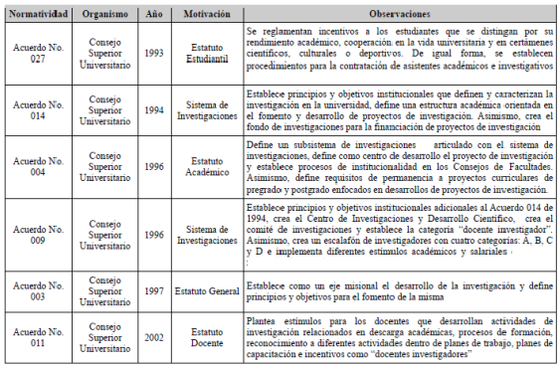

La investigación en la Universidad Distrital se rige por los principios establecidos en el Acuerdo 009 del 25 de octubre de 1996 (Anexo 010), sintetizados así:

- Considerar la docencia y la extensión como un todo integrado con las actividades investigativas, como fundamento para elevar la calidad académica.
- Convertir la investigación en una dimensión cotidiana de la nación, que contribuya a elevar la calidad de vida de los colombianos.

De acuerdo con lo anterior se consideran los siguientes objetivos:
- Generar innovaciones científicas, tecnológicas y pedagógicas, que permitan analizar y comprender nuestra realidad económica y sociocultural para enfrentar con éxito los desafíos del mundo contemporáneo.
- Fomentar el trabajo académico e investigativo, en todas sus modalidades ‘intra’, ‘multi’ e interdisciplinario.
- Promover una interrelación profunda y fecunda entre la universidad y los distintos sectores del distrito y del país.
- Estimular la formación de grupos de investigación institucional e interinstitucional.

Principios y Objetivos de la Investigación en la Universidad Distrital
La Universidad Distrital establece unos principios y objetivos institucionales que definen y caracterizan la investigación en su interior. Estos principios son:

- La investigación en las instituciones de educación superior tiene como finalidad principal promover el desarrollo de la ciencia, la tecnología y las artes, para buscar soluciones a los problemas de la sociedad, orientar el proceso de formación de egresados, reelaborar permanentemente y con espíritu amplio las distintas concepciones del mundo y buscar nuevas formas de organización social.
- En la Universidad Distrital Francisco José de Caldas, toda actividad investigativa al develar y resolver problemas, se torna en eje central de desenvolvimiento, donde se reclama la necesidad de convertir el acto de enseñar en una actividad de investigación, sin perder su carácter profesional de docencia. La investigación educativa será así el núcleo de la transformación en lo educativo, lo pedagógico, lo didáctico y lo cultural, social y ecológico.
- La Universidad Distrital Francisco José de Caldas fundamenta su actividad académica en la interrelación entre la investigación y la enseñanza, con el ánimo de suscitar en los profesionales que forma, un espíritu crítico y tolerante, para que puedan asumir, con plena responsabilidad las alternativas, tanto teóricas como prácticas, que incidirán en su desarrollo personal y en su actividad social.

Los objetivos del sistema de investigaciones de la Universidad Distrital son:
- Propender porque el papel fundamental de la investigación, conduzca hacia el desarrollo de la capacidad de innovar, pensar y participar inteligentemente en los procesos de generación de conocimiento.
- Promover investigaciones y actividades de fomento y apoyo que contribuyan al mejoramiento de la calidad educativa, al desarrollo de innovaciones y nuevas tecnologías.
- Promover la investigación en el campo de las innovaciones con el fin de ligar los procesos de producción teórica con los desarrollos teórico-prácticos que atinen a la solución de problemas cruciales que aquejan al hombre y a la sociedad.
- Fomentar la tradición investigativa de las facultades, de tal suerte que se constituya en un reto el incentivar la Investigación desde la formación en el pregrado hasta el postgrado.
- Propiciar la formación de nuevos grupos de investigadores y generar redes entre investigadores nacionales e internacionales, capaces de seguir el ritmo del desarrollo del conocimiento, capaces de producir conocimiento y de influir en el desarrollo académico universitario.
- Promover como parte importante de la actividad investigativa, la participación de la Universidad en foros, seminarios, congresos, simposios, coloquios, etc., nacionales e internacionales.
- Promover la publicación y difusión de los resultados de las investigaciones.
- Procurar que el presupuesto, establecido (2% de los ingresos corrientes de la Universidad Distrital Francisco José de Caldas) con destino al fondo de investigaciones, garantice la eficiencia en el fomento y desarrollo de la investigación.

Estructura del sistema de investigaciones
A continuación se presentan imágenes y gráficas relacionadas con el Sistema de Investigación de la Universidad Distrital, tanto de lo relacionado con la Estructura Académica como lo relacionado con el Fondo de Investigaciones. A su vez se relaciona la Normatividad de los proyectos de Investigación.

Estructura del Sistema de Investigaciones (Parte 1)
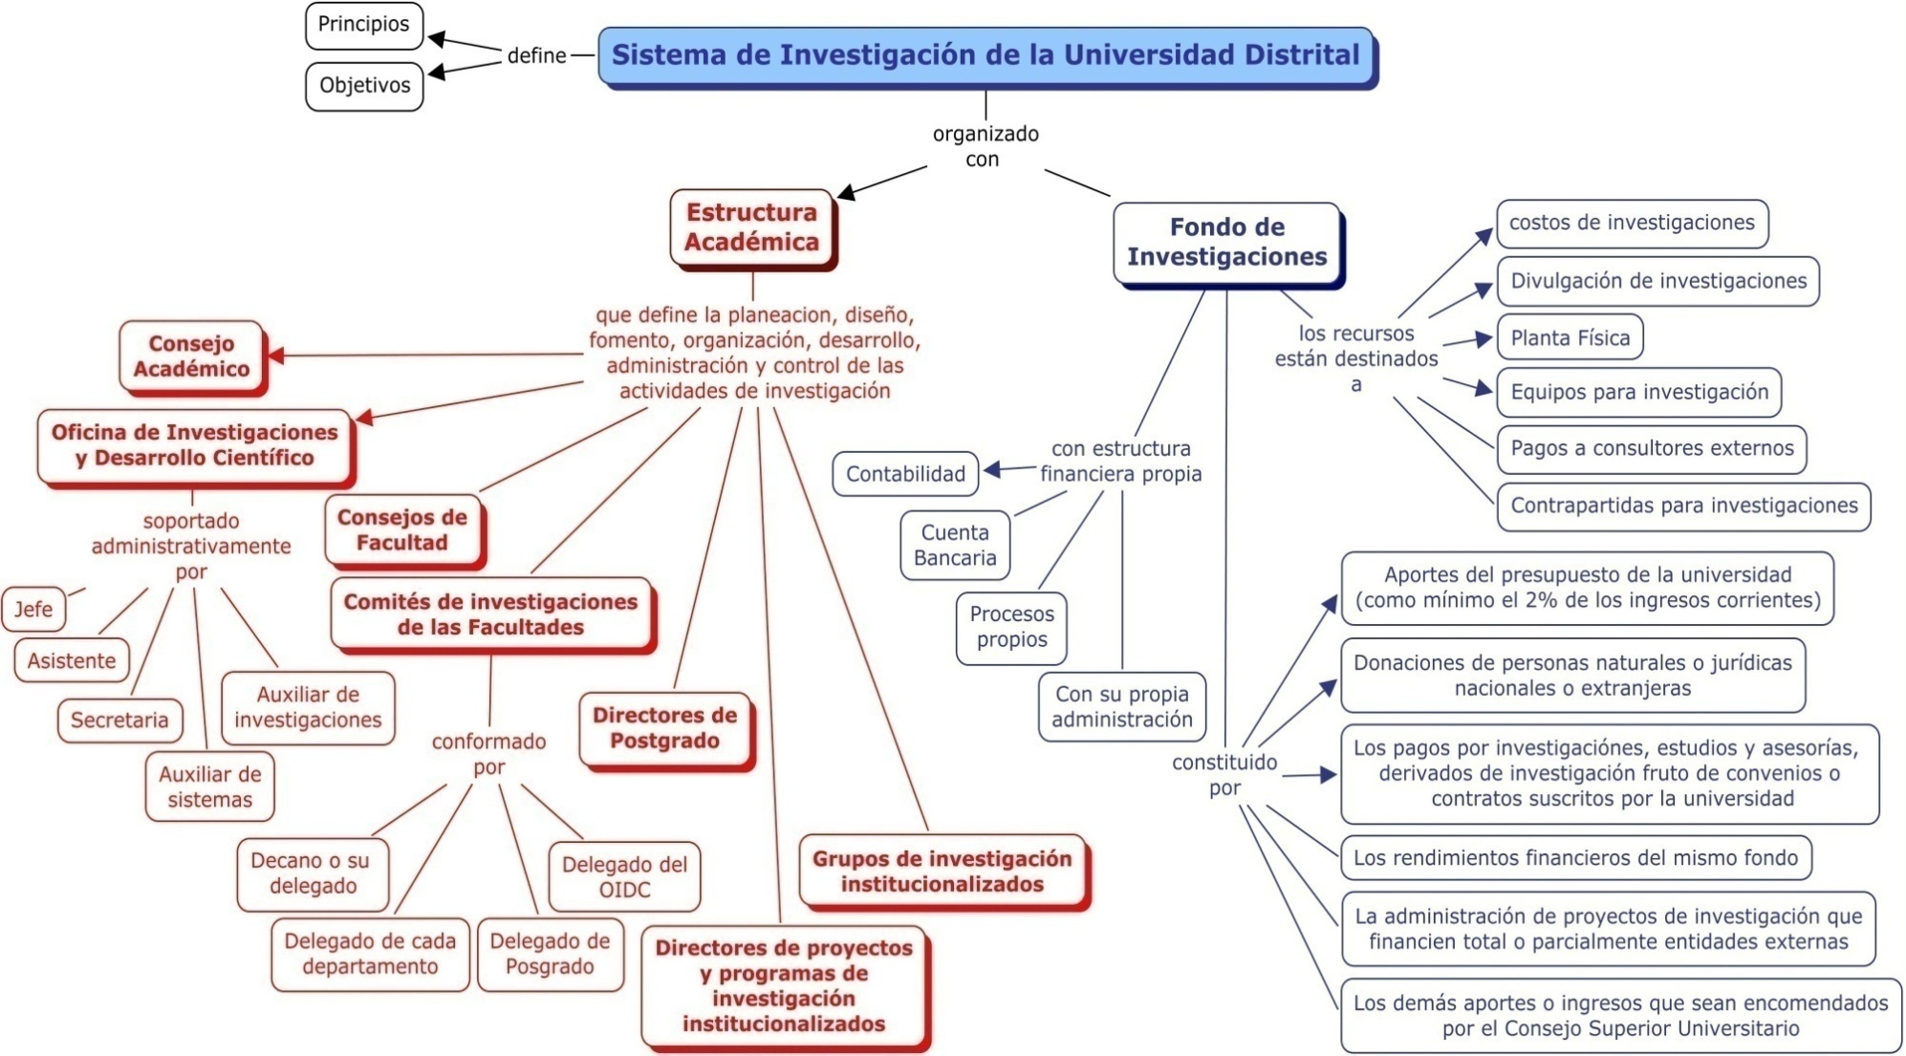

Estructura del Sistema de Investigaciones (Parte 2)
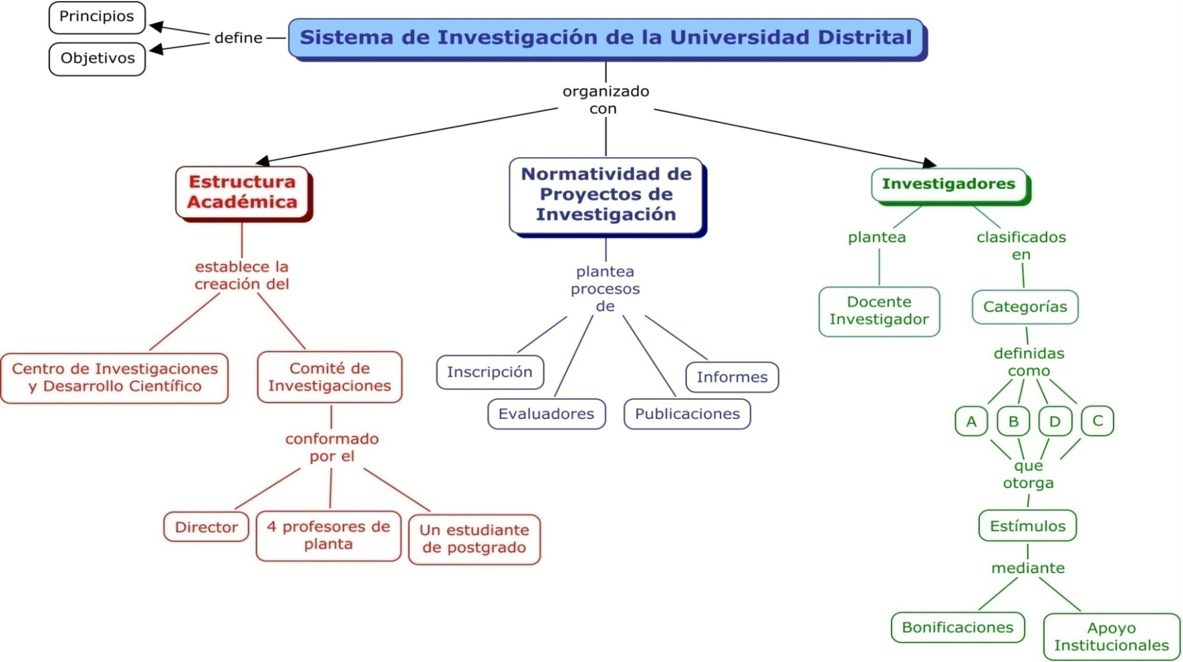

De los cuadros que se mencionan a continuación, el Proyecto Curricular puede considerar los niveles participativos que ha tenido y el impacto en los resultados en cada uno de estos niveles.

Presupuesto asignado para Investigación
En el gráfico siguiente se presenta la evolución que ha tenido el presupuesto que se asigna en la Universidad para Investigación, desde el año 2004 hasta el 2012.
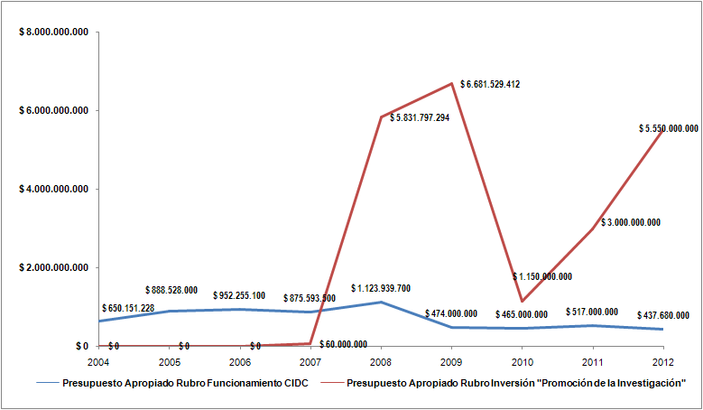

Número y categorías de los grupos de investigación, por facultad.
Otra de las cifras relacionadas con la investigación, tiene que ver con el número de grupos que existe por cada Facultad y la Categoría en que están clasificados.

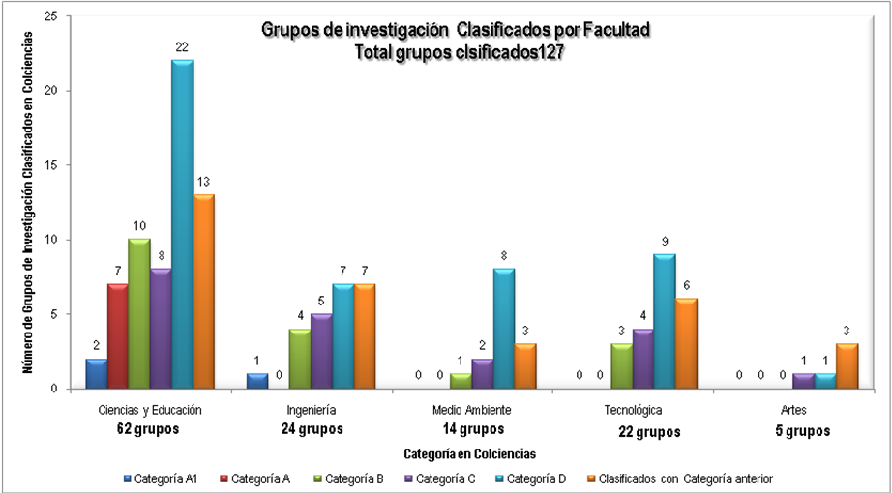

Semilleros de investigación por Facultad
En el siguiente gráfico se establece una relación porcentual de los semilleros de investigación que existen en cada una de las Facultades de la Universidad Distrital.

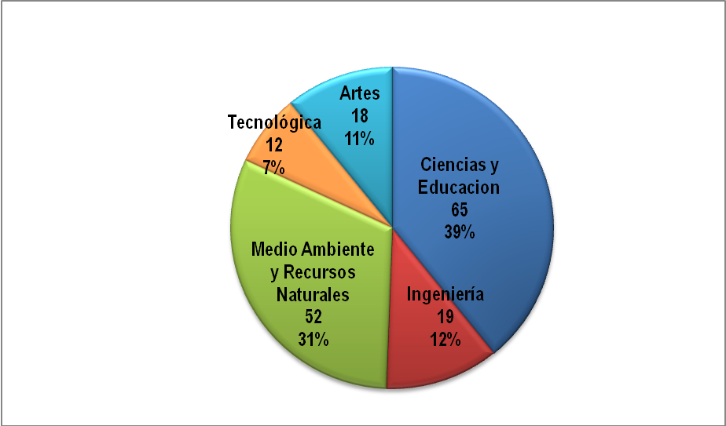
Número Total de Semilleros de Investigación: 166

Cabe resaltar que la Universidad según clasificación de la Red Nacional de Semilleros de Investigación, se ubica en el primer lugar en el Nodo Bogotá-Cundinamarca y segunda a nivel nacional después de la Universidad de Antioquia.

Líneas de Investigación de la Facultad ______________________________:
Estado el Arte
La Unidad de Investigación de la Facultad ____________________, es el órgano encargado en reglamentar, articular, promover, gestionar y centralizar todos los aspectos relacionados con el desarrollo de investigación al interior de la Facultad. El objetivo es estimular el desarrollo de investigación de alta calidad académica y su difusión, que esté acorde con las necesidades ambientales del país y con los lineamientos generales de la Universidad. La unidad está conformada por un coordinador, un representante de cada uno de los proyectos curriculares, un monitor y una secretaria.

Algunas de sus actividades incluyen la recepción, evaluación, revisión y corrección de las propuestas de investigación de los docentes, así como las propuestas de creación de grupos de investigación, la realización y promoción de eventos de capacitación sobre investigación y eventos de difusión de los resultados de las investigaciones realizadas por los docentes de la facultad.

Adicionalmente, la unidad actúa como canal de comunicación permanente entre la facultad, sus investigadores y el Centro de Investigaciones y Desarrollo Científico.

Según el Acuerdo 009 de 1996 del CSU, una línea de investigación es el conjunto de proyectos que se articulan en torno a un tema o problema común. No obstante, definiciones más desarrolladas resaltan cómo las líneas permiten dinamizar procesos académicos integrando diferentes disciplinas, enfoques teorías y modelos (Daza 2005, Consejo Nacional de Acreditación, Stenhouse 1998).

Figura xxxx. Organización Académico Administrativa de la Investigación

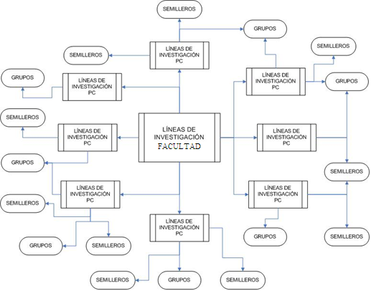

La Facultad __________________ cuenta actualmente con ___ grupos de investigación, registrados ante la Unidad de Investigaciones de la Facultad, ante el Centro de Investigaciones y desarrollo Científico (CIDC) y ante Colciencias. Algunos de estos grupos están adscritos a un solo proyecto curricular, mientras que otros abarcan más de un proyecto curricular. Estos grupos de investigación abordan diferentes disciplinas y áreas del conocimiento, por lo que constituyen el eje fundamental para llevar a cabo la actividad investigativa en los diferentes proyectos curriculares y en la facultad.

Las siguientes tablas pueden ir como anexos.

Tabla xxxx. Grupos de Investigación
No | NOMBRE DEL GRUPO | DIRECTOR | PROYECTO CURRICULAR | CONTACTO | LÍNEAS DE INVESTIGACIÓN
1
2
3
4
5
6

Además la facultad cuenta con ___ semilleros de investigación…

Tabla xxxx. Semilleros de investigación facultad _____________ a MES AÑO
No | NOMBRE DEL GRUPO | PROYECTO CURRICULAR | DOCENTE ASESOR | ESTUDIANTE LÍDER | CONTACTO SEMILLERO | MISIÓN
1
2
3
4
5
6
7
8
9
10
11

El proyecto curricular Xxxxxxxxxxxxx también cuenta con los siguientes proyectos de investigación institucionalizados ante el CIDC a mes xxxx año xxxx.

Tabla XXX proyectos de investigación institucionalizados
Proyectos de Investigación Convocatorias 2011
 | INVESTIGADOR PRINCIPAL | NOMBRE DEL PROYECTO |  | GRUPO |  | PROYECTO CURRICULAR |  | STATUS
1
2
3
4
5
Proyectos de Investigación Convocatorias 2010
 | INVESTIGADOR PRINCIPAL |  | NOMBRE DEL PROYECTO |  | GRUPO |  | PROYECTO CURRICULAR |  | STATUS
1
2
3
4
5
Proyectos de Investigación Convocatorias 2009
 | INVESTIGADOR PRINCIPAL |  | NOMBRE DEL PROYECTO |  | GRUPO |  | PROYECTO CURRICULAR |  | STATUS
1
2
3

Antecedentes de la Investigación
La labor de la investigación en el proyecto curricular Xxxxxxx se halla inscrita dentro del marco del plan de desarrollo de la Facultad ______________________ Año – Año, en el programa global de investigación denominado __________________; a partir de este programa se derivan las siguientes líneas de investigación que están dentro del contexto de la Facultad teniendo como objeto de estudio ____________________:

El desarrollo de la Investigación en el Proyecto Curricular se caracteriza por _____________________
Con respecto a los Grupos de investigación del proyecto curricular registrados y reconocidos por Colciencias y con aval institucional de la Universidad Distrital.
El proyecto curricular cuenta con _______ grupos de investigación con aval institucional de la universidad, de los cuales ____ se encuentran registrados y reconocidos por Colciencias, esto da cuenta del proceso investigativo que se está adelantando en el proyecto curricular y genera una valoración cuantitativa, sin embargo, también el proyecto curricular está adelantando la conformación de ___ grupos de investigación debido a que … lo que permite sugerir que los grupos de investigación...
La información relacionada con los grupos de investigación se encuentra en el Cuadro XX que corresponde al anexo XXX la revisión del cuadro permite plantear que … …

Apoyo y seguimiento a la investigación en el Proyecto Curricular
En el proyecto curricular se apoya la investigación a partir de los siguientes procesos …, mientras que a los grupos de investigación que ya están institucionalizados, el seguimiento se hace a la luz de criterios establecidos como: ……
De otra parte, la formación investigativa dentro del proyecto curricular……
Los estudiantes participan en las investigaciones… … y en los grupos de investigación los estudiantes se involucran en la realización de… …
Las formas como se incorporan los avances y resultados de las investigaciones al currículo se puede evidenciar a través de los siguientes mecanismos… …
En el currículo se evidencian las siguientes maneras de desarrollar la cultura de la investigación… …

Información requerida en el sistema SACES-MEN:
Formación investigativa (SACES)
a. Elabore brevemente una síntesis sobre la tradición investigativa de la institución que tenga relación con el programa durante los últimos 5 años.*
b. Enumere las publicaciones de los profesores en el área del programa en los últimos tres años y señale, entre éstas, las más relevantes y de mayor impacto.*
c. Describa los medios de divulgación de los resultados de las investigaciones.*
(*) Información requerida
Por favor No marcar no aplica, en estos espacios se deben agregar los registros correspondientes.

Áreas de investigación | Líneas de investigación
Nombre del área de investigación:* | Nombre de la línea de investigación:*

Financiación de la investigación
Describa las fuentes y montos establecidos para la financiación de la investigación. Así mismo describa el plan de inversiones para apoyar la actividad investigativa, la organización y administración de la investigación en la institución.

Investigación:*
Fuente de financiamiento :*
Monto de inversión:*
Dependencia:*
Personal asignado :*
Actividades:*

RELACIÓN CON EL SECTOR EXTERNO
La manera como los programas académicos esperan impactar en la sociedad, con indicación de los planes, medios y objetivos previstos para tal efecto y los resultados alcanzados en el caso de los programas en funcionamiento.
- El plan de relación con el sector externo debe incluir por lo menos uno de los siguientes aspectos:
- La vinculación con el sector productivo, según la naturaleza del programa.
- El trabajo con la comunidad o la forma en que ella puede beneficiarse.
- Con relación a programas en funcionamiento, el impacto derivado de la formación de los graduados, evidenciado a través de un documento que analice su desempeño laboral.
- En el caso de los programas nuevos, debe presentarse un análisis prospectivo del potencial desempeño de sus graduados.
- La generación de nuevos conocimientos derivados de la investigación.
- El desarrollo de actividades de servicio social a la comunidad.

Objetivo: Descripción del impacto en la sociedad en la creación y ejecución de proyectos encaminados a resolver problemas específicos de la comunidad o del sector productivo de las empresas, donde se desempeñan los estudiantes tanto en prácticas empresariales, o pedagógicas, como en prácticas sociales.
CONTENIDOS ESPECÍFICOS | INFORMACIÓN REQUERIDA
Evidenciar la vinculación existente entre la formación investigativa, la proyección social y el sector productivo. | Normatividad institucional relacionada con esta condición.  Planes, programas, proyectos y acciones del proyecto o institucionales que promuevan la proyección social y la relación con el sector externo.  Los antecedentes y desarrollos de la relación con el sector externo y la proyección social de la institución, la facultad y el programa.  Informes que registren los resultados e impacto de la proyección social.  Información adicional que se considere pertinente.
Presentar una justificación en relación con el sector externo que da origen al programa.
Presentar los resultados e impacto de la proyección social en los sectores locales y regionales.
Describir Planes, programas, proyectos y acciones que garantizan la creación y ejecución de programas de proyección social con recursos financieros adecuados.
Describir las estrategias para mantener una adecuada relación con el sector externo que permiten enriquecer el desarrollo académico del programa.
Evidenciar la generación de nuevos conocimientos a partir de la relación con el sector externo.
6 Este cuadro describe los contenidos específicos y la información requerida para desarrollar esta condición. Por favor, una vez termine el desarrollo de la condición y la edición del documento borrarlo.

Unidad de Extensión.
La extensión en la Universidad Distrital tal como es entendida en la actualidad, se reglamenta a partir del Acuerdo 002 de 2000 del Consejo Superior Universitario (Anexo 011), en el cual se crea el Instituto de Extensión y Educación no Formal de la Universidad Distrital IDEXUD como órgano mediador y ejecutor de las actividades de extensión en la Universidad. Este instituto depende de la Vicerrectoría Administrativa de la Universidad, ente que define las líneas generales de acción para la extensión de la Universidad, establece los esquemas de evaluación y seguimiento a la extensión desarrollada.

Unidades y Conformación

CONSEJO
ACADÉMICO
CERI
VICERRECTORÍA ACADÉMICA
COMITÉ CENTRAL DE EXTENSIÓN
CENTRO DE INVESTIGACIONES Y DESARROLLO CIENTÍFICO
IEIE
IPAZUD
ILUD
ALAC
EMISORA
IDEXUD
FACULTADES
COMITÉ EXTENSIÓN
FACULTAD
UNIDAD DE EXTENSIÓN
FACULTAD

Sistema de extensión – normatividad
- El Estatuto Académico (EA) de la Universidad (Acuerdo 004 de 1996, CSU, Art. 4 y 7) adscribe Investigaciones y Extensión como subsistema de Vicerrectoría. (Anexo 012)
- La Extensión como Proyecto Académico de la Universidad y orientada a la articulación de la Universidad con el entorno en actividades y servicios directamente ligados con la investigación (EA, Art. 9 y 12).
- El Consejo Académico es el organismo encargado de dirigir el desarrollo de los proyectos académicos (Estatuto General, Acuerdo 003 de 1997, CSU) (Anexo 013)
- Mediante Acuerdo 002 de 2000 (Consejo Superior Universitario, CSU) se da estructura a la labor de extensión y se crea el Instituto de Extensión y Educación no Formal de la Universidad Distrital Francisco José de Caldas (Anexo 011).
- Se definen las unidades y órganos que hacen parte del Sistema de Extensión.
- Resolución 668 de 2008 (Rectoría) da lineamientos de conformación y funcionamiento del Sistema de Extensión. (Anexo 014)
- Acuerdo 02 de 2009, establece estímulos a docentes de carrera que participan en proyectos de extensión.

Funciones del comité central de extensión
- Establecer políticas de Extensión
- Definir líneas de acción
- Establecer esquemas de evaluación de la extensión
- Dar lineamientos de la extensión a través de la Emisora
- Evaluar anualmente la extensión de la Universidad.
- Asesorar a la Universidad en materia de extensión
- Aprobar el Plan Institucional de Extensión.
- Aprobar proyectos de extensión
- En curso propuesta estatuto extensión y estímulos estudiantes en actividades de extensión

Sistema de extensión, modalidades
- Educación continua - formación permanente.
- Servicios Académicos: asesorías y consultorías, interventorías y auditorías, asistencia técnica, estudios, veedurías.
- Educación para el trabajo y el desarrollo humano.
- Gestión de procesos culturales
- Proyección social

La extensión en los planes institucionales
PLAN ESTRATÉGICO DE DESARROLLO – EXTENSIÓN
Plan Estratégico de Desarrollo 2008 – 2016 “Saberes, Conocimientos e Investigación de alto Impacto para el Desarrollo Humano y Social”.
Articulación Interna y Externa
Política 2: Gestión académica para el desarrollo social y cultural.
Estrategia 4. Consolidación de la Extensión y Proyección Social de la Universidad a partir de las capacidades interinstitucionales y de la confluencia de la formación, la investigación y la creación de sus docentes, estudiantes y egresados
Programa 1. Creación y Desarrollo del Sistema de Extensión Universitario
- Proyecto 1. Fomentar el emprendimiento y desarrollo tecnológico.
- Proyecto 2. Crear el parque de emprendimiento como un referente local y nacional.
- Proyecto 3. Fomentar los procesos del arte y la cultura

Los recursos movilizados según los campos estratégicos definidos en el Plan De desarrollo se muestran en la gráfica siguiente. De allí se deduce que es en el 2010 se aumentó considerablemente el monto de los recursos movilizados y que se corresponde al campo de espacio público, ambiente biodiversidad y sostenibilidad.

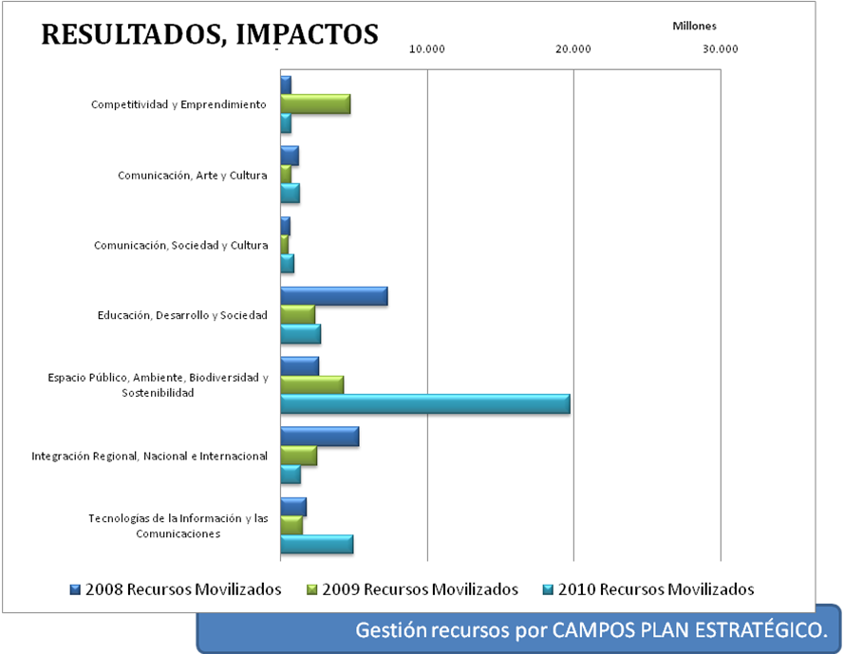
Fuente: Idexud, 2012

Para el 2011 se encuentra que los montos movilizados por Facultad- Instituto corresponden a lo que se muestra en la tabla siguiente:

Facultad - Instituto | Recursos Movilizados ($)
Artes | $ 628.042.945,00
Ciencias y Educación | $ 158.789.600,00
Medio Ambiente | $ 2.310.329.911,00
Tecnológica | $ 5.807.279.144,69
Ingeniería | $ 4.770.546.855,00
ILUD | $ 413.574.667,00
IDEXUD | $ 6.890.707.676,00
TOTAL | $ 20.979.270.798,69
Fuente: Idexud, 2012

Respecto de la población atendida se atendieron 567 estudiantes (sin incluir ILUD y ALAC), 210 docentes participaron en actividades de extensión y 250 estudiantes participaron en actividades de extensión remuneradas.

Las normas y acuerdos que guían la extensión de la Universidad deben verse articulados con las acciones particulares de las Facultades y los proyectos curriculares. Elaborar un texto en el que se ponga de manifiesto la congruencia entre dichas normas, los acuerdos y las acciones.
Enunciar cuál es el estado de la extensión en estos dos niveles (Facultad, proyecto curricular) y cuáles son los proyectos y programas que han sido y están siendo ejecutados por parte de los Proyectos Curriculares.

Convenios Interinstitucionales
Proyectos interinstitucionales a nivel internacional

La institución dentro de la Universidad Distrital que se encarga de realizar convenios con instituciones a nivel internacional se llama Centro de Relaciones Interinstitucionales (CERI). Se tienen firmados 89 convenios con diferentes instituciones dentro y fuera de Colombia. El cuadro XXXXX resume la cantidad de convenios firmados por país.

 | Argentina | (3) |  | Brasil | (6) |  | Bolivia | (1) |  | Canadá | (1)
 | Chile | (3) |  | Colombia | (17) |  | Costa Rica | (1) |  | Cuba | (4)
 | Italia | (2) |  | Membresías | (6) |  | México | (7) |  | Panamá | (1)
 | Perú | (1) |  | República Checa | (1) |  | Suecia | (1) |  | Venezuela | (2)
 | Nueva Zelanda | (1)
Cuadro XXXXX. Cantidad de convenios académicos firmados por la Universidad Distrital con instituciones por país
En la tabla 23 se muestran los detalles de cada uno de los convenios firmados:
Tabla XXXXX. Características de los convenios internacionales firmados por la Universidad Distrital

PAÍS | CIUDAD | UNIVERSIDADES | NOMBRE DEL  PROYECTO | OBJETIVO GENERAL | FECHA INICIO | FECHA DE TERMINACIÓN
Brasil | Itajubá -Estado de Minas Geraís- | Universidad Federal de Itajubá | Acuerdo de cooperación entre la Universidad Federal de Itajubá (Brasil) y la Universidad Distrital Francisco José de Caldas (Colombia) | Con el fin de promover la cooperación científica y educacional entre la Universidad Distrital y la UNIFEI las dos instituciones concuerdan en cooperar para mutuo beneficio. | 02-dic-08 | auto renovable cada 5 años
Brasil | Uberaba. Estado de Minas de Gerais. | Universidad de Uberaba -UNIUBE- | Convenio Marco celebrado entre la Universidad de UBERABA (Brasil) y La Universidad Distrital | 1) Promoción e intercambio de docentes para: Actividades de docencia, investigación y extensión existentes en las Universidades y principalmente en el área de Educación. 2) Prestación de consultorías en el área de Educación | 08-nov-01 | auto renovable cada 5 años
España | Murcia. | Universidad de Murcia | Convenio Marco de Colaboración Universitaria entre la Universidad Distrital y La Universidad de Murcia (España) | La colaboración proyectada deberá desarrollarse en el marco de este convenio, de conformidad con acuerdos específicos que habrán de ser aprobados y firmados por los rectores de la universidad de Murcia y la Distrital | 31-jul-97 | auto renovable cada 3 años
España | Oviedo. | Universidad de Oviedo. | Convenio Marco de Colaboración Académica, Científica y Cultural entre la Universidad de Oviedo (España) y la Universidad Distrital. | Aunar esfuerzos para el mejoramiento de la calidad de la educación superior y la investigación en sus ámbitos respectivos, mediante el intercambio de materiales, libros, software y hardware, investigadores, pasantes y estudiantes cuando haya lugar. | 27-ene-97 | renovable cada 5 años
España | Sevilla | Universidad de Sevilla | Convenio Marco de Colaboración Académica, Científica y Cultural. | Intercambiar sus experiencias y personal en los campos de la docencia, la investigación y la cultura, dentro de aquellas áreas en las cuales tengan interés manifiesto. | 05-jun-09 | 04/06/2012
España | Valencia | Universidad Politécnica de Valencia. | Acuerdo marco de colaboración entre las Universidades Colombianas que firman este documento y la Universidad Politécnica de Valencia (España) | Promover el desarrollo y la difusión de la cultura y en particular, el desarrollo de la enseñanza superior y la investigación científica y tecnológica. | 04-oct-93
España | Madrid. | Universidad Politécnica de Madrid. | Convenio de Colaboración académica, Científica y Cultural que celebran de una parte la Universidad Distrital y La Universidad Politécnica de Madrid (España) | 1. Intercambiar experiencias y personal en los campos de la docencia, la investigación y la cultura en general, dentro de aquellas áreas que serán fijadas de común acuerdo. 2. Fomentar el desarrollo de proyectos conjuntos de investigación científica. | 16-jun-00 | auto renovable cada 2 años
España | Madrid. | Universidad Pontificia de Salamanca Campus Madrid/Fundación Pablo VI. | Convenio Marco suscrito entre la Universidad Pontificia de Salamanca Campus Madrid / Fundación Pablo VI (España) y La Universidad Distrital. | Establecer los términos de cooperación entre las dos Universidades para aunar esfuerzos y recursos y desarrollar actividades asociativas tendientes a concretar acciones de integración. Para tal efecto, las dos Universidades adelantarán programas conjuntos | 27-sep-05 | auto renovable cada 3 años
España | Vizcaya Álava y Guipúzcoa. | Universidad del País Vasco/Euskarl Herriko Unibertsitartea. | Convenio de Intercambio entre la Universidad del País Vasco/Euskar Herriko Unibertsitatea y la Universidad Distrital Francisco José de Caldas de Bogotá -Colombia. | Intercambio y programas de orientación que se organice para extranjeros en la universidad de destino. | 2009/12/01 | 2014/11/30
España | Vizcaya Álava y Guipúzcoa. | Universidad del País Vasco/Euskarl Herriko Unibertsitartea. | Convenio Marco de Colaboración entre La Universidad del Universidad del País Vasco / Euskal Herriko Unibertsitatea, y La Universidad Distrital Francisco José de Caldas. | Desarrollar un programa de consultoría técnica y financiera a diez años, que permita que la Universidad Distrital se convierta en un modelo de apoyo y referencia nacional y en Bogotá región capital, en el ámbito de la investigación, innovación. | 30-sep-08 | 30-sep-18
 | Nantes | Universidad de Nantes. | Convenio Especifico Universidad Distrital Centro de Investigaciones y desarrollo científico - CIDC Universidad de Nantes Institut de recherche et de formation en Francais langue étrangére (IRFFLE) | Promover la colaboración entre la Universidad Distrital y la Universidad de Nantes en especial en el campo de la formación avanzada en investigación y en la promoción de la movilidad de los investigadores para el intercambio de saberes en los campos afines | 29-mar-07 | 29-mar-10
 | Nantes | Universidad de Nantes. | Convenio Marco de Cooperación entre la Universidad Nantes (Francia) y La Universidad Distrital Francisco José de Caldas. | Fomentar la cooperación en la investigación y la enseñanza y promover los proyectos científicos, artísticos y culturales de interés para las partes. | 29-mar-07 | 29-mar-12
 | Dijon | University Of Burgundy | Memorando de Entendimiento. | Promover la cooperación académica internacional y el intercambio de experiencias de enseñanza y de investigación entre el Departamento de Ciencias de la Educación IREDU en la Universidad de Borgoña (UB) y la Universidad Distrital Francisco José de Caldas | 29 de enero de 2010 | 28 de enero de 2015
Italia | Bologna | Universidad de Bologna. | Convenio de Cooperación entre las Universidades de Bologna (Italia) y la Universidad Distrital Francisco José de Caldas. | Fomentar la cooperación en la investigación y la enseñanza y promover los proyectos científicos, artísticos y culturales de interés para las partes. | 02-sep-02 | Auto renovable cada 3 años.
Italia | Bologna | Universidad de Bologna. | Convenio de Cooperación entre la Universidad de Bologna (Italia) y La Universidad Distrital | Mutua cooperación en el campo de la enseñanza superior y la investigación y para promover iniciativas de interés recíproco en los sectores científico, artístico y cultural. | 20-feb-03 | Auto renovable cada 3 años.
Italia | Bologna | Universidad de Bologna. | Convenio de Cooperación entre la Universidad de Bologna (Italia) y La Universidad Distrital | Cooperación en el campo de la enseñanza superior y de la investigación, y para promover iniciativas de interés recíproco en los sectores científico, artístico y cultural. | 14-ago-07 | 13-ago-10
Italia | Bologna | Universidad de Bologna. | Anexo al Convenio de Cooperación entre la Universidad de Bologna (Italia) y La Universidad Distrital | Promover el intercambio de estudiantes. | 14-ago-07 | 13-ago-10
México | Ciudad de México | Universidad Iberoamericana | Convenio General de Cooperación Académica | El intercambio de apoyos académicos y operativos para la promoción y desarrollo de las actividades propias de su naturaleza universitaria | 11-jun-09 | 11-jun-14
México | Guadalajara | Universidad de Guadalajara | Convenio Marco de Colaboración Académica. | Establecer términos de cooperación e intercambio interinstitucional con el propósito de acordar y desarrollar programas y proyectos relacionados con la docencia, la academia y la investigación científica y tecnológica y en todas las demás formas de acción | 11 de mayo de 2010. | 10 de mayo de 2015.
Suiza | Ginebra | Unión Internacional de Telecomunicaciones -UIT-. | Acuerdo de participación en la Red de Nodos del Centro de Excelencia para la Región Américas | Consolidar los aspectos básicos de colaboración entre la UDFJC y el Centro de Excelencia creado por la UIT ( UNIÓN INTERNACIONAL DE TELECOMUNICACIONES ) para que, a partir de la firma del presente Acuerdo, la UDFJC sea nodo de la red | 28-ene-05 | renovable cada 5 años
USA | Newark, Condado de New Castle. | Universidad de Delaware. | Acuerdo General entre la Universidad de Delaware y la Universidad Distrital. | Establecer lazos y crear los cimientos de cooperación mutua y colaboración entre las diferentes disciplinas académicas que tienen en común la UD y la UDFJC. | 04-jul-08 | auto renovable cada 3 años
USA | Cuatro Campus: Tampa, St. Petersburg, Sarasota-Manatee, y el Politécnico de USF. | Universidad del Sur de la Florida. | Acuerdo de colaboración por y entre Universidad Distrital y la Universidad del Sur de la Florida. | Desarrollar conjuntamente programas de enseñanza, investigación científica y académica. | 10-feb-97 | auto renovable cada 5 años
USA | Washington, D.C. | Comisión Interamericana de Telecomunicaciones de la Organización de los Estados Americanos. | Acuerdo de Cooperación entre la Comisión Interamericana de Telecomunicaciones de la Organización de los Estados Americanos y la Universidad Distrital "Francisco José de Caldas". | Cooperaran entre sí en materias de interés común, dentro del ámbito de sus objetivos generales. Específicamente, las partes coordinarán y cooperarán entre sí en la ejecución de actividades que ambas hayan incluido en su programa de trabajo anual | 2009/11/23 | Indefinido
USA | Miami | Universidad Internacional de la Florida. | Memorando de Entendimiento entre la Universidad Internacional de la Florida (USA) y la Universidad Distrital. | 1) Desarrollar conjunto de actividades educativas y de Investigación. 2) Intercambio de materiales académicos y de publicaciones académicas. 3) Intercambio de profesores para la investigación, conferencias y debates. 4) Intercambio de estudiantes | 01-feb-08 | 01/02/2011
Venezuela | Mérida | Universidad de los Andes | Convenio Marco de Cooperación entre la Universidad de los Andes Venezuela y la Universidad Distrital Francisco José de Caldas | Entablar una acción coordinada que permita el intercambio, la difusión y la promoción de actividades conjuntas de interés común, tendientes al desarrollo cultural, la docencia, la investigación y la extensión universitaria. | 31 de Enero de 2009 | cinco años con prórroga automática

La Universidad Distrital crea el Centro de Relaciones Interinstitucionales (CERI) mediante el acuerdo 022 de 1994 (Anexo 015). Tiene como objetivo coordinar los convenios de la unidad académica y administrativa, además de ser responsable de orientar y dirigir los convenios interinstitucionales. Mediante la Resolución 269 del 13 de mayo de 2011 (Anexo 016) se crea el Comité de Relaciones Interinstitucionales cuyas funciones principales están asociadas a: proponer lineamientos que consoliden alianzas estratégicas y relaciones interinstitucionales con entidades del ámbito local, nacional e internacional. Proponer y orientar la gestión académica para la implementación de las políticas y la normatividad expedida relacionada con la internacionalización e interinstitucionalización de la institución, la movilidad académica, la internacionalización del currículo y la investigación, entre otras.

Se sugiere destacar aquí las actividades realizadas por parte del proyecto curricular a través de sus docentes o estudiantes para participar o lograr dichos convenios, …

Se anexa el cuadro con los convenios firmados y se señala el convenio XXXXXXX en el cual el proyecto curricular se compromete (o se comprometió con XXX) y desempeña(ó) las siguientes funciones… …

Mediante el Centro de Relaciones Interinstitucionales se permite la interacción de los profesores y estudiantes de la universidad Distrital con los de otras instituciones, de modo que se facilita el trabajo de profesores visitantes, asesores y expertos en la participación de diferentes actividades desarrolladas por la Universidad y el Proyecto Curricular.
El CERI se encarga de informar, divulgar y asesorar a todas las dependencias de la Universidad Distrital acerca de:
- La oferta académica internacional.
- Las convocatorias de becas para estudio e investigación.
- La búsqueda de intercambios y pasantías en el exterior.
- La gestión de convenios nacionales e internacionales.
y demás oportunidades y experiencias que permitan a la comunidad universitaria vislumbrar nuevas alternativas de desarrollo en diferentes culturas y tradiciones.

El CERI además promueve la enseñanza de otros idiomas y el conocimiento de otras naciones bajo un concepto de integralidad en la formación profesional y como una herramienta para facilitar los procesos de movilidad e intercambio de estudiantes, docentes, investigadores y personal administrativo.

Actividades de Cooperación y Logros
Aquí se describen aquellas actividades de académicas de cooperación entre el proyecto curricular, la empresa, la comunidad, etc. Relacionar y describir las actividades de Cooperación y logros, pasantías y participación en eventos académicos, entre otros, que evidencie la proyección social del proyecto curricular.

Relacionar, si hay, estudiantes del proyecto curricular que sean beneficiarios de los programas del CERI.

En el proyecto curricular XXXXXXX con el objeto de mantener la vinculación con el sector externo, se han instaurado diferentes estrategias que se mencionan a continuación…

En términos del enriquecimiento académico del proyecto curricular, al implementar dichas estrategias, los resultados que se lograron evidenciar se describen así: … …

En particular, cabe destacar en la relación con el sector externo la generación de nuevos conocimientos, que se evidencian…

Modalidades de proyección para el programa
El proyecto curricular ha establecido formas diversas de relación con el entorno, entre ellas se pueden mencionar y caracterízar las siguientes:
Xxxxxx: corresponde a las actividades……
Yyyyyy: en este tipo de relación se …… etc.

Proyectos y su relación con el programa
El proyecto curricular xxxx en los acercamientos que realiza al entorno inmediato y a su contexto regional se propone aaaaaaaaa, bbbbbbbb y cccccc; por tanto, se puede afirmar que hay correlación entre dichos propósitos y los requerimientos de la comunidad que se ponen de manifiesto a través de los estudios, investigaciones, xxxxx, zzzzzzz realizadas. Igualmente, el proyecto curricular se ha transformado en aspectos como xxx, yyy y zzz debido a que las actividades realizadas colectivamente con comunidades del entorno inciden en la transformación de las dinámicas, las propuestas, los espacios curriculares, e incluso en los propósitos del proyecto curricular.

Describa brevemente el impacto del programa
El proyecto curricular en su proceso de interacción con el entorno local y regional puede dar cuenta de los siguientes resultados… y el impacto generado se considera del orden de…

Adjunte los documentos de soporte que den cuenta de la información descrita.

Información requerida en el sistema SACES-MEN:
PROYECCIÓN SOCIAL
Describa brevemente las políticas, planes, programas, proyectos, convenios y otras actividades para la proyección social; centros de práctica previstos; sistemas de tutorías, planes de seguimiento de estudiantes en las prácticas sociales; mecanismos para asegurar la interacción de los estudiantes con su entorno; datos que demuestren el impacto social de los consultorios (jurídico, psicológico, etc)

PERSONAL DOCENTE
Las características y calidades que sirven al fortalecimiento del personal docente, de acuerdo con los siguientes requerimientos y criterios:
Estructura de la organización docente:
- La institución debe presentar la estructura y perfiles de su planta docente actual o futura, teniendo en cuenta la metodología y naturaleza del programa; la cifra de estudiantes prevista para los programas nuevos o matriculados para los programas en funcionamiento; las actividades académicas específicas que incorpora o la cantidad de trabajos de investigación que deban ser dirigidos en el caso de las maestrías y los doctorados. La propuesta debe indicar:
- Profesores con titulación académica acorde con la naturaleza del programa, equivalente o superior al nivel del programa en que se desempeñarán. Cuando no se ostente la pertinente titulación, de manera excepcional, podrá admitirse un número limitado de profesores que posean experiencia nacional o internacional y que acredite aportes en el campo de la ciencia, la tecnología, las artes o las humanidades, debidamente demostrado por la institución.
- Profesores vinculados a proyectos de relación con el sector externo o que tengan experiencia laboral específica referida a las actividades académicas que van a desarrollar, cuando sea del caso.
- Un núcleo de profesores de tiempo completo con experiencia acreditada en investigación, con formación de maestría o doctorado en el caso de los programas profesionales universitarios y de posgrado, o con especialización cuando se trate de programas técnicos profesionales y tecnológicos.
  - Las funciones sustantivas de un programa están en cabeza de los profesores de tiempo completo. La institución además de presentar el núcleo de profesores de tiempo completo debe presentar los perfiles de los demás profesores contratados o que se obliga a contratar indicando funciones y tipo de vinculación.
  - En razón de que los roles de los profesores de tiempo completo, medio tiempo y hora cátedra son distintos, no es factible invocar equivalencia entre estas modalidades de dedicación para efectos de establecer la cantidad de profesores de tiempo completo y medio tiempo con vinculación al programa.
- Idoneidad de los profesores encargados de desarrollar los programas a distancia o virtuales, y los mecanismos de acompañamiento y de seguimiento de su desempeño.
  - Cuando la complejidad del tipo de tecnologías de información y comunicación utilizadas en los programas lo requiera, se debe garantizar la capacitación de los profesores en su uso.
- Un plan de vinculación de docentes de acuerdo con la propuesta presentada, que incluya perfiles, funciones y tipo de vinculación.
- Un plan de formación docente que promueva el mejoramiento de la calidad de los procesos de docencia, investigación y extensión.
- Existencia y aplicación de un estatuto o reglamento docente.

Objetivo: Describir las características y calidades de la organización del personal docente para el fortalecimiento de la formación, investigación y proyección social del programa.
CONTENIDOS ESPECÍFICOS | INFORMACIÓN REQUERIDA
Evidenciar una estructura y perfiles de la planta docente de acuerdo con la metodología y naturaleza del programa. | Competencia investigativa del profesorado (evidencia de proyectos realizados y desarrollo de los proyectos previstos).  Sistemas de evaluación y capacitación.  Régimen del profesorado (Estatuto profesoral) de conformidad con el Artículo 123 de la Ley 30 de 1992.  Políticas de formación y capacitación de directivos y profesores en la Institución de Educación Superior.  Organización de los directivos y profesores por dedicación y vinculación.  Formas de organización de los profesores y formas de interacción.  Número, dedicación y niveles de formación pedagógica y profesional de los profesores.  Políticas y mecanismos de selección, vinculación, promoción de los profesores (escalafón docente).
Evidenciar la cifra de estudiantes matriculados o previstos para programas nuevos.
Especificar las políticas y estrategias concretas para la vinculación docente y formación de los docentes en estudios avanzados según los requerimientos del campo de conocimiento del programa.
Coherencia entre el número y la dedicación de los profesores de manera que se garantice una formación adecuada a los estudiantes.
Evidenciar la participación de los profesores en proyectos de investigación, consultorías, eventos académicos de interés científico, técnico, tecnológico o artístico en el orden nacional e internacional.
Describir la relación de los espacios de formación del plan de estudios con el perfil de los profesores del programa.
Demostrar la coherencia entre los propósitos del proyecto curricular con la formación académica, la producción intelectual, los desarrollos investigativos y las publicaciones en el área de conocimiento de los profesores en el programa.
Describir los criterios de selección, contratación, evaluación y promoción de los profesores del proyecto.
7 Este cuadro describe los contenidos específicos y la información requerida para desarrollar esta condición. Por favor, una vez termine el desarrollo de la condición y la edición del documento borrarlo.

La Universidad Distrital Francisco José de Caldas es una institución pública y tiene un carácter democrático, dentro de sus políticas orientadas a la excelencia académica, tiene entre sus propósitos promover en los docentes la alta calidad.

Una de las formas como la Universidad evidencia sus propósitos es al promover la formación docente tanto en posgrado como en cursos libres ofrecidos por el Instituto de Lenguas de la Universidad Distrital, ILUD, o por otros estamentos tanto internos como externos.

Otro de los referentes en el cual se apoya la Universidad para generar estrategias de mejoramiento en los procesos de formación y profesionalización de los docentes es el Acuerdo 011 del 15 de Noviembre de 2002 “Por el cual se expide el Estatuto del Docente de carrera de la Universidad Distrital Francisco José de Caldas” (Anexo 017), En este documento, en el artículo 65 se establece que “La Universidad debe implementar los cursos y/o programas, suficientes y necesarios, según los resultados de las evaluaciones, para que los docentes puedan solventar sus falencias técnicas y/o pedagógicas y, de esta manera, contribuir a la cualificación de formación orientada a la excelencia académica. Estos programas deben estar considerados en el plan capacitación.”

A su vez, el Artículo 98 de dicho Estatuto Docente menciona una noción de capacitación y se establecen los campos de formación posibles, tal como se describe a continuación “Constituye capacitación el conjunto de actividades que la Universidad Distrital “Francisco José de Caldas” ofrece, directa e indirectamente, a los docentes vinculados a ella con el fin de actualizar los conocimientos y elevar su nivel académico, investigativo y pedagógico, de acuerdo con los planes de desarrollo académico.

Han de considerarse como mínimo, los siguientes campos de acción en los programas de capacitación de los profesores de la Universidad:
- Formación de Magísteres y Doctores en campos de la educación, las ciencias básicas y aplicadas (naturales, sociales, humanas) y el arte.
- Programas de actualización coherentes con la investigación y la innovación contemporánea en pedagogías y didácticas específicas que permitan la cualificación de la enseñanza de los profesores de la Universidad.
- Programas de actualización en teorías y prácticas curriculares.
- Programas de actualización en Desarrollo Humano.
- Actualización de los profesores en campos propios de los conocimientos que enseñan.

A las facultades y proyectos curriculares de la Universidad Distrital “Francisco José de Caldas” se les solicita ofrecer un plan permanente de capacitación y actualización para los docentes, según versa en el artículo 99, donde se trata sobre los Planes de capacitación y actualización. De otra parte, allí se trata cómo la capacitación en programas ofrecidos por otras instituciones nacionales o extranjeras, es garantizada por la Universidad Distrital “Francisco José de Caldas” mediante comisiones de estudios remuneradas o no remuneradas; esta capacitación debe desarrollarse sobre temas de especialización o mediante trabajos de investigación, y ha de corresponderse con los planes generales de desarrollo y capacitación de la Universidad Distrital “Francisco José de Caldas”, con el fin de obtener títulos de postgrado o especializaciones progresivas de estudios avanzados. Para efectos del otorgamiento de comisiones de estudio, el Consejo Académico establece programas prioritarios de capacitación de docentes, de acuerdo con las políticas de desarrollo y las recomendaciones del Rector y los Consejos de Facultad.

En el PUI, desde el año 2005, la Universidad se propone lograr el mejoramiento profesional de los docentes, esto se evidencia cuando se propone el Eje de desarrollo N° 1, que trata sobre el “Mejoramiento de la academia para el desarrollo de la ciencia, la técnica, la educación y el arte en el contexto de la sociedad y la cultura”. Allí se enfoca en el área de la docencia, considerando que se debe “Adoptar un plan de mejoramiento profesional de los docentes, que incluya estudios de postgrado, cursos y seminarios e intercambios académicos a nivel nacional e internacional.”

En el Plan de Desarrollo 2007-2016 se evidencia la continuación de las políticas de la Universidad en torno a la formación y profesionalización de los docentes, allí se encuentra que para “la formulación del Plan Decenal de Educación 2006 – 2015 (PNDE), La agenda centró su atención en 10 temas situados como Prioritarios, uno de ellos es” Profesionalización, dignificación y formación de los docentes.”

En el mismo Plan de desarrollo, la Política 3: que trata sobre la Investigación de alto impacto para el desarrollo local, regional y nacional, se describe ésta como “los lineamientos para la formulación de las estrategias, programas y proyectos orientados a consolidar el sistema de investigaciones de la Universidad y generar una cultura investigativa que posibilite el desarrollo de investigación de alto impacto científico y social que tenga incidencia efectiva en el ámbito local, regional y nacional.”

El Objetivo Específico de esta política: “Contar con las condiciones para proyectarse como una universidad investigativa de alto impacto en la solución de problemas de la Ciudad - Región de Bogotá y el país, así como en la formación de profesionales integrales en las diversas áreas del conocimiento, que apoyen los procesos socioculturales.” Se justifica, considerando que “Este propósito implica gestionar el fortalecimiento de una comunidad académica que trabaje en forma permanente por la articulación de sus actividades de Investigación en la perspectiva de un “Sistema” para lograr un mayor impacto social.”

Esta política se evidencia en la Estrategia 1, donde se propone “Fomentar un modelo de desarrollo profesoral integral y consolidación de la comunidad y estructura docente”. A partir de la cual se potencia la innovación pedagógica y curricular, la creación, la acción investigativa y la proyección social del conocimiento en interlocución con los saberes y dinámicas culturales. A su vez se concreta en el Programa 1. Formación profesoral integral y consolidación de la comunidad docente – investigativa a través de los proyectos 1 y 3 que tratan respectivamente de “Formar docentes investigadores” y “Diseñar y aplicar un modelo de cualificación y formación docente”.

Oficina de Docencia

La Universidad Distrital cuenta con la Oficina de Docencia, responsable de la gestión de aspectos relacionados con el régimen de vinculación, promoción, categorías, distinciones, estímulos y sistema de evaluación del desempeño de los profesores.

Dentro del marco legal que la cobija se puede mencionar la Ley 30 de 1992 por la cual se organiza el servicio público de la educación superior. Ley 4 de 1992 mediante la cual se señalan las normas, objetivos y criterios que debe observar el Gobierno Nacional para la fijación del régimen salarial y prestacional de los empleados públicos. Decreto 1279 de 2002 que establece el régimen salarial y prestacional de los docentes de las Universidades Estatales. El Acuerdo 02 del 2005 Grupo de Seguimiento del Ministerio de Educación Nacional. El Acuerdo 011 de 2002 del CSU de la Universidad Distrital, por el cual se expide el Estatuto Docente de carrera. El Acuerdo 01 de 2004 que reglamenta el sistema de bonificaciones docentes en la Universidad Distrital. El Acuerdo 05 de 2007 y la Resolución 445 del 2010. La Evaluación Docente está reglamentada por el Acuerdo 008 de 2002 del Consejo Superior Universitario (Anexo 19)

Funciones de la Oficina de Docencia
1. Apoyo a las Facultades en el Proceso de Concursos Docentes (Acuerdo 5 de 2007 CSU) (Anexo 018)
2. Secretaría del Comité Interno de Reconocimiento y Asignación de puntajes.
3. Escalafonamiento Profesores de Vinculación Especial
4. Proyectar resoluciones de nombramientos de profesores de planta
5. Participación y Secretaría del Comité de Evaluación Docente Institucional
6. Proyección de actos administrativos en relación con la gestión docente. Reconocimiento y Denegación de Puntos Salariales y de Bonificaciones.
7. Apoyo a los procesos de obtención de registros calificados y acreditación de programas académicos
8. Actualización permanente de la base de datos del personal docente

La Evaluación Docente se concibe como el proceso permanente y sistemático mediante el cual se analiza, valora y pondera la gestión del profesor en la Universidad. Es un componente del proceso de evaluación institucional con el fin de mejorar la calidad de la gestión académica en busca de la excelencia.

Modelo de evaluación docente
Se realiza en línea a partir de la octava semana de clase:

- Protagonistas: |  | - Estratificación:
Estudiantes: Aspectos a evaluar | 50% | Excelencia Académica: | Mayor o igual 4.50
Docentes: Autoevaluación. Aspectos a evaluar | 20% | Bien | 4.0 – 4.49
Consejos: Evaluación. Aspectos a evaluar | 30% | Satisfactoria | 3.5 – 3.99
 |  | Aceptable | 3.0 – 3.49
 |  | Deficiente: | Menor a 3.00

Tabla XXX niveles máximos de formación docentes de planta

NIVEL MÁXIMO DE FORMACIÓN | FACULTAD |  |  |  |  | Total General
NIVEL MÁXIMO DE FORMACIÓN | ARTES | CIENCIAS Y EDUCACIÓN | INGENIERÍA | MEDIO AMBIENTE | TECNOLÓGICA | Total General
Doctorado |  | 41 | 14 | 8 | 3 | 66
Especialización | 8 | 24 | 37 | 32 | 53 | 154
Maestría | 21 | 134 | 116 | 88 | 76 | 435
Pregrado | 9 | 14 | 3 | 4 | 5 | 35
Total general | 38 | 214 | 170 | 132 | 137 | 690
Tabla 1 Información de la Oficina de Docencia actualizada a Mayo del 2012

En cuanto a los niveles de formación de los profesores de planta, en el Plan de desarrollo se menciona que “el 9,5% tienen formación doctoral, el 63% tiene formación en maestría lo cual representa una cifra significativa de 72,5% con formación de alto nivel, lo cual también se refleja en otros indicadores correlacionados como el número de grupos de investigación y los resultados de sus investigaciones”.

Docentes de planta activos

FACULTAD | Vinculación Acuerdo 003 | Vinculación Decreto 1279 | TOTAL
Ciencias y Educación | 44 | 169 | 213
Ingeniería | 12 | 158 | 170
Medio ambiente y recursos naturales | 16 | 116 | 132
Tecnológica |  | 137 | 137
Artes |  | 38 | 38
TOTAL | 72 | 618 | 690
Tabla 2 Información de la Oficina de Docencia actualizada a Mayo del 2012

Docentes por categorías
Acuerdo 003 de 1973

Acuerdo 003/73
ASOCIADO IV | 5
ASOCIADO-003 | 5
TITULAR | 6
TITULAR IX | 1
TITULAR VII | 1
TITULAR X | 1
TITULAR XI | 1
TITULAR XII | 3
TITULAR XIII | 11
TITULAR XIV | 6
TITULAR XIX | 3
TITULAR XV | 8
TITULAR XVI | 8
TITULAR XVII | 2
TITULAR XVIII | 3
TITULAR XX | 2
TITULAR XXI | 4
TITULAR XXII | 1
TITULAR XXIV | 1
TOTAL | 72

Decreto 1279 de 2002

Decreto 1279/02
Categoría | TOTAL
Asistente | 436
Asociado | 119
Auxiliar | 28
Titular | 35

Categorías por Facultades

Decreto 1279/02
CATEGORÍA | FACULTAD
CATEGORÍA | ARTES | CIENCIAS Y EDUCACIÓN | INGENIERÍA | MEDIO AMBIENTE | TECNOLÓGICA | TOTAL General
Asistente | 30 | 93 | 113 | 91 | 109 | 436
Asociado | 1 | 45 | 35 | 19 | 19 | 119
Auxiliar | 7 | 6 | 3 | 5 | 7 | 28
Titular |  | 25 | 7 | 1 | 2 | 35
TOTAL | 38 | 169 | 158 | 116 | 137 | 618
Tabla 3 Información de la Oficina de Docencia actualizada a Mayo del 2012

Rangos puntos 1279
RANGO PUNTAJE | TOTAL DOCENTES | PORCENTAJE
MAS DE 400 PUNTOS | 154 | 24,95%
350 - 400 | 123 | 19,91
300 - 349 | 251 | 40,63
250 - 299 | 74 | 11,98
223 - 249 | 15 | 2,44
TOTAL | 618 | 100
Tabla 4 Información de la Oficina de Docencia actualizada a Mayo del 2012

Docentes de vinculación especial

TIPO DE VINCULACIÓN | DOCENTES
HONORARIOS 003 | 12
HONORARIOS 1279 | 87
HORA CÁTEDRA | 739
MEDIO TIEMPO OCASIONAL | 79
TIEMPO COMPLETO OCASIONAL | 130
Total general | 1047
Tabla 5 Información de la Oficina de Docencia actualizada a Mayo del 2012

El programa puede hacer una relación de las funciones que desempeñan los docentes que están vinculados al proyecto curricular, mostrando la coherencia con lo planteado en el estatuto docente y el estatuto general

El proyecto curricular describe de forma sintética los siguientes aspectos:
- Forma de vinculación al programa,
- Los aspectos relacionados con su formación y desarrollo,
- Los mecanismos de selección, vinculación, evaluación, estímulos e incentivos,

Planta de profesores del Proyecto Curricular (relación de docentes del proyecto curricular)
El proyecto curricular diligencia el (anexo 00 en Excel) que contiene los siguientes libros:
- profesores_dedicación_contrat,
- profesor_forma_contratación,
- profesores,
- Profesores listado,
- profesores visitantes programa

A partir de la información contenida en los cuadros anteriores, que deben ser diligenciados, se ha de presentar una síntesis donde se describa la conformación de la planta profesoral del proyecto curricular

Establecer además las relaciones y coherencias siguientes:
- La relación entre la información de los cuadros anteriores con la cifra de estudiantes matriculados en el proyecto curricular.
- La coherencia entre el número y la dedicación de los profesores y la forma en que el proyecto curricular está garantizando una formación adecuada a los estudiantes.
- La relación de los espacios de formación del plan de estudios con el perfil de los profesores del proyecto curricular.

Programas de capacitación y movilidad docente
En el capítulo 2 artículo 7 del Estatuto General de la UD (Anexo 020), se encuentra como uno de los objetivos “desarrollar programas institucionales de perfeccionamiento y actualización para sus profesores, los profesores del Distrito Capital de Santa Fe de Bogotá y del país con el fin de garantizar la excelencia académica en todos los campos y niveles”

El proyecto curricular aquí describe las estrategias de formación, actualización y capacitación y relaciona aquellos los docentes que han sido beneficiarios de estos programas.

Principales publicaciones de los docentes como resultado de investigación.
Le corresponde al proyecto curricular hacer por cada docente, una descripción detallada de las publicaciones que son el resultado de investigación.

Si el programa tiene o ha recibido profesores visitantes nacionales o extranjeros se debe referir la participación de ellos en las actividades del programa y la incidencia de su vinculación al mismo. Adicionalmente completar la tabla siguiente:

Información requerida en el sistema SACES-MEN:

PROFESORES VISITANTES
Nombres :
Apellidos :
Área del conocimiento : | Seleccione: Agronomía, veterinaria y afines ( ), Bellas Artes ( ), Ciencias de la educación ( ), Ciencias de la Salud ( ), Ciencias sociales, derecho, ciencias políticas ( ), Economía, administración, contaduría y afines ( ), Ingeniería, arquitectura, urbanismo y afines ( ), Matemáticas y ciencias naturales ( ), Humanidades y ciencias religiosas ( ).
Institución :
Tiempo de estadía : | Seleccione: Horas ( ), Días ( ) , Semanas ( ), Meses ( ), Años ( ).
Actividades desarrolladas:

Breve descripción del personal académico
Por favor No marcar no aplica, en estos espacios se deben agregar los registros correspondientes.

Agregar registro de personal académico
Nombre del directivo o profesor:*
Cargo:*
Unidad Académica:*
Nivel máximo de formación:* (Seleccione el nivel) | Técnica profesional( ), Tecnología terminal( ), Especialización tecnológica( ), Universitaria( ), Especialización( ), Maestría( ), Doctorado( ), Postdoctorado( ), Especialización técnica  profesional ( ), Técnico laboral( ), Bachiller( ), CAP( ), Licenciado ( ).
Dedicación:* (Seleccione la dedicación) | Exclusivo( ), Tiempo completo( ), Medio tiempo( ), Hora cátedra( ).
Porcentaje de dedicación al programa :*
(*) Información requerida

Criterios para el personal académico

Agregar criterio del personal
Criterio:* (Seleccione el tipo de criterio) | Ingreso( ), Permanencia( ), Formación ( ), Capacitación( ), Promoción( ).
Descripción:*

MEDIOS EDUCATIVOS
Disponibilidad y capacitación para el uso de por lo menos los siguientes medios educativos: recursos bibliográficos y de hemeroteca, bases de datos con licencia, equipos y aplicativos informáticos, sistemas de interconectividad, laboratorios físicos, escenarios de simulación virtual de experimentación y práctica, talleres con instrumentos y herramientas técnicas e insumos, según el programa y la demanda estudiantil real o potencial cuando se trate de programas nuevos.
Adicionalmente podrán acreditar convenios interbibliotecarios con instituciones de educación superior o entidades privadas, que permitan el uso a los estudiantes y profesores, como elementos complementarios que faciliten el acceso a la información.
En los programas a distancia o virtuales la institución debe indicar el proceso de diseño, gestión, producción, distribución y uso de materiales y recursos, con observancia de las disposiciones que salvaguardan los derechos de autor. Para los programas nuevos adicionalmente la institución debe presentar los módulos que correspondan por lo menos al 15% de los créditos del programa completamente desarrollados, y el plan de diseño y desarrollo de los demás cursos que conforman el plan de estudios. Para el caso de los programas virtuales, deben estar disponibles en la plataforma seleccionada.
Respecto de los programas virtuales la institución debe garantizar la disponibilidad de una plataforma tecnológica apropiada, la infraestructura de conectividad y las herramientas metodológicas necesarias para su desarrollo, así como las estrategias de seguimiento, auditoría y verificación de la operación de dicha plataforma, y está obligada a suministrar información pertinente a la comunidad sobre los requerimientos tecnológicos y de conectividad necesarios para cursar el programa.

Objetivo: Promover e impulsar para que se ofrezca una formación integral adecuada, que posibilite la labor académica mediante el uso adecuado, eficiente y de acceso permanente, de los profesores como de estudiantes, a los medios educativos requeridos para adelantar procesos de investigación, docencia y proyección social, en correspondencia con el número de estudiantes, la naturaleza, estructura y complejidad del programa.
CONTENIDOS ESPECÍFICOS | INFORMACIÓN REQUERIDA
Se comprueba que el uso de laboratorios, equipos de cómputo y de audiovisuales, software especializado, material bibliográfico, publicaciones periódicas y otros medios permiten la formación integral y favorecen la labor académica. | BIBLIOTECA.  - Descripción de la Biblioteca y la Hemeroteca (Desarrollos, manual de funciones, reglamento interno).  - Estadística sobre material bibliográfico (libros, revistas, bases de datos, otros medios de información).  - Recursos de información y telemáticos.  DOTACIÓN DE EQUIPOS DE CÓMPUTO Y SOFTWARE  - Descripción de los equipos de cómputo y software (Equipos con sus especificaciones técnicas, licencia de software).  - Estadística sobre equipos de cómputo y software.  DOTACIÓN DE EQUIPOS DE LABORATORIO  - Descripción de los equipos de laboratorio (Equipos con sus especificaciones técnicas).  - Estadística sobre equipos de laboratorio.  AUDIOVISUALES  - Descripción de los equipos de audiovisuales (Equipos con sus especificaciones técnicas).  - Estadísticas sobre equipos de audiovisuales.  Información adicional que se considere pertinente.
Se hace evaluación y seguimiento a las fortalezas y las debilidades en la prospectiva institucional en relación con el servicio bibliográfico, de laboratorios, o de informática del programa.
Se evidencia la existencia en la biblioteca y la hemeroteca de material bibliográfico suficiente y pertinente para el logro de los objetivos formativos en el campo del conocimiento del programa.
Se describe el acceso sin dificultad de los estudiantes a la cantidad y calidad del material bibliográfico disponible.
Se evidencia que la cantidad y calidad del software disponible garantiza la gestión académica, el desarrollo del programa y la cobertura del servicio.
Hay correspondencia entre la estructura, naturaleza y complejidad del programa con la actualización y especialización de los medios educativos con que cuenta el programa.

8 Este cuadro describe los contenidos específicos y la información requerida para desarrollar esta condición. Por favor, una vez termine el desarrollo de la condición y la edición del documento borrarlo.

El proyecto curricular puede relacionar las unidades de información a las que tienen acceso los docentes y estudiantes, realizar evaluación y seguimiento del servicio bibliográfico, de laboratorios o de informática en términos de la pertinencia del material para el proyecto curricular y la disponibilidad de materiales, espacios y equipos que garanticen la cobertura del servicio.

- Uso del Centro Bibliográfico del Proyecto Curricular
- Uso de las aulas de clase.
- Usos de los Laboratorios y material ofrecido.
- Uso de Sala de estudios del Proyecto Curricular.
- Espacios para la investigación.
- Uso del Centro de ayudas educativas audiovisuales
- Uso de las Aulas de Informática.
- Usos y Servicios de la Biblioteca de la Universidad Distrital.

El Sistema de Bibliotecas de la Universidad Distrital Francisco José de Caldas, esta conformado por nueve (9) Unidades de Información, ubicadas estratégicamente en cada una de las Sedes, con el fin de prestar sus servicios a los usuarios de la Universidad, así como a usuarios externos que convergen por medio de convenio de Préstamo interbibliotecario.

BIBLIOTECA | Lugar /Sedes | DIRECCIÓN
Macarena A | Facultad de Ciencias y Educación | Cr. 3 No 26A – 40
Macarena B | Facultad de Ciencias y Educación | Cr .4 No 26B – 54
Postgrados de Ciencias | Facultad de Ciencias y Educación | Sede Av. Ciudad de Quito No 64 – 81
Centro de Documentación Ciencias Sociales (CDOSO) | Facultad de Ciencias y Educación | Cr. 3 No 26A – 40
Ingeniería | Facultad de Ingeniería | Cr. 8 No 40 – 62
Medio Ambiente | Facultad de Medio Ambiente y Recursos Naturales | Avenida Circunvalar – Venado de Oro
Administración Deportiva | Facultad de Medio Ambiente y Recursos Naturales | Cr. 34 No. 13 – 15
Tecnológica | Facultad de Tecnológica | Cr. 74 Sur No. 68A – 20 Candelaria La Nueva IV
ASAB | Facultad de Artes | Cr.13 No 14 – 69

Dentro de las políticas generales del área de servicios de las unidades de información, cabe resaltar las siguientes:
- “Las Bibliotecas de la UDFJC deben ser promotoras en su labor y proyección en el concepto de SERVICIO y convertirse en FACILITADORAS en los procesos de enseñanza - aprendizaje, la docencia y la investigación.”
- “Desarrollar jornadas de Capacitación, Formación de Usuarios e Inducción de usuarios que conlleven a un conocimiento más amplio para formar individuos con habilidades en el acceso a la información.”

El Catálogo General de la Biblioteca permite el acceso a la información bibliográfica general, a partir del año 2005 a la fecha y permite conectarse desde cualquier lugar a consultar sobre el área temática que se requiera.

El AREAA (Área de Recursos Electrónicos de Apoyo al Aprendizaje) fue creada en el año 2005 como una fuente de apoyo a la labor académica a través de equipos de cómputo que permiten el acceso a los siguientes servicios:
- Búsqueda y recuperación de información digital a través de las bases de Datos.
- Consulta a recursos electrónicos.
Actualmente esta área esta implementado en las Facultades de Ingeniería y Tecnológica.

El Proyecto de Cultura de la biblioteca, tiene como propósito fundamental la creación de espacios para la construcción colectiva de conocimiento, el dialogo de saberes y la integración de la comunidad universitaria. Dentro de la programación establecida se proyecta una actividad mensual para cada una de las Bibliotecas de Facultad en donde se adelantan actividades tales como: Conversatorios, Conferencias, Cine foros, Exposiciones Artísticas itinerantes entre otros.

El proyecto curricular mencionará aquí aquellos aspectos, que a la luz de estos servicios aportan en la formación integral de los estudiantes y favorecen la labor académica.

Colecciones
La colección del Sistema de Bibliotecas de la Universidad Distrital se consolida de la siguiente manera:
- Colección General
Hace referencia a la colección que está habilitada para el préstamo a domicilio a los estudiantes.
Actualmente la colección se encuentra compuesta por: 85.645 ejemplares
- Colección de Referencia (sala).
Hace mención a la colección que está habilitada para la consulta en la sala de lectura.
- Trabajos de Grado.
Hace referencia a los trabajos de investigación entregados como requisito principal para acceder al titulo profesional, por los estudiantes de la Universidad Distrital. Este material se presta para consulta en sala de lectura.
Actualmente el Sistema de Bibliotecas cuenta con 19.289 Trabajos de grado.
El proyecto curricular según su naturaleza ha de establecer la correspondencia con la actualización y especialización que tienen los medios educativos con los que cuenta.

Estadísticas de consulta

A través del Sistema de Información Bibliográfico se consolidan las estadísticas de consulta a partir del año 2006.
Facultad /Año | 2006 | 2007 | 2008 | 2009 | 2010 | 2011
ASAB | 14 | 5 | 19 | 66 | 76 | 1252
Ciencias | 21706 | 30703 | 29705 | 29007 | 36137 | 22266
Ingeniería | 4820 | 4789 | 3252 | 18618 | 32278 | 4583
Medio Ambiente | 485 | 992 | 1028 | 1494 | 13767 | 2404
Tecnológica | 39 | 72 | 33 | 7261 | 20179 | 1392
Tabla XXXX : Servicio de circulación y préstamo Consolidado anual 2006 – 2011

Nota: Cabe aclarar que el periodo comprendido entre diciembre de 2010 y Mayo de 2011 las Bibliotecas de la Facultad de Medio Ambiente Ingeniería y Tecnológica entraron en proceso de remodelación razón por la cual el servicio de consulta se disminuyó de una manera representativa.

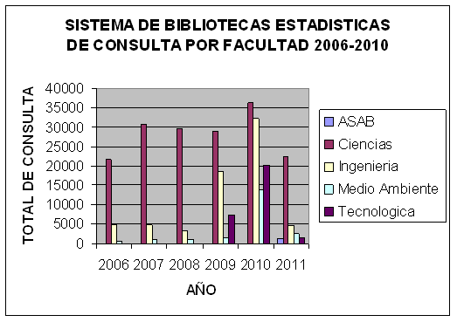
El proyecto curricular podrá utilizar estas estadísticas para establecer relaciones entre la cantidad de usuarios por facultad, la disponibilidad y la calidad de los servicios.

Bases de datos electrónicas
La suscripción a recursos electrónicos con contenidos científicos tiene como propósito generar cultura de uso por parte de la comunidad universitaria. Por tal razón los productos seleccionados son en su mayoría multidisciplinarios y se ha venido fortaleciendo las áreas especializadas de ciencia y tecnología intentando cubrir las principales áreas temáticas que presentan los diversos Proyectos Curriculares de la institución.

Las bases de datos se constituyen en apoyo académico transversal para las áreas del conocimiento, en su labor de formar profesionales comprometidos con la sociedad y con un espíritu de investigación, dotándolos de herramientas que faciliten el acceso a la información.

Los productos seleccionados están a disposición de toda la comunidad a través de la Página Web de la Biblioteca, en la opción “Servicio de Bases de Datos”. El link es:
http://www.udistrital.edu.co/dependencias/biblioteca/bases/.

A continuación se relacionan los productos al servicio a la comunidad y una breve descripción de su cobertura temática.

- CENGAGE LEARNING (Multidisciplinaria)
- SCIENCE DIRECT (Multidisciplinaria)
- SCOPUS
- NAXOS (Música)
- NAXOS SHEET MUSIC( Música)
- ENGINEERING VILLAGE (Referencial)
- KNOVEL (Ingenieria)
- SPRINGER (Multidisciplinaria)
- REAXYS (Quimica)
- IOPSCIENCE (Ciencias)
- EMBASE (Referencial Ciencias de la salud)

A la fecha se esta adelantando la suscripción a las Bases de Datos IEEE y ACM para las áreas de Ciencia y Tecnología. (ANEXO 021 Reporte de Material Bibliográfico SIB 22-08-2011)

Laboratorios
A la luz de los objetivos propuestos por la Universidad: Garantizar las condiciones mínimas para proyectar a la universidad como universidad de alto impacto en la solución de los problemas de la ciudad-región. Lograr la acreditación y re-acreditación de los Proyectos Curriculares. Crear y fortalecer las líneas de investigación. Garantizar las condiciones mínimas para iniciar el proceso de certificación de nuestros laboratorios, se puede evidenciar las inversiones hechas en términos de mejorar las condiciones y recursos de los laboratorios para los procesos de formación, investigación y extensión.

Recursos asignados trienio 2008 -2010
FUENTE | AÑO 1 | AÑO 2 | AÑO 3 | TOTAL TRIENIO
FUENTE | 2008 | 2009 | 2010 | TOTAL TRIENIO
RECURSOS INVERSIÓN U.D. (Estampilla 18,82%) | 11.663.594.588 | 13.363.058.024 | 3.600.000.000 | 28.626.652.612
TOTAL AÑO | 11.663.594.588 | 13.363.058.024 | 3.600.000.000 | 28.626.652.612

Informe de ejecución del presupuesto de inversión 2008 -2010
VIGENCIA | PRESUPUESTO ASIGNADO | PRESUPUESTO EJECUTADO | % de Ejecución.
2008 | 11.663.594.588,00 | 8.812.688.098,00 | 75,56%
2009 | 13.363.058.824,00 | 9.837.444.887,00 | 73,61%
2010 | 3.600.000.000,00 | 3.563.849.536,00 | 98,99%
Total | 28.626.653.412,00 | 22.213.982.521,00 | 77,59%

De la misma forma, el proyecto curricular mencionará aquellos aspectos que a la luz de estos servicios aportan en la formación integral de los estudiantes y favorecen la labor académica.

Información requerida en el sistema SACES-MEN:
MEDIOS EDUCATIVOS:
(Se sugieren 20.000 caracteres)*
Haga una breve descripción de los medios educativos (laboratorios, equipos de cómputo y de audiovisuales, software especializado, material bibliográfico, publicaciones periódicas y otros) que apoyan al programa, indicando los aspectos cualitativos y cuantitativos relevantes y pertinentes.

INFRAESTRUCTURA FÍSICA
La institución debe garantizar una infraestructura física en aulas, biblioteca, auditorios, laboratorios y espacios para la enseñanza, el aprendizaje y el bienestar universitario, de acuerdo con la naturaleza del programa, considerando la modalidad de formación, la metodología y las estrategias pedagógicas, las actividades docentes, investigativas, administrativas y de proyección social y el número de estudiantes y profesores previstos para el desarrollo del programa.
La institución debe acreditar que la infraestructura inmobiliaria propuesta cumple las normas de uso del suelo autorizado de conformidad con las disposiciones locales del municipio en cuya jurisdicción se desarrollará el programa.
Para los programas virtuales la institución debe evidenciar la infraestructura de hardware y conectividad; el software que permita la producción de materiales, la disponibilidad de plataformas de aulas virtuales y aplicativos para la administración de procesos de formación y demás procesos académicos, administrativos y de apoyo en línea; las herramientas de comunicación, interacción, evaluación y seguimiento; el acceso a bibliotecas y bases de datos digitales; las estrategias y dispositivos de seguridad de la información y de la red institucional; las políticas de renovación y actualización tecnológica, y el plan estratégico de tecnologías de información y comunicación que garantice su confiabilidad y estabilidad.
La institución debe informar y demostrar respecto de los programas a distancia o virtuales que requieran la presencia de los estudiantes en centros de tutoría, de prácticas, clínicas o talleres, que cuenta con las condiciones de infraestructura y de medios educativos en el lugar donde se realizarán.

Objetivo: Describir la infraestructura física con la que cuenta la institución y el programa, adecuado para el desarrollo de las actividades docentes, investigativas, administrativas y de proyección social, según el número de estudiantes, las estrategias pedagógicas, las metodologías y las modalidades de formación.
CONTENIDOS  ESPECÍFICOS | INFORMACIÓN REQUERIDA
Describir los diferentes escenarios (aulas, laboratorios, talleres, auditorios, bibliotecas, sitios de práctica, oficinas escenarios deportivos, cafeterías, comedores, zonas de recreación, servicios sanitarios, otros) indicando los aspectos cualitativos y cuantitativos relevantes y pertinentes. | Documentos de inventarios con los que cuenta el programa.
Hay coherencia entre la calidad de la planta física para el desarrollo de las actividades docentes, investigativas y de proyección social y el número de estudiantes, las metodologías, las modalidades de formación y las estrategias pedagógicas, utilizadas en el programa. | Documentos de inventarios con los que cuenta el programa.
El programa se apoya en MTIC y puede demostrar la capacidad tecnológica de la institución y demás recursos educativos que garanticen las exigencias de conectividad, convertibilidad y soporte técnico, así como el acceso efectivo a los recursos previstos por parte de los estudiantes y profesores. | Documentos de inventarios con los que cuenta el programa.
Se cuenta con personal capacitado y la infraestructura tecnológica apropiada para el desarrollo de las actividades docentes, investigativas, administrativas y de proyección social. | Documentos de inventarios con los que cuenta el programa.
Describir los espacios físicos designados al programa, la facultad y la universidad en los que sea posible desarrollar las actividades académicas necesarias según el campo de conocimiento, la naturaleza del programa y las metodologías de enseñanza-aprendizaje. | Documentos de inventarios con los que cuenta el programa.
Se tienen estrategias, convenios y/o mecanismos para contar con espacios físicos que permitan el desarrollo de prácticas empresariales, sociales, pedagógicas, etc., por parte de los estudiantes. | Documentos de inventarios con los que cuenta el programa.
9 Este cuadro describe los contenidos específicos y la información requerida para desarrollar esta condición. Por favor, una vez termine el desarrollo de la condición y la edición del documento borrarlo.

Infraestructura Institucional
La Universidad Distrital frente a la Infraestructura Institucional ha definido una ambiciosa política para el Desarrollo físico e infraestructura tecnológica, declarada en la sexta y última política del Plan Estratégico de Desarrollo 2007-2016. (Anexo 001). Los programas que conforman ésta política son:
- Elaboración y puesta en marcha del Plan Maestro de Desarrollo Físico de la Universidad. (Anexo 022)
- Consolidación y Adecuación de la infraestructura de laboratorios, talleres y aulas especializadas.
- Red de Bibliotecas y Centros de documentación.
- Consolidación de la infraestructura Informática, de Comunicaciones y de conectividad.
- Creación y desarrollo de espacios culturales, parques de emprendimiento, tecnológicos y espacios deportivos.

Se presenta anexo xxx con la información institucional proporcionada por xxxx al año 2010, referida a los espacios ubicados en las edificaciones de propiedad de la Universidad.

Es innegable para la comunidad distritalina, la importancia del Plan Maestro de Desarrollo Físico, ya que en éste se enmarcan los alcances de los otros programas, al entender que la Universidad no tiene un solo campus y es necesario consolidar laboratorios, bibliotecas, aulas especializadas, infraestructura informática, espacios culturales y espacios deportivos en cada una de las sedes.

Es por esa razón que el Plan Maestro de Desarrollo Físico plantea a corto, mediano y largo plazo, la consolidación y reorganización de las sedes existentes, la implantación de la sede regional y nuevas intersedes en las localidades que presentan mayor demanda del servicio educativo.

En el corto plazo o plan “Trienal” se ha definido la FASE I, que incluye:
- Consolidación de las sedes: Central, Macarena A y B, Vivero, Calle 34 y Tecnológica.
- Nuevos desarrollos: Nodo Regional (Sede Aduanilla de Paiba) y Sede el Porvenir (Bosa).
- En el mediano y largo plazo: Fases II y III, se ha definido:
- Nuevos desarrollos: Sede Kennedy, Sede Engativa-Fontibón, Sede Suba, Sede Usaquén, Sede Usme.

Es importante resaltar las diferentes funcionalidades que va asumir el Nodo Regional, con la sede principal Aduanilla de Paiba, en donde se radicaran la facultad de artes, el auditorio central, los posgrados, los investigadores, la administración central, el instituto de extensión IDEXUD, la emisora LAUD estéreo y áreas complementarias.

En el corto plazo se esperan adecuar, construir y restaurar 64.960 m2, en el mediano plazo 50.804 m2 y para el largo plazo no se ha podido definir los respectivos valores, ya que se están realizando los estudios de adquisición de predios, pero en todo caso se construirán 49.125 m2 en las sedes ya existentes.

De manera sintética el proyecto curricular describe aquí las instalaciones físicas que dan cuenta de los espacios y recursos para apoyar el desarrollo del programa.

Corresponde al proyecto curricular hacer la descripción de las características de los espacios para el desarrollo de las actividades, los horarios de utilización de los espacios, la adecuación de dichos espacios a la naturaleza y metodologías del proyecto curricular.

El proyecto curricular cuenta con XX aulas de clase que en promedio corresponden a xxx m² y tienen una capacidad promedio de XX estudiantes, en ellos se pueden llevar a cabo actividades como clase magistral, X, Y y Z, también se tiene posibilidad de hacer adecuaciones para proyectar películas, xxxxxxxxx, yyyyyyyyyyy y zzzzzzzzzz. El tiempo de uso que se hace de cada una de las aulas en este proyecto curricular se presenta en el siguiente cuadro:
(colocar aquí el cuadro)
En general se puede afirmar que estos espacios son completamente, medianamente, etc. pertinentes a la luz de la naturaleza del proyecto curricular porque………..
Describir cada uno de los espacios de manera similar.
- Oficina de Administración del Proyecto Curricular.
- Aulas de clase.
- Laboratorios.
- Centro de ayudas educativas audiovisuales
- Bibliotecas de la Universidad Distrital.
- Aulas de Informática.
- Escenarios deportivos, cafetería, zonas de recreación y servicios sanitarios.

Espacios de la biblioteca
BIBLIOTECA | METROS CUADRADOS M2
Área total de la Biblioteca | Sede | Nombre Biblioteca | Total  Área m²
Área Biblioteca Facultad de Ciencias y Educación | Macarena A | Camilo Torres Restrepo | 444
Área Biblioteca Facultad de Ciencias y Educación | Macarena A | Centro de Documentación Ciencias sociales | 72
Área Biblioteca Facultad de Ciencias y Educación | Macarena B | Jairo Aníbal Niño | 100
Área Biblioteca Facultad de Ciencias y Educación | Postgrados | Postrados de Ciencias de la Educación | 121
Área biblioteca Facultad de Ingeniería | Edificio Sabio Caldas | Sede Facultad de Ingeniería | 261
Área Biblioteca Facultad de Medio Ambiente | Facultad Medio Ambiente y Recursos Naturales | Hipólito Camargo | 380
Área Biblioteca Facultad de Medio Ambiente | Administración Deportiva | Sede Administración Deportiva | 60
Área Biblioteca Facultad de Artes ASAB | Facultad de Artes | Antonio Nariño | 255
Área Biblioteca Facultad Tecnológica | Facultad Tecnológica | Sede Facultad Tecnológica | 662
 |  | TOTAL | 2355m²

Información requerida en el sistema SACES-MEN:
INFRAESTRUCTURA
Realice una breve descripción de los diferentes escenarios (aulas, laboratorios, talleres, auditorios, bibliotecas, sitios de práctica, oficinas, escenarios deportivos, cafeterías, comedores, zonas de recreación, servicios sanitarios, otros) indicando aspectos cualitativos y cuantitativos relevantes y pertinentes.

En la página web de Saces-MEN aparecen las siguientes tablas (que se colocan aquí sólo con carácter informátivo), el proyecto curricular encuentra en el anexo SacesCNAPlantilla3varios, libro inmuebles, la información diligenciada relaciona los inmuebles de la institución.

Agregar registro de infraestructura

Realice una breve descripción de los diferentes escenarios (aulas, laboratorios, talleres, auditorios, bibliotecas, sitios de práctica, oficinas, escenarios deportivos, cafeterías, comedores, zonas de recreación, servicios sanitarios, otros) indicando aspectos cualitativos y cuantitativos relevantes y pertinentes.
Inmueble: *
Tipo de tenencia: *
Áreas: expresarlas en m² = metros cuadrados o Uni = Unidades
1. Aulas | m² | 5. Bibliotecas |  | m² |  | 9. Cafeterías, comedores |  | m²
 | Uni |  |  | Uni |  |  |  | Uni
2. Laboratorios | m² | 6. Sitios de práctica |  | m² |  | 10. Zonas de recreación |  | m²
 | Uni |  |  | Uni |  |  |  | Uni
3. Talleres | m² | 7. Oficinas |  | m² |  | 11. Servicios sanitarios |  | m²
 | Uni |  |  | Uni |  |  |  | Uni
4. Auditorios | m² | 8. Escenarios deportivos |  | m² |  |  |  | m²
 | Uni |  |  | Uni |  |  |  | Uni
12. Otros (Para relacionar otro tipo de escenario digite el nombre correspondiente)
Nombre : |  |  | Área : |  | m² = |  | Uni =

Agregar escenarios de práctica
Relacione las entidades con las cuales la institución haya establecido convenio o tenga la carta de intención para realizar las prácticas profesionales. Cuando se trate de programas en el área de salud, deberá adjuntar el concepto favorable sobre convenios docente asistenciales del Consejo Nacional para el Desarrollo de los Recursos en Salud del Ministerio de la Protección Social (Ley 100, Artículo 247 y Decreto 190 de 1996), cuando a ello hubiere lugar.
Entidad:*
Tipo de práctica:*
Distribución % práctica formativa del programa en la IPS:* | %
Periodicidad:*
Tiempo por sesión:* | (Hrs)
Nro de estudiantes beneficiados por sesión:*
Total estudiantes beneficiados:*

MECANISMOS DE SELECCIÓN Y EVALUACION
La existencia de documentos de política institucional, estatuto docente y reglamento estudiantil, en los que se adopten mecanismos y criterios para la selección, permanencia, promoción y evaluación de los profesores y de los estudiantes, con sujeción a lo previsto en la Constitución y la ley. Tales instrumentos deben estar dispuestos en la página web institucional.
La institución que pretenda ofrecer y desarrollar programas a distancia o virtuales, debe incorporar en tales documentos los mecanismos de selección, inducción a la modalidad, seguimiento y acompañamiento a los estudiantes por parte de los tutores o consejeros.

Objetivo: Describir los mecanismos que garantizan la escogencia por meritos, evita la discriminación por raza, sexo, credo, discapacidad o condición social, a través del establecimiento de mecanismos adecuados de selección y evaluación de estudiantes y profesores.
Contenidos | Información Requerida
Se reconocen las estrategias que la institución y el programa utilizan para la selección-evaluación de los estudiantes. | Reglamento estudiantil  Políticas, estrategias y normas relativas a la selección y evaluación  Estadísticas de la población estudiantil (promoción, repitencia, deserción)  Reglamento o estatuto docente  Ejemplo de las evaluaciones realizadas a los docentes  Estadísticas de los docentes discriminados por proyecto curricular, dedicación a la institución, al proyecto curricular, nivel máximo de formación, información sobre publicaciones y hojas de vida.  Información adicional que se considere pertinente.
Se conocen las estrategias que la institución y el programa utilizan para la selección-evaluación de los profesores.
Se describen claramente los requisitos y mecanismos de ingreso de los estudiantes a la institución y a cada uno de los proyectos curriculares.
Se describen claramente los requisitos y mecanismos de ingreso de los profesores a la institución y a cada uno de los proyectos curriculares.
Se presenta la información de los resultados de los estudios sobre tasas de deserción, repitencia, o mortalidad académica de los estudiantes.
Se mencionan los criterios de permanencia y promoción de los estudiantes en el proyecto curricular.
Se describen las políticas institucionales que son utilizadas para la selección, promoción, evaluación y permanencia de directivos y profesores.
10 Este cuadro describe los contenidos específicos y la información requerida para desarrollar esta condición. Por favor, una vez termine el desarrollo de la condición y la edición del documento borrarlo.

Estatuto docente, reglamentación para la convocatoria y nombramiento de nuevos docentes.
Acorde a la política de Investigación de alto impacto para el desarrollo local, regional y nacional del Plan Estratégico de Desarrollo 2007-2016 (Anexo 001), se ha venido ampliando la planta docente en consonancia con los requerimientos actuales y los futuros, de tal manera que ha habido un aumento de docentes, manteniendo los criterios de ampliación de la planta docente de los anteriores planes estratégicos, como se muestra en la siguiente tabla:

TOTAL DOCENTES
AÑO | PLANTA | Vinculación  Especial
2003 | 391 | 766
2004 | 388 | 1178
2005 | 393 | 1181
2006 | 521 | 1262
2007 | 542 | 1247
2008 | 620 | 1263
2009 | 672 | 1270
2010 | 644 | 1342
2011 | 693 | 1254
2012 | 690 | 1122
Tabla XXX Relación de docentes

Esto demuestra, la consistencia de los proyectos relacionados con éste tema y del relevo generacional. En el siguiente gráfico se pueden evidenciar las variaciones hasta el primer periodo del año 2012.
Gráfico XXX Relación de docentes
Para el seguimiento, acompañamiento y control de los procesos relacionados con el personal docente, la Universidad constituyo desde 1985 la Oficina de Docencia, grupo funcional que depende de la Vicerrectoria Académica, al igual el grupo de Evaluación Docente.
La Oficina de Docencia tiene las siguientes funciones:
- Apoyo a las facultades en la selección de docentes. Acuerdo 5 de 2007 CSU (Anexo 018)
- Escalafonamiento de Docentes: Planta y Hora Cátedra
- Proyectar resolución de año de prueba docentes de planta (vinculación al escalafón docente)
- Coordinación de comités internos de asignación y reconocimiento de puntajes
- Re escalafonamiento docente tanto Planta y HC
- Coordinación de la Evaluación Docente
- Proyección de actos administrativos en relación con la gestión docente
- Apoyo a los procesos de obtención de registros calificados y acreditación de programas académicos
- Actualización permanente de la base de datos del personal docente

Funciones de los docentes

En el estatuto docente aparece la definición de docente de la UD y las funciones a las que se puede dedicar “la persona natural que con tal carácter haya sido vinculada a la institución previo concurso publico de meritos y que desempeña funciones de enseñanza, comunicación, investigación, innovación o extensión; en campos relacionados con la ciencia, la pedagogía, el arte y la tecnología y otras formas del saber y, en general, de la cultura.”

De otra parte en el estatuto general, cuando se trata sobre los servidores públicos se describen así: “los profesores de planta de la Universidad son empleados públicos de carrera docente” pero también pueden ser de carrera administrativa, periodo fijo, libre nombramiento y remoción” allí se presentan los requisitos para que los docentes sean miembros de consejos, comités, etc.

Dentro del estatuto docente en el capítulo 9, artículo 48 se definen las actividades docentes así: “Los docentes de la Universidad Distrital Francisco José de Caldas pueden dedicar su tiempo laboral al desarrollo de las siguientes actividades:
- Horas lectivas.
- Preparación de clase, corrección de trabajos y exámenes.
- Asesoría, dirección y corrección de trabajos de grado.
- Participación en organismos institucionales.
- Consejería a estudiantes y tutorías académicas.
- Participación en grupos de trabajo académico.
- Programas de investigación, extensión, servicios, asesorías y tutorías.
- Seminarios de actualización y cursos de capacitación.
- Programas de educación continuada.
- Participación en eventos académicos nacionales o internacionales.
- Preparación y presentación de ponencias institucionales en eventos nacionales o internacionales.
- Preparación y presentación de artículos, conferencias, textos, obras de arte y todo tipo de producción intelectual con miras a su publicación y difusión.
- Participación a nombre de la Universidad Distrital “Francisco José de Caldas” en grupos de investigación nacional e internacional.
- Dirección y administración académica.
- Las demás que le señale el Coordinador del Proyecto Curricular, compatibles con su carácter de docente (acreditación, postgrados, otros).”

Mecanismos de ingreso, permanencia y promoción de estudiantes

En la Universidad Distrital existe un comité de admisiones el cual asesora y recomienda a los consejos superior universitario y académico, políticas y procedimientos que garanticen la transparencia y equidad en el proceso de admisiones. Las funciones que desempeña este comité y los integrantes del mismo están expuestas en el Estatuto Estudiantil (Anexo 023) Entre la reglamentación, se espera que desde el estatuto se logren “Definir las condiciones para el desempeño de las actividades académicas del estudiante y los criterios para su evaluación”. En el capítulo 4 y 5 se trata lo relacionado con la permanencia y otras situaciones académicas de los estudiantes. En el capítulo 6, artículo 37 se consideran las pruebas académicas, desde las cuales se evalúa la gestión académica de los estudiantes y se cuantifican sus resultados con el fin de controlar el proceso de formación y lograr la excelencia. En la Universidad Distrital se realizan las siguientes pruebas académicas, que se describen en dicho estatuto:
- Intermedias;
- De fin de período académico;
- De habilitación y
- De validación.

Comente las políticas del programa relacionadas con los mecanismos de la selección, admisión, permanencia, egreso y seguimiento de los estudiantes.

El proyecto curricular debe exponer claramente las estrategias, normas o requisitos para la admisión de los estudiantes al proyecto curricular, al igual que los mecanismos utilizados para la evaluación de los mismos.

La información sobre el número de los estudiantes se debe ingresar semestralizada, es decir debe evidenciar coherencia entre los inscritos, matriculados y primíparos, egresados y graduados del respectivo semestre, según la tabla siguiente:

Tabla N° XXXX
Defina el último año y periodo del cual tiene información ej. 2009 - 2: |  |  |  |  |  | Año | XXX | - | Periodo | X
Año y Periodo (1) |  | Estudiantes inscritos | Estudiantes  Matriculados | Primíparos | Egresados | Graduados |  | (%) Tasa deserción SPADIES (2) |  | (%) Tasa deserción (3)
2011 | 2
2011 | 1
2010 | 2
2010 | 1
2009 | 2
2009 | 1
2008 | 2
2008 | 1
2007 | 2
2007 | 1
(1) | Últimos cinco (5) años.
(2) | La taza de deserción según glosario SNIES se define como "el abandono que realiza un estudiante de manera voluntaria o forzosa, por dos o mas periodos académicos consecutivos, del programa académico en que se matriculó. Este abandono por parte del estudiante puede ser de la institución de educación superior e inclusive, del sistema educativo.
(3) | Nota: Registre la tasa de deserción que se ha reportado al SPADIES. En caso de no utilizar la misma formula, describa y argumente la formula utilizada y presente la tasa de deserción respectiva.

Aquí se exponen los criterios, mecanismos o estrategias de permanencia y promoción de los estudiantes en el proyecto curricular, acorde a los resultados de la tabla anterior y las actividades propuestas y ejecutadas en este sentido.

Los anteriores ítems deben ser desarrollados por el proyecto curricular, se han de describir las características de los estudiantes.

En el (anexo 00 en Excel), en el libro estudiantes, diligenciar el cuadro No. 2. ESTUDIANTES: MATRICULADOS, EGRESADOS, DESERCIÓN Y MOVILIDAD

A la luz de los resultados del cuadro, hacer análisis y presentar los estudios, propuestas, etc. que ha venido desarrollando el proyecto curricular, sobre tasas de repitencia, mortalidad académica, deserción y movilidad de estudiantes

Evaluación docente
En el Estatuto Docente se busca “garantizar la estabilidad del personal docente en su trabajo, sobre la base de los méritos, la productividad académica y la evaluación del desempeño”. Por tanto, la evaluación docente está contemplada allí, así como las condiciones y procedimientos para la misma, también se evidencia la evaluación del desempeño como uno de los fundamentos de la carrera docente. De otra parte es destacable que en las categorías del escalafón y en la estabilidad docente se tienen en cuenta los resultados de la evaluación docente.

En cada Facultad, según el Estatuto Docente, funcionará, con carácter permanente, un Comité de Evaluación de Docente, cuya función es colaborar con la Decanatura y la Coordinación de los Proyectos Curriculares en la evaluación de los profesores adscritos a la Facultad.

El Comité Institucional de Evaluación Docente, el cual es integrado por:
- Vicerrector Académico
- Dos Decanos
- Jefe de la Oficina de Docencia
- El representante de los docentes al Consejo Académico
- El representante de los estudiantes al Consejo Académico
- El representante de los estudiantes al Consejo Superior
- El representante de los docentes al Consejo Superior

Dicho comité define el modelo de evaluación, los instrumentos, los procesos a seguir y la logística.

Mecanismos de selección y promoción y retiro de docentes.
El acuerdo 005 de octubre 03 del 2007 (Anexo 018), expide el Reglamento de Concursos Públicos de Méritos para proveer la planta de personal docente, a través del cual se establecen mecanismos que garantizan la equidad, pertinencia, eficiencia y transparencia en los concursos y así se logran atender las necesidades de desarrollo académicos de las facultades y demás unidades académicas de la universidad, sean éstas de docencia, investigación, extensión o creación artística.
En el estatuto docente aparecen las causas para el retiro del servicio de los docentes, que se producen por:
- Renuncia debidamente aceptada.
- Incapacidad mental o física, comprobada por el servicio médico de la Universidad Distrital Francisco José de Caldas o autoridad competente, de acuerdo con las normas generales de seguridad social.
- Retiro forzoso, de acuerdo con las normas legales vigentes.
- Muerte.
- Declaratoria de insubsistencia del nombramiento.
- Destitución.
- Declaratoria de vacancia del cargo por abandono del mismo.
- No renovación del nombramiento, de acuerdo con lo establecido en el presente estatuto.

El proyecto curricular debe exponer claramente las estrategias, normas o requisitos para la selección y permanencia de los profesores en el proyecto curricular, al igual que los mecanismos utilizados para la evaluación de los mismos.

ESTRUCTURA ADMINISTRATIVA Y ACADÉMICA
La existencia de una estructura organizativa, sistemas de información y mecanismos de gestión que permitan ejecutar procesos de planeación, administración, evaluación y seguimiento de los contenidos curriculares, de las experiencias investigativas y de los diferentes servicios y recursos.
La infraestructura y sistemas de información de las cuales disponga la institución deben garantizar, entre otros aspectos, conectividad que facilite el intercambio y reporte electrónico de información con el Ministerio de Educación Nacional.
Para el caso de los programas a distancia o virtuales debe preverse que dicha estructura garantice el soporte al diseño, la producción y el montaje del material pedagógico y el servicio de mantenimiento, así como el seguimiento a estudiantes, profesores y personal de apoyo.

Objetivo: Evidenciar la articulación entre la estructura organizativa, los sistemas de información y los mecanismos de gestión de la institución y el programa.
CONTENIDOS ESPECÍFICOS | INFORMACIÓN REQUERIDA
Demostrar la estructura académico-administrativa. | El Documento contiene la descripción de la estructura académico-administrativa de nivel institucional en la que se enmarca el proyecto curricular, incluyendo detalles acerca de la docencia, la investigación y la proyección social.  Sistemas de información sobre los que se soporta el proyecto curricular  Mecanismos de gestión de la información.  Información adicional que se considere pertinente.
Evidenciar la existencia de un sistema de información que permite mantener los procesos de planeación, administración, evaluación y seguimiento, contenidos curriculares, experiencias investigativas y servicios y recursos.
Describir como el consejo curricular atiende y resuelve eficaz y oportunamente los problemas académicos y curriculares del programa.
Describir los mecanismos de gestión de la estructura académico-administrativa en los cuales se basa los órganos especializados de consulta, asesoría y decisión.
Presentar la estructura académico-administrativa que estable del programa y la institución.
Evidenciar la conectividad que permite el intercambio y reporte electrónico de la información con el MEN.
11 Este cuadro describe los contenidos específicos y la información requerida para desarrollar esta condición. Por favor, una vez termine el desarrollo de la condición y la edición del documento borrarlo.

Organización administrativa institucional de la actividad investigativa – universidad distrital
Los documentos institucionales que definen lineamientos y políticas que orienten la gestión del programa, se encuentran definidos en los Estatutos Orgánicos (Estatuto General, Estatuto Académico, Estatuto del Profesor, Estatuto Estudiantil).

Para dar cumplimiento con las políticas institucionales, el proyecto curricular cumple con el Estatuto Docente y el Reglamento Estudiantil, los cuales son de conocimiento público, y se encuentran ubicados también en la página WEB de la universidad.

La Universidad cuenta con manuales de funciones definidos y adoptados mediante la Resolución 1101 del 29 de julio de 2002 de rectoría (Anexo 024) “es una herramienta que recolecta y estudia la información característica de todos los puestos de trabajo de la Universidad Distrital Francisco José de Caldas, de tal manera que se pueda identificar para cada uno de ellos su objetivo básico, las actividades que debe realizar y los requisitos mínimos que debe reunir la persona que lo ocupe. Es por lo tanto, una herramienta válida y necesaria para formalizar la estructura organizacional, orientar la búsqueda y escogencia del personal que ofrezca la mejor posibilidad de ocupar un cargo, de él se obtiene información básica para la previsión de la fuerza laboral, la evaluación de desempeño, el entrenamiento, la remuneración y en general para todo el sistema de administración y gestión de personal”.

Todos esto documentos se articulan en Modelo de Operación (Anexo 025) de la Universidad, que contiene todos los procesos y procedimientos con los que cuenta la universidad para llevar a cabo sus funciones misionales.

También, para fortalecer la gestión y armonizar los procesos académicos, académico-administrativos y administrativos de manera transversal que fortalezcan y consoliden estos procesos en la perspectiva de su modernización la Universidad ha formulado en el Plan de Estratégico de Desarrollo 2007-2016 en su Política 4, estrategia 2, programa 1, modernización organizacional y desarrollo administrativo y financiero, el siguiente proyecto:
- Proyecto 1. Diseñar e Implementar un Sistema de Administración y de gestión moderno, eficiente y eficaz, de gestión transparente.

Sistemas de comunicación e información
Uno de los principales medios de comunicación con el que cuenta la Universidad Distrital es la pagina de la, (www.udistrital@edu.co), en la cual se referencia la información básica de la universidad, la reglamentación (link con secretaria general), la ventana de noticias, eventos, actividades y mensajes de última hora, directorio general y enlaces con todas las dependencias. Esta es de uso para toda la comunidad.

La Universidad también cuenta con el sistema Cóndor, que es el Sistema de Información de la Universidad Distrital en la Web, el cual, a partir del uso de nuevas tecnologías, permite a toda la Comunidad Universitaria tener acceso, desde cualquier sitio, a la información actual e histórica y realizar los procesos que estaban restringidos a las fronteras de la Universidad.

La información contenida en el Sitio proviene de varias fuentes, entre las que se cuentan los propios Usuarios del Servicio ("Docentes, Coordinador del Proyecto Curricular"). Dicha información no puede considerarse exhaustiva y completa o que satisfaga todas las necesidades del Usuario.
En el fondo, esa información está esencialmente destinada a permitir al Usuario el acceso a una mayor cantidad de datos sobre el tema de su interés.
Cóndor ofrece sus servicios a diferentes tipos de usuarios en la universidad, entre los cuales podemos mencionar:

Admisiones
El coordinador del proceso de admisiones, puede consultar la siguiente información:
- Revisar los pagos de los aspirantes.
- Comparar los registros con el ICFES.
- Consultar la referencia bancaria.
- Consultar el SNP del aspirante.
- Ver el total de estudiantes activos por Facultad y Proyecto Curricular.
- Ver el total de estudiantes con asignaturas inscritas, por Proyecto Curricular.
- Accesos a Cóndor.
- Calendario Académico.
- Derechos Pecuniarios.
- Estatuto Estudiantil.
- Deserción por año y período.
- Accesos Diarios
- Accesos Mensuales
- Aspirantes
- Admitidos
- Codificados
- Deserción
- Funcionarios
- Inscritos por Facultad
- Inscritos por Carrera
- Valores Consignados
- Cambiar la clave.

Aspirantes
El aspirante a cursar una carrera en la Universidad Distrital, puede inscribirse y consultar el resultado del proceso de admisiones y su información de inscripción en el vínculo que ofrece el portal de la universidad para tal fin.

Asesores
El usuario asesor puede consultar la siguiente información:
- Aspirantes por año y período.
- Admitidos por año y período.
- Estudiantes codificados por año y período.
- Estudiantes activos.
- Estudiantes con asignaturas inscritas.
- Accesos a Cóndor.
- Calendario Académico.
- Derechos Pecuniarios.
- Estatuto Estudiantil.
- Deserción por año y período.
- Cambiar la clave.

Coordinador de Proyecto Curricular
El usuario coordinador puede consultar la siguiente información:
- Actualizar sus datos básicos.
- Listar a todos los docentes con asignación académica para el año y período activo.
- Revisar la asignación académica de cada docente y contactarlo vía correo electrónico.
- Revisar los planes de trabajo de cada docente con asignación académica para el año y período activo.
- Ver la reglamentación de los planes de trabajo.
- Evaluar a los docentes con asignación académica para el año y período activo.
- Revisar las observaciones hechas por los estudiantes a los docentes durante el proceso de evaluación docente.
- Ver a los estudiantes activos y modificar sus datos básicos.
- Estudiantes con asignaturas inscritas.
- Revisar el registro de asignaturas de cada estudiante del Proyecto Curricular.
- Ver gráficamente el total de estudiantes en estado activo y en prueba académica.
- Borrar el registro de asignaturas a los estudiantes en estados diferentes a “Activo” y “Prueba académica”.
- Controlar y revisar el proceso de digitación de notas parciales.
- Revisar Accesos a Cóndor, Calendario académico, Derechos Pecuniarios, Estatuto Estudiantil, Horarios Por Grupo y documentación sobre Trabajos de Grado.
- Administrar y publicar las noticias para cada estudiante del Proyecto Curricular.
- Revisar estadísticas de deserción por Proyecto Curricular, año y período.
- Cambiar la clave.

Decanos
El usuario decano, puede consultar la siguiente información:
- Actualizar sus datos básicos.
- Listar y contactar vía correo electrónico a cada uno de los Coordinadores de Proyecto Curricular de la Facultad.
- Revisar el Cierre Semestre.
- Evaluar a los Coordinadores de Proyecto Curricular de la Facultad.
- Revisar: Accesos a Cóndor, Calendario académico, Derechos Pecuniarios, Estatuto Estudiantil, Horarios Por Grupo y documentación sobre Trabajos de Grado.
- Administrar y publicar las noticias para cada estudiante del Proyecto Curricular.
- Revisar estadísticas de deserción por Proyecto Curricular, año y período.
- Cambiar la clave.

Docentes
El usuario docente puede consultar la siguiente información:
- Actualizar sus datos básicos.
- Digitar el plan de trabajo e imprimir un reporte del mismo.
- Consultar la reglamentación del plan de trabajo (Estatuto y circulares).
- Consultar su asignación académica y horario de la misma para el período activo.
- Hacer su autoevaluación durante el proceso de evaluación docente y revisar las observaciones hechas por los estudiantes en procesos anteriores.
- Imprimir listados de clase
- Generar un archivo para Excel de cada uno de sus cursos.
- Revisar el plan de estudio de los estudiantes de sus cursos.
- Contactar a cada estudiante de un curso.
- Capturar las notas parciales de cada curso, calcular las definitivas e imprimir un reporte de la captura de notas.
- Capturar notas de cursos de vacaciones.
- Contactar vía correo electrónico a cada docente con carga académica en el período activo.
- Revisar: Accesos a Cóndor, Calendario académico, Derechos Pecuniarios, Estatuto Estudiantil y documentación sobre Trabajos de Grado.
- Administrar y publicar las noticias para cada estudiante del Proyecto Curricular.
- Revisar estadísticas de deserción por Proyecto Curricular, año y período.
- Cambiar la clave.

Estudiantes
El usuario estudiante, puede consultar la siguiente información:
- Actualizar sus datos básicos.
- Ver el detalle de su matrícula.
- Ver el histórico de pago de matrícula.
- Decidir si desea o no pagar matricula diferida, y ver la reglamentación sobre la misma.
- Ver su registro de asignaturas, horario de cada una de las asignaturas inscritas y contactar vía correo electrónico al docente responsable del curso.
- Imprimir el horario de clase.
- Adicionar y cancelar asignaturas.
- Adicionar y cancelar electivas.
- Ver asignaturas inscritas en cursos de vacaciones.
- Ver los horarios de los cursos programados por el Proyecto Curricular.
- Listar todos los cursos programados por semestre.
- Revisar e imprimir: notas parciales, cursos de vacaciones, histórico de notas y plan de estudio.
- Contactar vía correo electrónico a cada docente con carga académica en el período activo.
- Evaluar a los docentes.
- Revisar: Calendario académico, Derechos Pecuniarios, Estatuto Estudiantil, documentación sobre Trabajos de Grado, plan de estudio y contenido programático del plan de estudio.
- Cambiar la Clave.

Funcionarios (Activos y Pensionados)
- El usuario funcionario, puede consultar la siguiente información:
- Verificar la información de sus datos personales, beneficiarios y seguridad social.
- Consultar la información de formación básica, superior, y cursos tomados.
- Consultar la información de su cargo actual, sueldo e histórico de cargos.
- Consultar e imprimir sus desprendibles de pago desde el año 1995 al actual.
- Ver sus novedades activas y el histórico de las mismas.
- Cambiar la clave.

Rector y Vicerrector
El usuario vicerrector, puede consultar la siguiente información:
- Actualizar sus datos básicos.
- Aspirantes por año y período.
- Admitidos por año y período.
- Estudiantes codificados por año y período.
- Estudiantes activos.
- Estudiantes con asignaturas inscritas.
- Accesos a Cóndor.
- Calendario Académico.
- Derechos Pecuniarios.
- Estatuto Estudiantil.
- Deserción por año y período.
- Cambiar la clave.

En el año 2009 la Universidad Implemento el sistema “SI CAPITAL”, este Sistema es un sistema integrado de la familia de los sistemas ERP (Enterprise Resource Planning) construido por La Secretaría de Hacienda Distrital. El producto está definido por módulos integrados, desarrollados en tecnología de última generación, garantizando así su permanencia y sostenibilidad en el tiempo, soportado en una plataforma abierta y robusta, los módulos que lo componen son: Sistema de Presupuesto (PREDIS), Sistema de Programación Anual de Caja (PAC), Sistema de Operación y Gestión de Tesorería (OPGET), Sistema de Personal y Nómina (PERNO), Sistema de Contratación (SICOD), Sistema de Administración de Elementos (SAE), Sistema de Administración de Inventarios (SAI), Sistema Contable (LIMAY) y Sistema de Administración de Archivos (SIAR), este, sirve de soporte a los proceso de apoyo.

GTS implementa a la medida el sistema ERP SI CAPITAL para las entidades del Distrito y del Estado realizando: a) Dimensionamiento y Suministro de la plataforma. b) Instalación de los Aplicativos de la Secretaría de Hacienda y parametrización de los mismos. c) Migración de información y puesta en marcha. d) Nuevos Desarrollos. e) Capacitación de usuarios. f) Soporte Técnico.
SI CAPITAL cuenta con los módulos: Contabilidad, Presupuesto, PAC, Contratación, Almacén, Inventarios, Tesorería, Impuestos, Personal y Nómina, Correspondencia, Archivo. Esta información fue tomada de:
http://www.gtssa.co/index.php?option=com_content&view=article&id=50&Itemid=74

Para continuar con la implementación y actualización de los sistemas de comunicación e información Universidad ha formulado en el Plan de Estratégico de Desarrollo 2007-2016 en su Política 4, estrategia 4, programa 3, desarrollo de un Sistema Integrado y articulado de información de la gestión académica y administrativa de la Universidad, los siguientes proyectos:
- Proyecto 1. Desarrollar el sistema de informática y de telecomunicaciones de la Universidad.
- Proyecto 2. Crear y fortalecer un sistema de información para la rendición de cuentas.

Los sistemas de información sobre los que se soporta el proyecto curricular son X, Y y Z, que se caracterizan por a, b y c; estos sistemas son suficientes y su funcionamiento se adecua a las necesidades del proyecto curricular

El proyecto curricular hace uso de los mecanismos de gestión de la Universidad y considera que estos se modernizan permanentemente, son eficientes, … y permiten la transparencia…

En el proyecto curricular XXX cuenta con el Consejo Curricular que atiende … … … a la comunidad educativa en todo lo relacionado con problemas académicos y curriculares, las reuniones se realizan los días XXXXXX los problemas más comunes encontrados a lo largo de los últimos X X X ; también se encuentran otros problemas como los siguientes… … … que aunque no son comunes se tratan de la siguiente manera … … …. Cabe señalar que el Consejo Curricular del Proyecto Curricular ha creado que procesos de resolución de tales problemas que se caracterizan por la existencia de criterios de análisis de los mismos como son … … … y se complementa con las estrategias utilizadas para ello, éstas son … … … lo que permite que dichas problemáticas sean resueltas eficaz y oportunamente.

El proyecto curricular participa en la rendición de cuentas y ………………

Dentro del Proyecto Curricular se busca de forma permanente establecer mecanismos de articulación entre la estructura organizativa y los sistemas de información para lograr gestionar las actividades propuestas del programa, esto se puede evidenciar a través de… … …

Figura: Organigrama del Programa
Relación Bases de datos personal directivo administrativo

Información requerida en el sistema SACES-MEN:
ESTRUCTURA ACADÉMICO-ADMINISTRATIVA: (Se sugieren 6000 caracteres)*
Sintetice los aspectos básicos de la estructura académico administrativa del programa, incluyendo las unidades de apoyo.

AUTOEVALUACIÓN
La existencia o promoción de una cultura de autoevaluación que tenga en cuenta el diseño y aplicación de políticas que involucren a los distintos miembros de la comunidad académica, y pueda ser verificable a través de evidencias e indicadores de resultado. La autoevaluación abarcará las distintas condiciones de calidad, los resultados que ha obtenido en matrícula, permanencia y grado, al igual que el efecto de las estrategias aplicadas para mejorar los resultados en los exámenes de calidad para la educación superior.
Para la renovación del registro calificado la institución de educación superior debe presentar además los resultados de al menos dos procesos de autoevaluación realizados durante la vigencia del registro calificado, de tal forma que entre su aplicación exista por lo menos un intervalo de dos años.
Las solicitudes de renovación de registro calificado que se presenten antes del 31 de diciembre de 2011, sólo deben incluir los resultados de un proceso de autoevaluación.

Objetivo: Describir el diseño y la aplicación de políticas que desarrollen una cultura de autoevaluación.
CONTENIDOS ESPECÍFICOS | INFORMACIÓN REQUERIDA
Presentar las políticas y estrategias diseñadas para la auto-evaluación de los programas con fines de mejoramiento. | Políticas, principios o lineamientos que rigen la autoevaluación al interior del programa  Descripción de los mecanismos de autoevaluación que involucren: estudiantes, docentes, administrativos, egresados y comunidad en general  Información adicional que se considere pertinente.
Describir el modelo propio de auto-evaluación en el cual participan distintos miembros de la comunidad académica.
Presentar documentos, informes o realización de eventos que muestran resultados de los procesos de autoevaluación y acreditación.
Presentar documentos de la institución que soportan planes de mejoramiento.
Evidenciar la existencia de un Comité de Autoevaluación de programas.
Evidenciar la aplicación de los planes que buscan mejorar los resultados en los exámenes de Estado.
12 Este cuadro describe los contenidos específicos y la información requerida para desarrollar esta condición. Por favor, una vez termine el desarrollo de la condición y la edición del documento borrarlo.

Comité Institucional de Autoevaluación y Acreditación.

El modelo que se propone asume la autoevaluación como un proceso de análisis y reflexión permanente sobre la Universidad, que le permite reconocerse, valorar sus procesos, replantear la manera como ha venido haciendo las cosas y establecer parámetros de calidad y excelencia ante la sociedad. La autoevaluación se orienta a proveer un nivel de comprensión sobre el funcionamiento de la Universidad en su contexto, su racionalidad, sentido social y educativo, sus intenciones y propósitos, así como sobre las metas que se ha fijado y los resultados que está generando en el entorno académico y social.

En este sentido, la autoevaluación aporta información de la Universidad como un todo: sus actores, las particularidades de las unidades académicas y administrativas, los aspectos problemáticos y las características que asumen los procesos al interior de los proyectos y de las dependencias, los resultados esperados y el impacto que tienen las acciones a nivel interno y externo, generando insumos para la planeación institucional, tarea fundamental para el gobierno de la universidad.

Asumir, la autoevaluación como parte de la cultura institucional, implica convertirla en un proceso permanente que involucre a toda la comunidad cuyo objetivo es el mejoramiento de la institución y de la función social que cumple ante la sociedad. Un proceso de autoevaluación orientado al mejoramiento, tiene en cuenta sus particulares condiciones y atributos a nivel histórico, político, social y cultural, de tal manera, se apoya en el carácter de la institución y en los miembros que la constituyen como comunidad. Cuando se asume la autoevaluación como iniciativa propia y personal, se convierte en un proceso analítico, crítico y reflexivo que al involucrar a todos los miembros de la comunidad y a la institución como un todo, fomenta un clima de confianza, comunicación y mejoramiento.

Evaluación y autorregulación
Existen criterios y procedimientos claros para la evaluación periódica de los objetivos, procesos y logros del programa, con miras a su mejoramiento continuo. Se cuenta para ello con la participación de profesores, estudiantes y egresados, considerando la pertinencia del programa para la sociedad.

La Universidad Distrital como ente autónomo, ha procurado la generación de una cultura de autoevaluación y autorregulación que le permita mejorar continuamente sus procesos, de acuerdo con estas iniciativas y con el fin de reflejarlas al interior de la institución creo por medio de la Resolución No. 002 del 24 de Abril de 2001 el Comité Institucional de Acreditación.

Dada la dinámica de los procesos, el Comité Institucional de Autoevaluación fue reestructurado mediante la Resolución 129 del 15 de junio de 2004 de Rectoría (Anexo 026), en la que sus funciones se redefinen orientándolas hacia la generación y realización de procesos de autoevaluación que dan respuesta tanto a los requerimientos sectoriales como a las políticas de la Universidad.

El Comité en mención, define los lineamientos a seguir en temas de autoevaluación así como adelanta la gestión en relación con las actividades requeridas para cada proceso. Uno de los aportes fundamentales del Comité es el desarrollo e implementación del Sistema de Autoevaluación de la Universidad Distrital, herramienta que está siendo utilizada inicialmente para la recolección de información en línea en los instrumentos de consulta para docentes, estudiantes, egresados y administrativos. El módulo permite realizar análisis de la información recolectada para ser interpretada por cada programa. En cada facultad, existe un Comité de autoevaluación que igualmente soporta las actividades y viabiliza las decisiones tomadas en el Comité institucional. Un representante de cada Proyecto Curricular hace parte del Comité de Facultad y es quien informa y ayuda a promover actividades de autoevaluación desde el Proyecto Curricular.

El seguimiento a los planes de mejoramiento por parte del Comité institucional, de los organismos de control interno y de los Proyectos Curriculares, han permitido que las acciones planteadas se revisen de manera continua y sistemática para avanzar sobre las fortalezas y superar las debilidades en el marco de los procesos de registro calificado y acreditación de alta calidad.

Institucionalmente, el Plan de Desarrollo 2007-2016 establece dentro de la política 2: Gestión académica para el desarrollo social y cultural, la Estrategia 1 correspondiente a Acreditación y Fortalecimiento de la Cultura de la autoevaluación de forma tal que se reafirma el compromiso de apoyar y fortalecer los procesos de autoevaluación, adelantados por todos los proyectos curriculares de la Universidad, y prevé un seguimiento más riguroso de los planes de mejoramiento resultado de los mencionados procesos, garantizando establecer una cultura de la Autoevaluación en toda la Universidad.

Para el desarrollo de la estrategia se formularon dos programas con sus respectivos proyectos que se describen a continuación:

Programa 1. Fortalecimiento de la calidad en los programas de pregrado, postgrado y a nivel institucional.
Proyecto 1. Acreditar y/o reacreditar los programas de pregrado y postgrado.

Programa 2. Acreditación y Autoevaluación y la Acreditación Institucional.
Proyecto 1. Fortalecer una cultura de autoevaluación y mejoramiento continuo
Proyecto 2. Consolidar y fortalecer los procesos de autoevaluación y posterior verificación de pares académicos hacia el logro de la Acreditación Institucional.

Componentes del modelo de autoevaluación

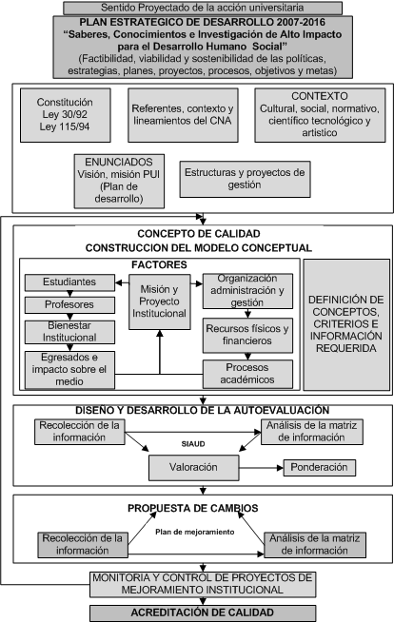

La Universidad Distrital Francisco José de Caldas en cabeza del Comité de Autoevaluación y Acreditación ha venido trabajando desde el año 2010 en la construcción y consolidación de los Modelos Metodológicos de Autoevaluación para los proyectos curriculares de pregrado y posgrado (Anexo 027).

En el 2011 se publicaron cuatro cartillas denominadas Orientaciones Metodológicas para la Autoevaluación según el nivel de formación. Las cartillas disponen de los parámetros generales con el ánimo de unificar criterios básicos del formato de presentación para el documento de Autoevaluación.

En tal sentido el contenido de fondo, puede ser ajustado a los requerimientos del proyecto curricular, tal como lo dice el CNA: “Las universidades pueden integrar en sus modelos de autoevaluación otros aspectos que consideren pertinentes; lo importante es que el modelo que adopte cada institución de educación superior sea compatible con el del CNA”.

Lo anterior permite que los proyectos curriculares ajusten algunas características e indicadores según sus particulares, siempre y cuando no se modifique la estructura del modelo.

La base conceptual está relacionada con los términos de calidad, autoevaluación, acreditación, factores, características e indicadores entre otros, que se encuentran expuestos en los documentos como la Guía de Procedimiento del CNA (para pregrado, maestría y doctorados (CNA No. 03. Cuarta Edición, Noviembre de 2006-2010) y la Guía de evaluación de los programas de postgrados de la Asociación Universitaria Iberoamericana de Postgrados – A.U.I.P- 5ª Edición-Año 2009” descargables en las siguientes direcciones http://www.auip.org/index.php/es/publicaciones, http://www.cna.gov.co/1741/article-186376.html y http://www.cna.gov.co/1741/articles-186363_GuiaAut_MyD.pdf

El diseño metodológico comprende:

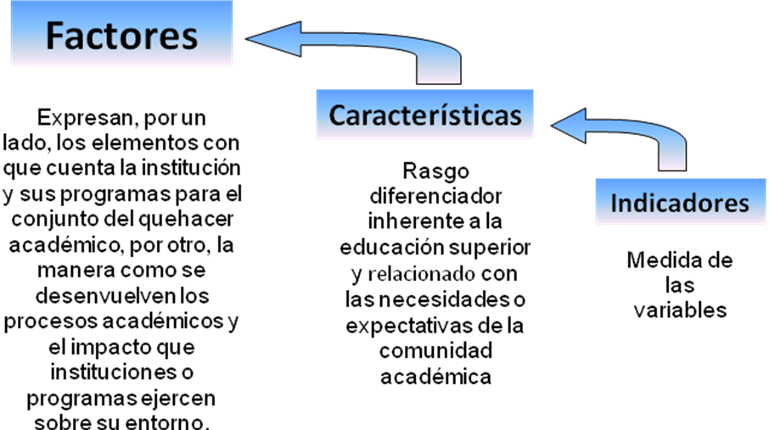
Las fases del proceso son:

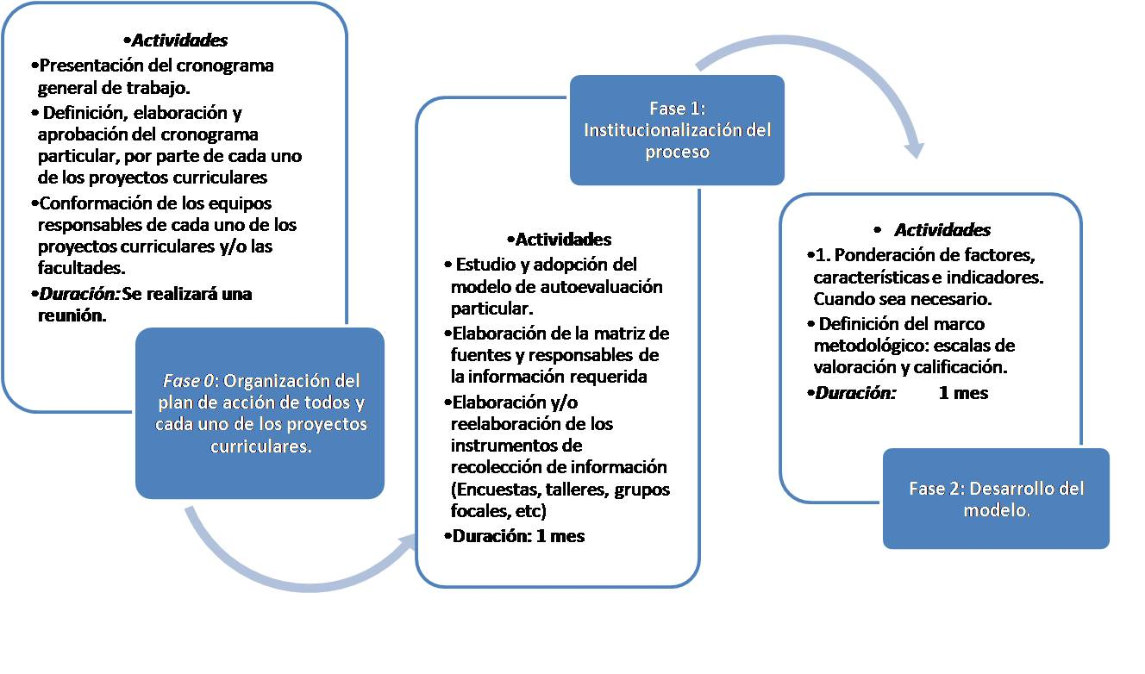
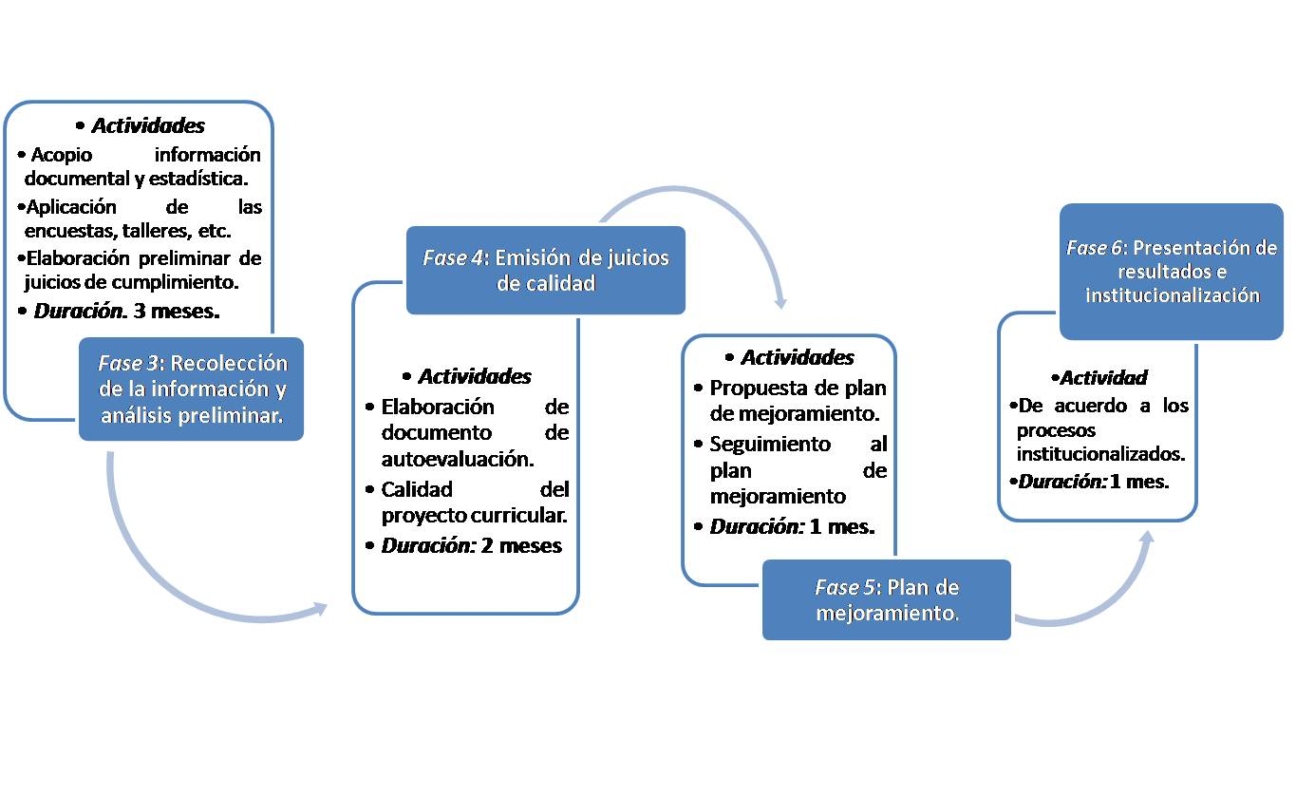

Comité de Autoevaluación y Acreditación de la Facultad

El proyecto curricular describirá la forma como funciona, los integrantes y las actividades realizadas por dicho Comité. De la misma forma, se debe realizar una síntesis de los resultados generales de Autoevaluaciones realizadas en el lapso de los XXX años, así:

Primera autoevaluación.
Segunda autoevaluación.
Luego de hacer la síntesis, se analizan los resultados y se colocan los documentos completos como anexos.

Procesos de calidad de la gestión administrativa

A partir de requisitos del sector público y mediante la Resolución 201 del 12 de julio de 2007 de Rectoría (Anexo 028) se adopta el Modelo Estándar de Control Interno (MECI); al mismo tiempo se integra con la implementación de la Norma Técnica de Calidad en la Gestión Pública (NTCGP 1000:2004), por medio de estos modelos se han implantado políticas y herramientas de autorregulación al interior de la institución que generan una robusta cultura en este aspecto.

Toda la información relacionada con la implementación de estas normas se puede ver en el enlace:
http://www.udistrital.edu.co/comunidad/dependencias/planeacion/meci/

Información requerida en el sistema SACES-MEN:
AUTOEVALUACION:
(Se sugieren 6000 caracteres)*
Enuncie las políticas que la institución y el programa han definido sobre su sistema de autoevaluación y los mecanismos de su implementación. En el caso de renovación del registro calificado indique los resultados obtenidos de la aplicación de las políticas de autoevaluación y señale los planes de mejoramiento.

PROGRAMA DE EGRESADOS

El desarrollo de una estrategia de seguimiento de corto y largo plazo a egresados, que permita conocer y valorar su desempeño y el impacto social del programa, así como estimular el intercambio de experiencias académicas e investigativas. Para tal efecto, la institución podrá apoyarse en la información que brinda el Ministerio de Educación Nacional a través del Observatorio Laboral para la Educación y los demás sistemas de información disponibles. Para la renovación del registro calificado la institución de educación superior debe presenta los resultados de la aplicación de esta estrategia.

Objetivo: Evidenciar la existencia del programa de egresados que hace el seguimiento de los resultados institucionales y que articula la experiencia de los egresados a la vida universitaria
CONTENIDOS ESPECÍFICOS | INFORMACIÓN REQUERIDA
Identificar el alcance, desarrollo e impacto de las políticas y estrategias definidas por el programa y la Institución sobre el seguimiento y desempeño de los egresados. | Documento con la descripción analítica de las políticas, principios o lineamientos relacionados con los egresados  Mecanismos de participación de los egresados en diferentes actividades del proyecto curricular  Registro de egresados del programa  Evidencias de encuentros con los egresados.
Presentar las políticas y estrategias de seguimiento a sus egresados por parte del proyecto.
Describir los programas de educación continuada con calidad y eficacia para los egresados y su periodicidad, duración y oportunidad para el cambio de experiencias.
Evidenciar la coherencia entre políticas y estrategias de la institución y el proyecto curricular para valorar el impacto social del programa y el desempeño laboral de sus egresados.
Describir los estudios de seguimiento y desempeño de los egresados, en forma periódica.
Utilizar los resultados del seguimiento a los egresados en el mejoramiento académico del programa.
Identificar el alcance, desarrollo e impacto de las políticas y estrategias definidas por el programa y la Institución sobre el seguimiento y desempeño de los egresados.
Presentar las políticas y estrategias de seguimiento a sus egresados por parte del proyecto.
13 Este cuadro describe los contenidos específicos y la información requerida para desarrollar esta condición. Por favor, una vez termine el desarrollo de la condición y la edición del documento borrarlo.

Según el Acuerdo 010 del 5 de Julio de 1996 (Anexo 029), del Consejo Superior Universitario, se expide el Estatuto de Bienestar Institucional de la Universidad Distrital. Se contempla dentro de sus unidades, la Unidad de Egresados con políticas en aspectos como:

- Inserción Laboral, posibilitando un trabajo conjunto empresa-egresado-universidad.
- Observatorio Laboral, desde donde se busca percibir, activar y generar posibilidades de desarrollo empresarial de los egresados por medio de convenios con empresas que presten beneficios especiales en sus productos para los egresados.
- Bolsa de Empleo, desde donde se busca contribuir a la ubicación y movilidad laboral del egresado de la Universidad Distrital proyectando su potencial profesional en las diferentes empresas y estamentos educativos del país.
- Participación Activa en los Órganos Colegiados de la universidad, desde donde se busca propiciar la participación de los egresados en los órganos de dirección de la universidad.
- Sentido de Pertenencia, generando posibilidades de inserción en el quehacer universitario y su objeto social, de tal manera que los egresados tengan posibilidades reales en procesos de convocatorias tanto de extensión como de investigación.
- Identificación de los Egresados, emitiendo el respectivo carné para permitir el uso de las instalaciones y servicios de la Universidad, de igual forma realizar una constante difusión, tanto vía Web como empleando la emisora, de los diferentes eventos académicos y culturales que se desarrollen dentro de ésta, así como de las distintas actividades que adelanta el área de egresados, información sobre proyectos y servicios nuevos y en curso, actividades a realizarse, y resultados de gestión.
- (Relacionar información particular del proyecto curricular y su relación con la comunidad de egresados. Estrategias, seguimiento y comunicación).

Grupo funcional de egresados

Para Bienestar Institucional, el Egresado es la principal carta de presentación que tiene la Universidad, en consecuencia, pasa a ser el sujeto ideal en torno a un proceso de autoevaluación constante y efectivo que permite establecer el impacto que está teniendo la universidad a través de sus egresados en el medio. Este grupo se encarga de diseñar estrategias para generar contacto con los egresados a través del manejo de información, el seguimiento y servicios de asesoría, con la intención de promover en la comunidad de egresados la cultura de construcción de comunidad y sentido de pertenencia. Para tal fin, se han desarrollado las siguientes estrategias:
- Carnetización de los Egresados de la Universidadcon lo cual se les acredita como miembros de la comunidad educativa, se facilitan los tramites y procesos al interior de la Universidad y acceden a algunos beneficios -descuentos, exenciones y estímulos- en el pago de matrículas de Posgrado.
- Portal de Egresados (SIEUD).http://virtualidad.udistrital.edu.co, creado con el fin de generar un vínculo directo del egresado con la universidad a través de Internet. Los egresados, se suscriben vía E-mail a la base de datos de la oficina, para recibir periódicamente información de las actividades de carácter académico, administrativo, social y cultural que ofrece la universidad a todos los miembros de la comunidad.
- Fortalecimiento y creación de asociaciones- que promuevan la participación de los egresados en estructuras representativas, a partir de subcomités, que aporten a la universidad y a los programas.
- Asesoría al egresado- brinda información sobre servicios, beneficios para egresados y los trámites reglamentarios para la obtención de tarjetas profesionales, escalafón y convenios con empresas.
- Oportunidades Laborales: selección, desarrollo y promoción de profesionales- Este programa ofrece la posibilidad de ubicación y movilidad laboral en diferentes empresas y estamentos educativos del país.

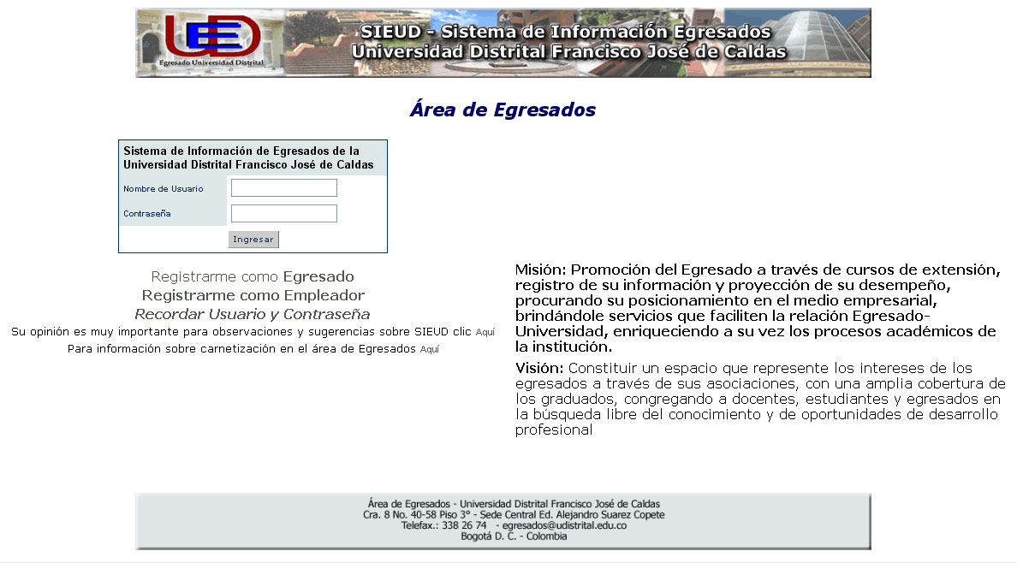
Imagen: http://virtualidad.udistrital.edu.co

Resultados de las estrategias de seguimiento a egresados del proyecto curricular
El proyecto curricular presenta el alcance, desarrollo e impacto de las políticas y estrategias que se definieron a nivel institucional y de aquellas que el propio proyecto curricular ha establecido con los egresados, a lo largo de los últimos 5 años.

Evidenciar a través de la base de datos y describir en estudios periódicos el seguimiento y actualización a los egresados, los resultados de dichos estudios y su aplicabilidad en el mejoramiento académico del proyecto curricular.

Describir los programas que en el proyecto curricular se han desarrollado de manera periódica para el apoyo, en términos de educación continuada, a los egresados, la aplicabilidad de los programas a la luz de la evaluación hecha por los mismos egresados. Presentar los mecanismos en que se valora el impacto social del proyecto curricular así como el desempeño laboral de los egresados, a través de la coherencia con las políticas y estrategias institucionales y del proyecto curricular.

Presentar aquellos convenios, acuerdos relacionados con políticas de formación postgradual con los egresados, ya sean institucionales, nacionales o internacionales y cuáles son asumidos con recursos propios de de la Universidad.

Información requerida en el sistema SACES-MEN:
POLITICAS Y ESTRATEGIAS DE SEGUIMIENTO A EGRESADOS:
(Se sugieren 6000 caracteres)*
Indique que políticas y estrategias permiten qué la institución valore el impacto social del programa y el desempeño laboral de los egresados del mismo, así como las que faciliten el aprovechamiento de los desarrollos académicos en el área del conocimiento por parte de los egresados y las que estimulen el intercambio de experiencias profesionales e investigativas.

BIENESTAR UNIVERSITARIO

La organización de un modelo de bienestar universitario estructurado para facilitar la resolución de las necesidades insatisfechas en los términos de la ley y de acuerdo a los lineamientos adoptados por el Consejo Nacional de Educación
Superior - CESU.
La institución debe definir la organización encargada de planear y ejecutar programas y actividades de bienestar en las que participe la comunidad educativa, procurar espacios físicos que propicien el aprovechamiento del tiempo libre, atender las áreas de salud, cultura, desarrollo humano, promoción socioeconómica, recreación y deporte, ya sea con infraestructura propia o la que se pueda obtener mediante convenios, así como propiciar el establecimiento de canales de expresión a través de los cuales puedan manifestar los usuarios sus opiniones e inquietudes, sugerencias e iniciativas.
Las acciones de bienestar universitario exigen la existencia de programas y servicios preventivos de salud para la atención de emergencias, primeros auxilios y situaciones de riesgo en las instalaciones de la institución de educación superior.
Las acciones de bienestar universitario para facilitar condiciones económicas y laborales deben comprender programas que procuren la vinculación de los estudiantes en las actividades propias del programa que se encuentren cursando y la organización de bolsas de empleo.
Las acciones de bienestar en cultura deben estimular el desarrollo de aptitudes artísticas, facilitar su expresión o divulgación y fomentar la sensibilidad hacia la apreciación del arte.
El modelo de bienestar debe identificar y hacer seguimiento a las variables asociadas a la deserción y a las estrategias orientadas a disminuirla, para lo cual debe utilizar la información del Sistema para la Prevención y Análisis de la Deserción en las Instituciones de Educación Superior -SPADIES-, del Ministerio de Educación Nacional. Si se trata de un programa nuevo se deben tomar como referentes las tasas de deserción, las variables y las estrategias institucionales.
Para los programas a distancia o virtuales la institución debe plantear las estrategias que permitan la participación de los estudiantes en los planes de bienestar universitario.

Objetivo: Evidenciar la organización y programas de bienestar que la institución y el proyecto curricular ofrecen en salud, cultura, convivencia, recreación y condiciones económicas y laborales a los estudiantes.
CONTENIDOS ESPECÍFICOS | INFORMACIÓN REQUERIDA
Presentar los principios y objetivos del plan de desarrollo de mediano y largo plazo de Bienestar Universitario con los servicios y recursos físicos y financieros para el desarrollo de sus actividades. | Políticas, principios o lineamientos relacionados con bienestar universitario en el marco institucional y del proyecto curricular  Descripción de los programas de mayor impacto para los estudiantes del proyecto curricular, realizados por bienestar  Información adicional que se considere pertinente.
Evidenciar la existencia de políticas de Bienestar y estrategias para su implementación en la institución, orientadas a favorecer la formación integral de los estudiantes, profesores, administrativos y egresados.
Demostrar que Bienestar Universitario involucra a todos los estamentos de la comunidad educativa de manera amplia y participativa.
Presentar estadísticas institucionales en relación con la prestación de los servicios del Bienestar Universitario.
Evidenciar la utilización de variables asociadas a la deserción y a las estrategias orientadas a disminuirla.
Evidenciar la utilización del Sistema para la Prevención y Análisis de la Deserción en las Instituciones de Educación Superior –SPADIES–.
Evidenciar las estrategias de difusión de los programas que desarrolla Bienestar Universitario entre la comunidad educativa.
14 Este cuadro describe los contenidos específicos y la información requerida para desarrollar esta condición. Por favor, una vez termine el desarrollo de la condición y la edición del documento borrarlo.

Caracterización de Bienestar Institucional
La Universidad Distrital Francisco José de Caldas, desde su creación ha mostrado interés en el bienestar de todas y cada una de las personas que a partir de su que hacer contribuyen en el cumplimiento de su misión, como institución de carácter público y de Educación Superior. No obstante, es solo hasta 1996, que la Universidad Distrital, deja plasmado en su normatividad el estatuto de Bienestar Institucional en el Acuerdo 10 del Consejo Superior Universitario. Este Acuerdo, ha facilitado a través del tiempo, la construcción de una política de Bienestar orientada por los aspectos filosóficos y misionales de la Universidad, así como de los cambios dinámicos presentes y futuros del país. Reflejando lo contemplado en la Constitución Política de 1991, en lo referente a derechos y deberes de personas y grupos, los principios que proyectados a la Educación Superior, se precisan en la ley 30 de 1992 y las políticas del CESU, el CNA, la ley 181 del Deporte, la ley 375 de 1997, la ley de la cultura y la ley 100 de 1993 de seguridad social.

Definido Bienestar Institucional como el Espacio donde se presentan los procesos socioculturales de los estamentos, (estudiantes, docentes – investigadores, egresados y personal administrativo), en lo referente a su desarrollo humano, sentido de pertenencia, integración recreativa, formación integral y reconocimiento de los diferentes miembros, objetos y servicios de la comunidad y su relación con el entorno universitario singular y el Distrito Capital.

Orientado por este marco legal de referencia, y fundados en lo contemplado en el Proyecto Universitario Institucional (PUI) Bienestar Institucional, tiene como Misión “Fomentar el desarrollo integral y mejoramiento permanente de la Calidad de Vida de los miembros, a través de la promoción de espacios de reflexión y esparcimiento, desplegando el crecimiento personal y colectivo de sus miembros, a partir del aporte a la Formación Integral y la Construcción de Comunidad desde la configuración de un sano ambiente institucional, y el fomento del sentido de pertenencia por parte de todos los estamentos hacia la Institución”.
Así mismo, tienen como Visión “Ser reconocido en la universidad y su entorno, por la eficiencia, calidad y calidez de los programas, servicios y actividades que dirige a la comunidad universitaria con el propósito de promover su desarrollo integral y mejoramiento permanente de la calidad de vida (personal y colectiva), a través de la promoción de espacios de reflexión y esparcimiento, para que así se configure un sano ambiente institucional”.

En consideración a lo anterior, Bienestar Institucional reconoce que sus procesos son transversales e interdependientes a las demás áreas de la Universidad, y como tal, debe insertarse en la función orgánica, e interdisciplinaria, que se da en la labor académica y formativa que la institución realiza a través de todas las formas de dinamización del conocimiento (docencia-aprendizaje, investigación y proyección), a partir de los principios de: Universalidad, Reciprocidad, Integralidad, Solidaridad, y Diversidad, con los cuales busca generar y promover el sentido de pertenencia por parte de los miembros de la comunidad universitaria a institución, exigiendo para tal fin que el ser, el pensar y el hacer de los funcionarios de bienestar y la comunidad universitaria, estén en armonía con estos principios.

Organigrama Funcional de Bienestar Institucional
Bienestar Institucional, ha enfocado sus recursos hacia la generación de condiciones que permitan que en la comunidad universitaria, se promuevan las habilidades en el contexto de la ciencia y la tecnología. De esta misma forma se preocupa por su contribución en la construcción de un tejido social, donde el progreso y la evolución endógena, marquen un derrotero que impacte en la sociedad en general.

DIRECCIÓN DE
BIENESTAR INSTITUCIONAL
COMITÉ DE BIENESTAR INSTITUCIONAL:
*Vicerrector Académico.
*Decanos.
*Director de Bienestar Institucional.
*Dos miembros de la Comunidad Universitaria designados por el Consejo Académico de los cuales uno debe ser estudiante.
VICERRECTORIA
ACADÉMICA
Organigrama Funcional de Bienestar Institucional

Con miras a hacer realidad lo anterior, Bienestar Institucional se organiza en ocho grupos funcionales, a saber: Grupo funcional Administrativo, Grupo funcional de Desarrollo Socioeconómico, Grupo funcional de Desarrollo Humano, Grupo funcional Artístico y Cultural, Grupo funcional de Egresados, Grupo Funcional de Salud, Grupo Funcional de Deportes, Grupo Funcional de Proyección Laboral y Emprendimiento.

Estructura Funcional de Bienestar Institucional

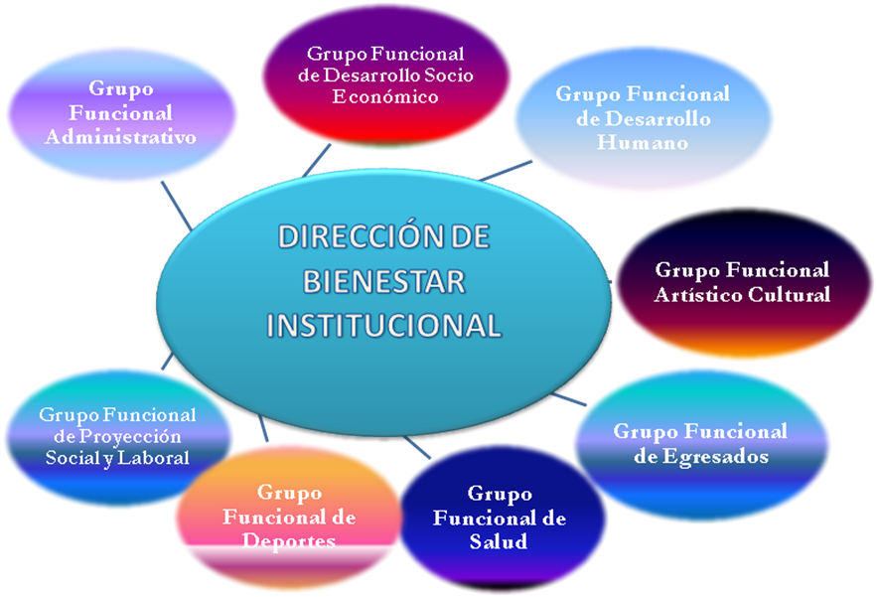

En cada una de estas unidades o grupos funcionales, se desarrollan programas y actividades coherentes con la Misión y la Visión de Bienestar Institucional, así como con el propósito de las mismas, los cuales además de contribuir al cumplimiento de la misión institucional, se disponen como estrategias para que la Universidad Distrital Francisco José de Caldas establezca vínculos con el entorno y presente su comunidad ante la ciudad, la región y la nación.

Tabla XXXX Disponibilidad de espacios físicos de Bienestar Institucional
 | Ciencias y Educación | Ingeniería | Medio Ambiente | Tecnológica | Artes | Calle 64
Dirección de Bienestar Institucional |  | X
Oficina Administrativa | X | X | X | X | X | X
Consultorio Médico | X | X | X | X | X | X
Consultorio de Enfermería | X | X | X | X | X | X
Consultorio Odontológico | X | X | X | X | X | X
Consultorio de Psicología | X | X | X | X | X
Trabajo Social | X | X | X | X | X | X
Oficina de Deportes | X | X | X | X | X | X
Oficina de Cultura | X | X | X | X | X | X
Oficina de Egresados |  | X

Cada sede de la universidad está dotada con una oficina de Bienestar universitario donde se prestan los servicios de salud oral preventiva y de urgencias, medicina, trabajo social, psicología, deportes y actividades culturales. Esta información se encuentra en el “Informe de Gestión Primer Semestre 2011 del Centro de Bienestar Institucional.

El proyecto curricular en este ítem hace una descripción de aquellos programas propuestos por bienestar universitario, que han tenido mayor impacto para los estudiantes, de qué forma se les ha dado difusión en el proyecto curricular, cuál es su cobertura (presentar estadísticas), además, presenta la articulación de dichos programas con los procesos de formación, apoyo, capacitación, etc. a la comunidad educativa.

Información requerida en el sistema SACES-MEN:
BIENESTAR UNIVERSITARIO:
(Se sugieren 6000 caracteres)*
Señale las políticas, programas, actividades y resultados del plan general de bienestar de la institución, así como los medios de su divulgación y su relación con el proceso de formación integral del estudiante.

RECURSOS FINANCIEROS
La viabilidad financiera para la oferta y desarrollo del programa de acuerdo con su metodología, para lo cual debe presentar el estudio de factibilidad económica elaborado para tal efecto o el correspondiente plan de inversión cuando se trate de programas en funcionamiento. El estudio debe desagregar los montos y fuentes de origen de los recursos de inversión y funcionamiento previstos para el cumplimiento de las condiciones de calidad propuestas y la proyección de ingresos y egresos que cubra por lo menos una cohorte.

Objetivo: Evidenciar la viabilidad financiera para la oferta y el desarrollo del proyecto curricular y de la institución en cumplimiento de los objetivos institucionales.
CONTENIDOS ESPECÍFICOS | INFORMACIÓN REQUERIDA
Demostrar que la institución tiene disponibilidad de recursos financieros que garantizan el adecuado funcionamiento del programa, durante la vigencia del registro calificado, y que claramente permiten la viabilidad del cumplimiento de las condiciones mínimas de calidad. | Documento con principios, políticas y lineamientos del proyecto curricular para la distribución y asignación interna de los recursos financieros.  Documento con la asignación y ejecución de los presupuestos, de acuerdo con el plan de desarrollo y funcionamiento general del programa
Descripción y proyección de los recursos financieros, que permita mostrar cómo el programa tendrá viabilidad en un período de dos o tres cohortes.
Existencia políticas claras sobre los recursos para los proyectos curriculares.
Presentar las estrategias con las que cuenta la institución para el uso y control de los recursos del programa.
Presentar los estudios financieros realizados sobre el programa y el plan de inversión.
15 Este cuadro describe los contenidos específicos y la información requerida para desarrollar esta condición. Por favor, una vez termine el desarrollo de la condición y la edición del documento borrarlo.

Recursos Institucionales.
La Universidad da respuesta a la petición del Ministerio de Educación Nacional, en términos de garantizar la estabilidad financiera, así: “Para garantizar la Estabilidad Financiera la Universidad Distrital ejecuta su presupuesto apegada estrictamente a lo que dictamina el Plan Anual Mensual de Caja (PAC), en donde tiene claramente definido los ingresos mensuales por trasferencia y rentas propias y los pagos en gasto de funcionamiento e inversión.
De las operaciones mensuales, se generan unos excedentes de liquidez que la universidad invierte en CDT de plazos de 90 días para atender optimizar los rendimientos de dichos excedente y al mismo tiempo atender las necesidades del presupuesto del gasto de los meses siguientes.
Además, desde al año 2003 la Universidad Distrital Recibe recursos por la Estampilla “Universidad distrital 50 años” los cuales son utilizados, desde 2007, para pagar el presupuesto de inversiones de la universidad. Los mismos recursos son administrados, antes de su desembolso, por la Secretaría Distrital de Hacienda.
Por último, en el momento cursa en el Consejo Superior Universitario, un proyecto de acuerdo para crear un Estatuto financiero, al cual busca de optimizar la gestión financiera de la universidad.”
A continuación se presentan cuadros y gráficos donde se expresan los diferentes ingresos y el porcentaje de ejecución, desde el año 2009 al 2011.

INGRESOS |  | 2009 |  | 2010 |  | 2011
 |  | DEFINITIVO | RECAUDADO | DEFINITIVO | RECAUDADO | DEFINITIVO | RECAUDADO
CORRIEN-TES | TRIBUTARIOS | 56.793.000.000 | 73.155.177.434 | 80.000.000.000 | 29.687.277.704 | 26.000.000.000 | 27.590.271.778
CORRIEN-TES | NO  TRIBUTARIOS | 23.400.807.819 | 22.955.973.073 | 23.862.152.160 | 27.397.371.943 | 25.230.000.000 | 23.776.989.917
CORRIEN-TES | SUBTOTAL | 80.193.807.819 | 96.111.150.507 | 103.862.152.160 | 57.084.649.647 | 51.230.000.000 | 51.367.261.695
TRANS-FERENCIAS | NACION | 11.926.834.888 | 14.080.736.121 | 12.523.177.000 | 13.605.182.540 | 12.961.000.000 | 14.425.602.725
TRANS-FERENCIAS | DISTRITO | 123.905.162.000 | 123.905.162.000 | 133.985.274.000 | 133.985.274.000 | 142.871.164.935 | 142.871.164.935
TRANS-FERENCIAS | SUBTOTAL | 135.831.996.888 | 137.985.898.121 | 146.508.451.000 | 147.590.456.540 | 155.832.164.935 | 157.296.767.660
REC. DE CAPITAL | REC. BALANCE - OTROS | 33.044.596.015 | 34.683.503.645 | 35.206.820.417 | 76.440.672.021 | 110.591.227.716 | 115.549.832.808
TOTAL |  | 249.070.400.722 | 268.780.552.273 | 285.577.423.577 | 281.115.778.208 | 317.653.392.651 | 324.213.862.163
% DE EJECUCION |  | 107,91% |  | 98,44% |  | 102,07%
Tabla XXXX actualizada a Abril de 2012

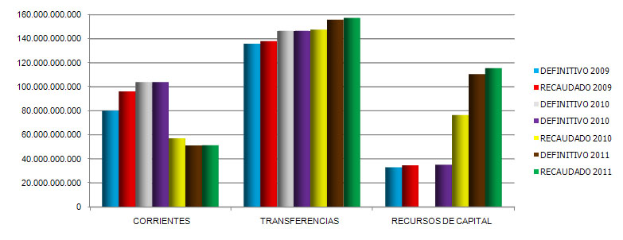

INGRESOS |  | 2012 | PARTICIPACIÓN
CORRIENTES | TRIBUTARIOS | 35.271.452.000 | 8,30%
CORRIENTES | NO TRIBUTARIOS | 29.692.102.001 | 8,00%
TRANSFERENCIAS | NACIÓN | 13.479.440.000 | 4,10%
TRANSFERENCIAS | DISTRITO | 147.616.800.000 | 44,40%
RECURSOS DE CAPITAL | REC. BALANCE - OTROS | 34.080.690.999 | 35,20%
TOTAL |  | 260.140.485.000 | 100,00%

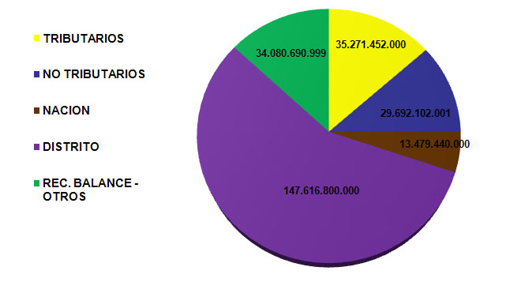

RUBROS | 2009 |  | 2010 |  | 2011
RUBROS | DEFINITIVO | EJECUTADO | DEFINITIVO | EJECUTADO | DEFINITIVO | EJECUTADO
RUBROS | 2009 | 2009 | 2010 | 2010 | 2011 | 2011
GASTOS DE FUNCIONAMIENTO | 178.462.184.482 | 171.750.365.973 | 190.730.454.937 | 184.584.413.395 | 200.251.018.407 | 192.808.395.675
SERVICIO DE LA DEUDA | 0 | 0 | 0 | 0 | 0 | 0
INVERSION | 70.608.216.240 | 32.657.084.838 | 94.846.968.840 | 62.365.407.039 | 117.402.374.244 | 78.706.959.359
TOTAL | 249.070.400.722 | 204.407.450.811 | 285.577.423.777 | 246.949.820.434 | 317.653.392.651 | 271.515.355.034
PORCENTAJE DE EJECUCION | 82,07% |  | 86,47% |  | 85,48%

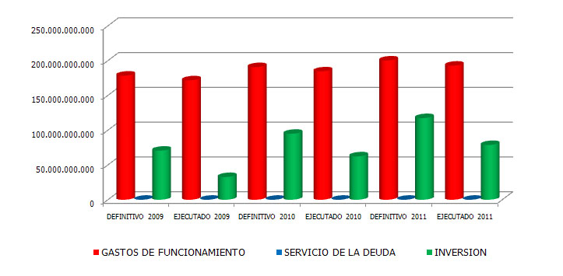

RUBRO | 2012 | PARTICIPACIÓN
GASTOS DE FUNCIONAMIENTO | 194.566.903.001 | 74,79%
INVERSION | 65.573.581.999 | 25,21%
TOTAL | 260.140.485.000 | 100%

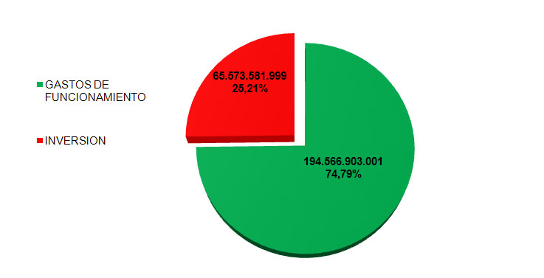
Recursos financieros del Proyecto Curricular
El proyecto curricular debe presentar evidencias sobre como los recursos financieros asignados y ejecutados según políticas, garantizan su adecuado funcionamiento. (Anexo 030)

La Universidad de acuerdo con el plan de desarrollo y el funcionamiento del proyecto curricular, hace la ejecución de los presupuestos, en este sentido asigna un rubro para cada Facultad, correspondiente a … … … … Las Facultades a la luz de … … …

El proyecto curricular xxxx presenta en el documento denominado Xxxx Xxxx (anexo XX) los principios, políticas y lineamientos sobre los que se fundamenta la distribución y asignación de los recursos financieros que se manejan internamente, una síntesis de dicho documento es: “… … … … …”

Teniendo en cuenta el documento anterior, el proyecto curricular realiza una reunión con XXXXX XXXXXX XXXXXX dónde se acuerda la asignación del presupuesto de la siguiente manera:

Investigaciones … … …
Extensión … … … etc., según consta en el acta N° xx (anexo XXXX) …

Para hacer el control y buen uso de los recursos destinados al proyecto curricular, se han establecido las siguientes estrategias…
Al realizar los estudios sobre los planes de inversión del proyecto curricular, se ha encontrado que………………

Información requerida en el sistema SACES-MEN:
RECURSOS FINANCIEROS QUE APOYAN ELPROGRAMA:
(Se sugieren 6000 caracteres)*
Indique los recursos financieros específicos para apoyar el programa.

Descripción tomada del Decreto 1295
Descripción tomada del Decreto 1295
Plan estratégico de desarrollo 2007-2016.
Descripción tomada del Decreto 1295
Documento de referencia. Flexibilidad Curricular y Créditos académicos. 2005. Vicerrectoría. Universidad Distrital Francisco José de Caldas. Página 19 - 20.
Documento de referencia. Flexibilidad Curricular y Créditos académicos. 2005. Vicerrectoría. Universidad Distrital Francisco José de Caldas. Página 1.
Documento de referencia. Flexibilidad Curricular y Créditos académicos. 2005. Vicerrectoría. Universidad Distrital Francisco José de Caldas. Página 22.
Documento de referencia. Flexibilidad Curricular y Créditos académicos. 2005. Vicerrectoría. Universidad Distrital Francisco José de Caldas. Página 23.
Descripción tomada del Decreto 1295
Descripción tomada del Decreto 1295
Descripción tomada del Decreto 1295
Sitio web disponible en: http://ceri.udistrital.edu.co/
Descripción tomada del Decreto 1295
Descripción tomada del Decreto 1295
Descripción tomada del Decreto 1295
Documento: Síntesis Estrategias de Mejoramiento y Adecuaciones en Plan Maestro de Mejoramiento Físico 2008-2016
Descripción tomada del Decreto 1295
Descripción tomada del Decreto 1295
http://condor.udistrital.edu.co/appserv/generales/inf_condor.html
Descripción tomada del Decreto 1295
Descripción tomada del Decreto 1295
Permite el acceso al egresado a diferentes servicios, tales como el ingreso a las instalaciones de la Universidad para su adecuado uso, servicios de Biblioteca, salas audiovisuales, etc.-, así como beneficios institucionales y comerciales.
Reglamentados en los Acuerdos 004 del CSU del 25 de enero de 2006 y Acuerdo 10 del CA del 7 de noviembre de 2006. También en la Biblioteca Luis Ángel Arango, los egresados tienen un descuento del 25% en afiliación, previa presentación del carné.
Descripción tomada del Decreto 1295
Descripción tomada del Decreto 1295
Actualizado a Abril de 2012

